Міністерство освіти і науки України
Луцький національний технічний університет



Розробка програмного забезпечення для управління технологічними комплексами, засоби людино-машинного інтерфейсу

Методичні вказівки до практичних занять
для здобувачів другого (магістерського) рівня вищої освіти
освітньої програми
«Автоматизація та комп’ютерно-інтегровані технології»
галузі знань G Інженерія, виробництво та будівництво
спеціальності G7 Автоматизація, комп’ютерно-інтегровані технології та робототехніка
денної та заочної форм навчання

Луцьк 2026

УДК 519.00 (07)
Р120

До друку
Голова вченої ради факультету робототехніки та штучного інтелекту ЛНТУ ______________ А. А. Ткачук

Електронна копія друкованого видання передана для внесення в репозитарій ЛНТУ
Директор бібліотеки ____________Н. П. Поліщук

Затверджено вченою радою факультету робототехніки та штучного інтелекту ЛНТУ, протокол № від «__» ___________ 2026 року.

Розглянуто і схвалено на засіданні кафедри автоматизації та безпілотних систем ЛНТУ, протокол № від «__» ___________ 2026 року
В. о. завідувача кафедри автоматизації та безпілотних систем ______ Л. О. Гуменюк

Укладач: _____________ О. М. Решетило, кандидат технічних наук, доцент кафедри автоматизації та безпілотних систем ЛНТУ

Рецензент: _____________ Р. Г. Редько, кандидат технічних наук, доцент, завідувач кафедри прикладної механіки та мехатроніки ЛНТУ

Відповідальний за випуск: _____________ Л. О. Гуменюк, кандидат технічних наук, доцент, в. о. завідувача кафедри автоматизації та безпілотних систем ЛНТУ

Р120 | Розробка програмного забезпечення для управління технологічними комплексами, засоби людино-машинного інтерфейсу [Текст]: методичні вказівки до практичних занять для здобувачів другого (магістерського) рівня вищої освіти освітньої програми «Автоматизація та комп’ютерно-інтегровані технології» галузі знань G Інженерія, виробництво та будівництво спеціальності G7 Автоматизація, комп’ютерно-інтегровані технології та робототехніка денної та заочної форм навчання/ уклад. О. М. Решетило. Луцьк: ЛНТУ, 2026. 120 с.

Методичні вказівки до виконання практичних робіт містять теоретичний матеріал, необхідний для розкриття змісту дисципліни. Викладений матеріал сприяє оволодінню студентом теоретичного та практичного базису, розвитку навичок аналітичної роботи, розкриттю можливостей використання отриманих знань на практиці. Призначено для студентів спеціальності G7 Автоматизація, комп’ютерно-інтегровані технології та робототехніка денної та заочної форми навчання.

Зміст

Практичне заняття № 1. | Ознайомлення з SCADA-системою «Genie 3.0»………………………………………..……………… | 4
Практичне заняття № 2. | Редактор задач SCADA-системи «Genie 3.0»………………………………………….……………. | 9
Практичне заняття № 3. | Редактор форм відображення SCADA системи Genie 3.0………………………….…………………………….. | 43
Практичне заняття № 4. | Розробка стратегій в SCADA системі Genie 3.0…………………………..…………………………….. | 58
Практичне заняття № 5. | Ознайомлення зі SCADA-системою «Genesis 32»………...……………………………………………… | 68
Практичне заняття № 6. | Ознайомлення з контейнером AlarmWorX32 SCADA-системи «Genesis 32»…………………………………… | 78
Практичне заняття № 7. | Ознайомлення з додатком TrendWorx32 SCADA-системи «Genesis 32»…………………………….……... | 92
Практичне заняття № 8. | Створення мнемосхеми моделі дискретно-неперервного технологічного процесу ...……………… | 97
Перелік використаної літератури ...………..……………………………………..... |  | 117

Практичне заняття№1
Тема: Ознайомлення з SCADA-системою «Genie 3.0»
Мета роботи: ознайомлення з SCADA-системою «Genie 3.0» та її редакторами.

Хід заняття
- Ознайомлення з SCADA-системою «Genie 3.0».
- Ознайомлення з Побудовувачем стратегій SCADA-системи «Genie 3.0».
- Ознайомлення з головним меню Побудовувача стратегій SCADA-системи «Genie 3.0».
- Ознайомлення з довідковою системою Побудовувача стратегій.
- Ознайомлення з Виконавчим середовищем SCADA-системи «Genie 3.0».
- Ознайомлення з головним меню Виконавчого середовища SCADA-системи «Genie 3.0».
- Ознайомлення з довідковою системою Виконавчого середовища.
- Ознайомлення з додатком для встановлення доступу до пристроїв.
- Ознайомлення з демонстраційними стратегіями керування технологічним процесом.

Теоретичні відомості
Пакет «Genie 3.0», розроблений фірмою Advantech, є інструментальним засобом для створення програмного забезпечення збору даних і оперативного диспетчерського управління (SCADA. GENIE може застосовуватись в проектах автоматизованих систем управління технологічним процесом (АСУ ТП) масштабу технологічної дільниці або цеху, з початковим або середнім рівнем складності.
Пакет GENIE складається з двох основних програмних модулів: Побудовувача стратегій GENIE (GENIE. EXE) і Виконавчого середовища GENIE (GWRUN.EXE).
Побудовувач стратегій використовується для проектування і тестування проектів, що називаються стратегіями, а Виконавче середовище − лише для виконання стратегій.
Крім цього, в складі пакету є додаток для встановлення і настроювання пристроїв вводу/виводу, а також набір динамічно компонованих бібліотек (DLL), які виконують різні функції в процесі розробки і виконання програмного забезпечення SCADA.
Результат розробки прикладного програмного забезпечення в GENIE зберігається в файлі стратегії (з розширенням .GNI).
Стратегія – це сукупність однієї або декількох задач разом з однією або кількома екранними формами, та одним основним сценарієм (може не бути).
Задача, екранна форма та основний сценарій є трьома основними елементами, що використовуються при проектуванні стратегій.
Задача являє собою набір функціональних блоків, що відображаються у вікні Редактора задач у вигляді піктограм.
Екранна форма являє собою набір елементів відображення та управління.
Елементи відображення служать для реалізації графічного інтерфейсу оператора, коли піктограми блоків приховані під час виконання стратегії.
З’єднання між функціональними блоками в процесі розробки стратегії можуть встановлюватися за допомогою видимих і невидимих зв’язків.
З’єднання між піктограмами блоків є видимими у вікні Редактора задач і називається провідником.
З’єднання між піктограмами блоків та елементами відображення є невидимими і називаються зв’язками.
Кожна задача і екранна форма мають власні параметри.
Задача має такі параметри, як період сканування (інтервал часу між текучим і наступним викликом задачі для виконання), ефективний інтервал виконання (абсолютний час виконання задачі), метод запуску і метод завершення. Мінімальний період сканування задачі складає 50 мс.
Екранна форма має такі параметри, як ім’я, стиль відображення вікна, стан та інші. Рекомендується, щоб кількість функціональних блоків не перевищувала 500.
Побудовувач стратегій GENIE має чотири різних редактори:
- Редактор задач;
- Редактор форм відображення;
- Редактор звітів;
- Редактор сценаріїв.
Вони використовуються для створення, відладки і модифікацій задач, екранних форм, звітів та сценарних процедур відповідно.
В Редакторі задач, як і в Редакторі форм відображення, може бути кілька вікон, однак в Редакторі сценаріїв може бути відкрите лише одне вікно, оскільки для будь-якої системи може бути тільки один основний сценарій.

Редактор задач
Редактор задач (рис. 1.1) призначений для реалізації прикладних алгоритмів системи, що створюється. Для реалізації різних алгоритмів збирання даних і управління в пакеті GENIE є значна кількість вбудованих стандартних функціональних блоків.
Розробка мнемосхеми в редакторі задач зводиться до розміщення користувачем функціональних блоків у вікні задачі і встановленню між ними зв’язків, що визначаються алгоритмом обробки даних (до 8 задач). Складна система може бути розділена на декілька незалежних задач, що одночасно виконуються.
Редактор задач використовує інформаційно-потокову модель програмування, яка значно зручніше для сприйняття і алгоритмічної інтерпретації, ніж традиційна лінійна архітектура текстових мов програмування. При розробці прикладного програмного забезпечення збирання даних і управління користувачем створюється блок-схема стратегії без приділення особливої уваги різним логічним та синтаксичним правилам, що прийняті в стандартних мовах програмування.

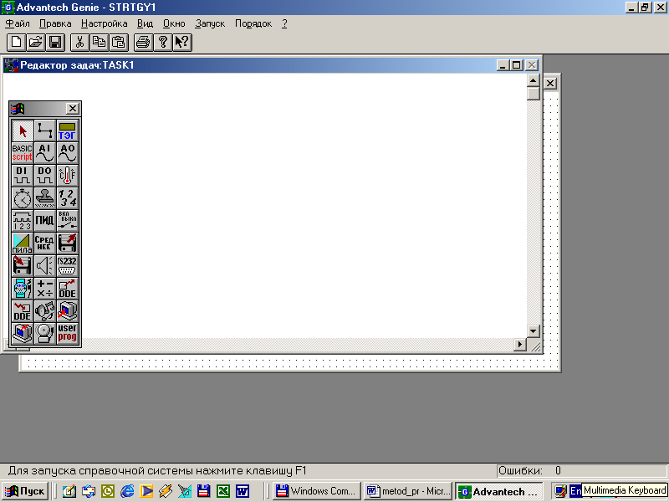
Рисунок 1.1 – Редактор задач SCADA-системи Genie 3.0

Редактор задач має функцію впорядкування блоків в послідовності, яка визначає черговість виконання всіх блоків задачі. Використовуючи порядкові номери виконання, користувач може встановлювати необхідний порядок обробки функціональних блоків, виходячи з логіки алгоритму, що реалізовується.

Редактор форм відображення
Редактор форм відображення (рис. 1.2) призначений для створення динамічних екранних форм відображення, пов’язаних з управлінням і збирання даних в стратегії, що виконується.

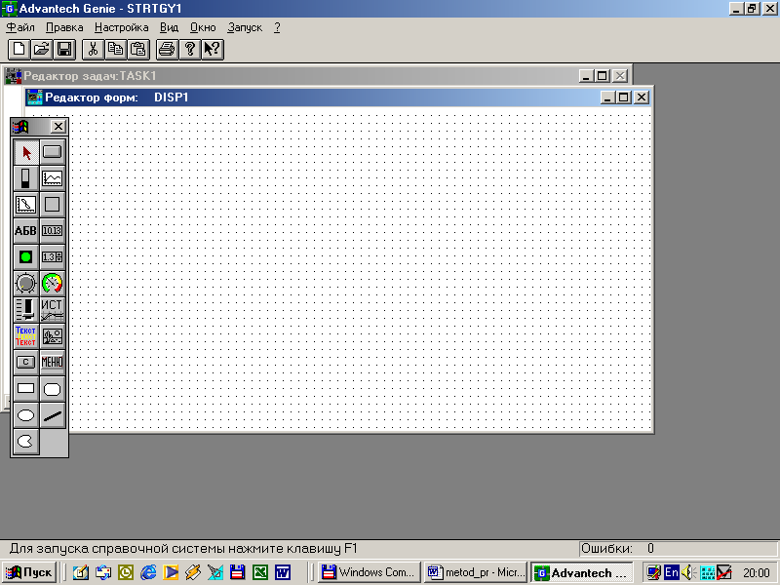
Рисунок 1.2 – Редактор форм SCADA-системи Genie 3.0

Пульт керування оператора для конкретного робочого місця може бути створений за короткий термін шляхом використання стандартних спеціальних інструментів і елементів відображення.
У доповнення до стандартних елементів відображення у розпорядження користувача надані інструменти, що призначені для створення графічних елементів (насоси, клапани, прямокутники, кола, сегменти, багатокутники і т. п.). Крім цього, користувач може змінювати кольори і розміри графічних примітивів, які включають овал (коло), прямокутник, округлений прямокутник, багатокутник та лінію, операції «Згрупувати» і «Розгрупувати».

Редактор звітів
Редактор звітів призначений для розробки і генерації звітів. Надає розробнику на етапі проектування, а користувачеві в процесі експлуатації системи можливість визначати зміст звіту, що формується на основі даних, які збираються, і дій оператора, з подальшим автоматичним друком в певні моменти часу.
Редактор звітів забезпечує виконання п’яти основних функцій: збирання даних, конфігурування формату звітів, складання розкладу автоматичного друку звітів, генерацію звіту подій та генерацію звіту тривог.
Функція збирання даних в заданий користувачем час дає можливість створювати файли бази даних (з розширенням. DBF) для кожного тега (об’єкта даних, що обробляється), визначеного користувачем при конфігурації звіту. Якщо потрібний високошвидкісний збір даних, то необхідно використати функціональний блок архівації даних Редактора задач або елемент перегляду даних історичного архіву Редактора форм відображення.
Функція конфігурування форми звіту реалізовується за допомогою діалогових панелей, які дозволяють встановлювати формат і час друку звіту. Записи звіту організовуються в табличній формі.
За допомогою планувальника звіту встановлюється час, в який повинні генеруватися звіти. Функція генерації звіту тривог дозволяє створювати звіти про відмові обладнання.

Редактор сценаріїв (Script Designer)
Редактор сценаріїв призначений для управління задачами, обчисленнями і аналізом даних в процесі виконання стратегії. Разом із Microsoft Visual Basic. Бейсик-сценарій забезпечує можливість розробки спеціалізованих фрагментів стратегії на мові програмування високого рівня (Visual Basic).
Ядро підсистеми програмування і виконання сценарних процедур являє собою набір бібліотек динамічного компонування, за допомогою яких виконується попередня компіляція сценарних процедур на етапі розробки та їх виконання в процесі виконання всієї стратегії. Бейсик-сценарій забезпечує можливість не тільки управління задачами, що входять в стратегію, але й взаємодії з DOS, Windows та іншими додатками за допомогою механізмів DDE, OLE, ODBS (SQL) і прямих викликів функцій інтерфейсу прикладного програмування Windows API.
До складу редактора сценаріїв входить редактор діалогових панелей, який дозволяє розробляти власні засоби взаємодії з оператором.
Редактор сценаріїв являє собою редактор тексту з рядом зручних можливостей для редагування коду сценарію. Початковий текст сценарію компілюється в псевдокод відразу після редагування, тому немає необхідності компілювати його знову при запуску програми.
Основний сценарій (Main Script), що включений в стратегію, здійснює управління виконанням всієї стратегії один раз протягом одного сеансу виконавчого середовища. Основний сценарій може бути використаний для виконання таких операцій, як запуск та зупинка задач і т.п. Кожна задача, що сканується має попередній сценарій (Pre-Task Script) і пост-сценарій (Post-Task Script). Попередній сценарій і пост-сценарій виконуються при кожному виклиці задачі.

Центр обробки даних (Data Center)
Центр обробки даних є набором бібліотек динамічного компонування (DLL-бібліотек) і призначений для зберігання та обробки всіх даних, що пов’язані з роботою стратегії під управлінням виконавчого середовища.
Центр обробки даних підтримує три способи взаємодії пакету GENIE з іншими додатками Windows:
- інтерфейс прикладного програмування С API;
- механізм динамічного обміну даними DDE;
- механізм з’єднання і вмонтовування об’єктів OLE Automation.
Інтерфейс прикладного програмування С API являє найбільш ефективний засіб взаємодії між GENIE та іншими додатками, оскільки з його допомогою здійснюється взаємодія між програмними компонентами самого GENIE. Інтерфейс зв’язування і вмонтовування об’єктів OLE Automation призначений для організації взаємодії між GENIE та іншими додатками Windows, підтримуючим механізм OLE. Для забезпечення найбільш швидкого зберігання і отримання даних, центр обробки даних розташовується в фізичній (не віртуальній) оперативній пам’яті.

Підтримка апаратури вводу/виводу
Драйвери вводу/виводу забезпечують підтримку всіх апаратних засобів промислової автоматизації фірми Advantech, включаючи модулі збирання даних і управління, IBM PC сумісний модульний контролер MIC-2000, пристрої віддаленого збору даних і управління серії ADAM-4000 і ADAM-5000/485, та пристрої промислової шини CAN з протоколом DeviceNet ADAM-5000/CAN.
При необхідності реалізації підтримки апаратури інших виробників можливе використання наступних засобів:
- розробка драйверів у вигляді бібліотек динамічного компонування, інструментів Редактора задач, що включаються в набір як бібліотечні блоки користувача (User Defined DLL);
- виклик функцій з драйверів апаратури за допомогою блоку Бейсик-сценарію;
- взаємодія з серверами динамічного обміну даними за допомогою механізму DDE функціонального блоку клієнта динамічного обміну даними Редактора задач;
- використання зовнішніх додатків, що розроблені на мовах програмування Сі або Visual Basic, які працюючих з асинхронними пристроями типу модемів для виділених та комутуємих ліній або спеціалізованими пристроями вводу/виводу, які обмінюються даними з GENIE за допомогою механізму з’єднання і вмонтовування об’єктів OLE Automation.

Порядок виконання роботи
- Запустити Побудовувач стратегій SCADA-системи «Genie 3.0».
- Створити новий файл.
- Перейти в головне меню, ознайомитись з його змістом та підпунктами.
- Запустити довідкову систему та ознайомитись з її розділами та принципами роботи.
- Запустити Виконавче середовище SCADA-системи «Genie 3.0».
- Запустити довідкову систему Виконавчого середовища та ознайомитись з її розділами і принципами роботи.
- Запустити додаток для встановлення пристроїв та розібратись з методикою їх встановлення.
- Відкрити папку Strategy директорії розміщення SCADA-системи «Genie 3.0» і, відкриваючи файли готових стратегій, переглянути їх.

Контрольні питання
- Призначення SCADA-системи «Genie 3.0».
- Автоматизовані системи управління технологічними процесами (АСУ ТП) вищого рівня.
- Програмні модулів пакету «Genie 3.0» та їх призначення.
- Результат розробки прикладного програмного забезпечення в SCADA-системі «Genie 3.0».
- Стратегія та її складові.
- Основний сценарій.
- Задача та екранна форма, їх параметри. Елементи відображення.
- Редактори Побудовувача стратегій.
- Редактор задач.
- Мнемосхема. Провідник та зв’язок.
- Редактор форм відображення.
- Редактор звітів.
- Редактор сценаріїв (Script Designer).
- Центр обробки даних (Data Center).
- Способи взаємодії пакету GENIE з іншими додатками Windows.
- Підтримка апаратури вводу/виводу.
- Скільки вікон може бути в Редакторі задач, Редакторі форм відображення та Редакторі сценаріїв?
- Скільки задач може виконуватись в стратегії?

Практичне заняття№2
Тема: Редактор задач SCADA-системи «Genie 3.0»
Мета роботи: навчитись створювати мнемосхеми в редакторі задач SCADA-системи Genie 3.0.

Хід заняття
- Ознайомлення з Редактором задач SCADA-системи «Genie 3.0».
- Ознайомлення з функціональними блоками панелі інструментів Редактора задач, їх призначенням та настройками.
- Ознайомлення з принципами створення мнемосхем в редакторі задач SCADA-системи «Genie 3.0».
- Вивчення принципів з’єднання функціональних блоків між собою при створенні мнемосхеми.
- Створення мнемосхеми в редакторі задач SCADA-системи Genie 3.0.

Теоретичні відомості

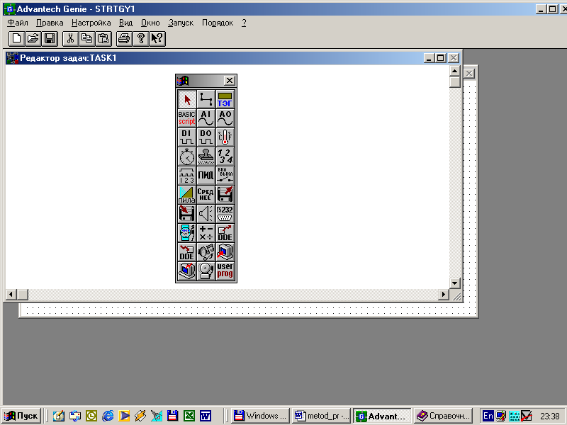Блок аналогового вводу (AI)
Даний функціональний блок призначений для прийому інформації від пристроїв, що мають підсистему вводу аналогових сигналів, і передачі вказаних сигналів іншим функціональним блокам та елементам відображення.

Поле «Пристрій»:
Натискання лівою клавішею миші при знаходженні курсору на кнопці із зображенням стрілки, розташованій праворуч від поля Пристрій, приведе до появи списку всіх пристроїв з підсистемою аналогового вводу, драйвери яких встановлені в системі. Після вибору пристрою його назва буде відображатись в полі Пристрій.
Якщо в якості пристрою вибраний апаратний засіб, обмін з яким здійснюється за допомогою послідовного каналу зв’язку через COM порт, (наприклад, модуль серії ADAM-5000 або ADAM-4000), тип подібного пристрою буде відображений в полі Модуль діалогової панелі. При виборі одного з пристроїв з послідовним доступом потрібно пересвідчитися в тому, що його адреса не співпадає з адресами інших пристроїв, які перераховані в списку модулів, що розкривається при натисненні лівої клавіші миші на кнопці із зображенням стрілки, яка розташована праворуч від поля Модуль.
Після вибору пристрою або модуля аналогового вводу потрібно встановити параметри каналів, інформація від яких буде поступати в блок аналогового вводу. Кількість апаратних каналів, інформація від яких може бути прийнята блоком аналогового вводу, може складати від 1 до 16. Наприклад, якщо вибраний модуль ADAM-5018, є можливість одночасного опитування його 7-ми каналів за допомогою одного блоку аналогового вводу.

Поле «Список опитуваних каналів – Перший в списку» повинно містити номер каналу, який буде опитуватися першим при виклиці блоку аналогового вводу. Значення, що встановлюється в даному полі, може бути в діапазоні від 0 до максимальної кількості каналів, які підключені до блоку.
Поле «Список опитуваних каналів – Останній у списку» повинно містити номер каналу, який буде опитуватись останнім при виклиці блоку аналогового вводу. Значення, що встановлюється в даному полі, може бути більше або рівне значенню, що встановлене в полі Перший у списку.
Група «Діапазон вхідного сигналу» дозволяє встановити для кожного каналу діапазон вхідного сигналу, що подається на канал, і функціонального блоку, що отримується на виході.
Група «Комутатор/Підсилювач аналогових сигналів» дозволяє описати параметри додаткової плати комутатора/підсилювача аналогових сигналів, яка підключена до одного з каналів основної плати вводу аналогових сигналів.

Поле «Частота оновлення»:
Значення в даному полі є дільником, який дозволяє викликати блок аналогового вводу і сканувати відповідні йому канали пристрою аналогового вводу рідше, ніж викликається вся задача, в яку входить даний функціональний блок. Наприклад, нехай задача викликається (сканується) один раз в 50 мс. Для того, щоб блок аналогового вводу, що входить в дану задачу, викликався один раз в 250 мс, потрібно встановити в поле «Частота оновлення» значення 5. В цьому випадку значення на виході блоку аналогового вводу буде оновлюватися через кожні п’ять викликів задачі, що містить блок. Значення, що встановлюється в даному полі, може знаходитись в діапазоні від 1 до 32767.
Кнопка «Масштаб» викликає діалогову панель, яка дозволяє виконати перетворення шкали сигналу, що надходить на вхід блоку, до необхідного діапазону.
Вихідний зв’язок: може бути вибраний один з декількох каналів для передачі інформації з відповідного каналу аналогового вводу, опитуваного даним блоком, іншому функціональному блоку стратегії. Максимальна кількість каналів дорівнює 16.

Блок дискретного вводу(DI)
Даний функціональний блок призначений для прийому інформації від пристроїв, що мають підсистему вводу дискретних сигналів, та передачі сигналів іншим функціональним блокам і елементам відображення.
Поле «Пристрій»
Натиснення лівою клавішею миші на кнопці із зображенням стрілки, що розташована праворуч від поля «Пристрій», призведе до появи списку всіх пристроїв з підсистемою дискретного вводу, драйвери яких встановлені в системі. Після вибору пристрою, його назва буде відображатися в полі «Пристрій». Є можливість вибору одного каналу дискретного вводу або групи каналів (до 8-ми) при використанні режиму упакованого вводу шляхом одноразового натиснення лівою клавішею миші на номері (номерах) відповідних каналів в списку Біт(и) діалогової панелі.
Поле «Група (Байт)»
Після вибору пристрою дискретного вводу, потрібно встановити номер групи каналів (біт) дискретного вводу, які пов’язані з даним функціональним блоком. Кількість груп та каналів в групі залежить від типу пристрою дискретного воду, що застосовується. У полі «Група (Байт)» і списку «Біт(и)» відображається загальна кількість груп та каналів, що є у вибраному пристрої.

Поле «Встановити DDE зв’язок»
Блок дискретного вводу забезпечує можливість передачі даних іншим додаткам Windows за допомогою механізму динамічного обміну даними (DDE).
Вихідний зв’язок: логічні стани каналів дискретного вводу пристрою, пов’язаного з даним блоком, будуть безпосередньо передаватися приєднаним функціональним блокам.

Блок вимірювання температури
Даний функціональний блок призначений для приймання інформації від пристроїв, що мають підсистему вводу аналогових сигналів термопар, і передачі їх іншим функціональним блокам та елементам відображення. Аналоговий сигнал, що надходить на вхід блоку вимірювання температури від пристрою, перетворюється в лінеаризовані значення температури, що виражена в заздалегідь заданих одиницях. Підтримуються термопари типів J (Залізо/Мідь-Нікель), K (Хромель/Алюмель), S (Платина-10%, Радій/Платина), Т (Мідь/Константан), В (Платина-30%/Радій-Платина-6%/Радій), R (Платина-13%-Радій/Платина), Е (Хромель/Константан).

Поле «Пристрій»
Натиснення лівою клавішею миші на кнопці із зображенням стрілки, що розташована праворуч від поля «Пристрій», призведе до появи списку всіх пристроїв з підсистемою аналогового вводу сигналів термопар, драйвери яких встановлені в системі. Після вибору пристрою, його назва буде відображатися в поле «Пристрій».

Перемикач «Встановити DDE зв’язок»
Блок вимірювання температури забезпечує можливість передачі даних іншим додаткам Windows за допомогою механізму динамічного обміну даними (DDE).

Поле «Діапазон вхідного сигналу» дозволяє встановити для каналу діапазон вхідного сигналу, що подається.
Поле «Температурна шкала» дозволяє вибрати тип термопари та відповідну лінеаризаційну характеристику.

Поля «Канал комутатора/Ідентифікатора плати» дозволяють описати параметри додаткової плати комутатора/підсилювача аналогових сигналів, що підключена до одного з каналів основної плати вводу аналогових сигналів.
Вихідний зв’язок: блок виводить виміряне і лінеаризоване значення температури відповідно до вибраного типу термопари і у вибраних одиницях температурної шкали.

Блок таймера
Даний блок призначений для реалізації таймерів різних типів і має вхід скидання. Таймер може виконувати функції формування абсолютних або відносних тимчасових інтервалів з різницею 0,1 с або 1 с. Цикл таймера до скидання з подальшим поновленням роботи може складати від 1 хвилини до 1 року. Вміст таймера (відносний або абсолютний час) може бути переданий іншому функціональному блоку стратегії.
Вихідне значення блоку таймера представляється у вигляді цілого числа подвійної точності в діапазоні від 0 до 4294967295.
Одиниці, в яких виражається значення на виході блоку таймера, можуть бути вибрані за допомогою перемикача «Роздільна здатність» діалогової панелі настройки параметрів блоку, яка може становити 0,1 с або 1 с.
Циклічність (періодичність) роботи таймера може бути вибрана за допомогою перемикача «Цикл» діалогової панелі настройки параметрів блоку. Після закінчення періоду часу, що вибраний за допомогою вказаного перемикача, вміст таймера скидається в нуль і робота таймера поновлюється. Наприклад, якщо вибраний цикл, рівний 1 хвилині, а роздільна здатність 1 с, то вміст таймера в кожному циклі буде збільшуватися від 0 до 59 с з подальшим поновленням. Дана функція блоку таймера в текучій версії пакету працює тільки при використанні роздільної здатності, яка рівна 1 с.
Вміст блоку таймера може бути скинутий у 0 в процесі його роботи шляхом подачі на вхід блоку дискретного сигналу з рівнем логічної одиниці. Для поновлення роботи таймера потрібно подати на вхід блоку дискретний сигнал з рівнем логічного нуля.
Нульові початкові значення вмісту таймера при використанні вказаного режиму роботи визначаються наступним чином:

Цикл таймера | Значення системного часу для нульового  початкового таймера
Рік | 00:00:00, 1 січня кожного року
Місяць | 00:00:00, в перший день кожного місяця
Тиждень | 00:00:00, в неділю кожного тижня
Доба | 00:00:00, на початку кожних діб
Година | кожна година
Хвилина | кожну хвилину

Вхідний зв’язок: блок таймера має один дискретний вхід, що призначений для скидання вмісту таймера з подальшим поновленням його роботи.
Вихідний зв’язок: блок таймера має вихід, по якому виводиться абсолютне або відносне значення (цілого типу подвійної точності) часу в заданих одиницях точності таймера.

Блок Мітка часу
Даний блок має один вихід, приєднання якого до елемента відображення або блоку архівації даних дозволяє набувати значення системного часу у вигляді рядка символів з можливістю використання різних форматів представлення системного часу.

Блок лічильника подій
Даний блок володіє можливістю вводу/виводу інформації та призначений для організації програмного лічильника передніх фронтів дискретних сигналів, що поступають на його вхід від будь-якого функціонального блоку, що видає інформацію у вигляді логічних нулів і одиниць. Вихід блоку лічильника подій може бути з’єднаний з іншим функціональним блоком стратегії. Кожне збільшення/зменшення вмісту лічильника здійснюється при кожному виклиці задачі, до складу якої він входить. Таким чином, роздільна здатність лічильника рівна періоду опитування задачі.
Поле «Початковий вміст» повинно містити значення, з якого починається рахунок. Максимальне значення в даному полі становить 65535.
Поле «Рахувати до» повинно містити значення, по досягненні якого рахунок повинен бути завершений. Значення в даному полі може бути більше або менше значення в полі «Початковий вміст» (максимум 65535).
Поле «Крок збільшення/зменшення» повинно містити величину, яка буде додаватися до поточного вмісту лічильника при кожному виклиці задачі, що містить даний функціональний блок.
Поле «Введення з»
Після приєднання провідника від іншого функціонального блоку до входу «Вхід», дане поле буде містити позначення виходу блоку, інформація від якого буде поступати на вхід даного блоку.

Поле «Скидання по сигналу від »
Будь-який функціональний блок з дискретним виходом може здійснювати скидання вмісту лічильника і поновлення його роботи. Скидання лічильника і його зупинка здійснюється подачею високого рівня дискретного сигналу від іншого функціонального блоку. Поновлення рахунку проводиться низьким рівнем дискретного сигналу. Якщо вхід «Скидання по сигналу від» не приєднаний, то на ньому буде утримуватися фіксоване значення, що рівне логічному нулю.

Поле «Зупинка по сигналу від »
Будь-який функціональний блок з дискретним виходом може припинити роботу лічильника із збереженням його вмісту. Зупинка лічильника здійснюється подачею високого рівня дискретного сигналу від іншого функціонального блоку. Поновлення рахунку проводиться низьким рівнем дискретного сигналу. Якщо вхід «Зупинка по сигналу від » не приєднаний, то на ньому буде утримуватися фіксоване значення, що рівне логічному нулю.
Вхідний зв’язок: блок має входи «Вхід», «Скидання» і «Зупинка». Для кожного провідника, що приєднується до піктограм блоку, потрібно вибрати один з перерахованих каналів.
Вихідний зв’язок: вміст лічильника безпосередньо передається приєднаним функціональним блокам.

Блок апаратного лічильника подій/частотоміра/формувача імпульсів
Даний блок забезпечує можливість вимірювання кількості імпульсів, частоти проходження імпульсів і формування послідовностей імпульсів шляхом взаємодії з пристроєм, що має вбудовані лічильники/таймери, з подальшою передачею виміряного значення іншим функціональним блокам або елементам відображення стратегії. Крім цього, управління роботою даного блоку може виконуватися іншими функціональними блоками.

Поле «Пристрій»
Натиснення лівою клавішею миші на кнопці із зображенням стрілки, що розташована праворуч від поля «Пристрій», призведе до появи списку всіх пристроїв, що мають вбудовані лічильники/таймери, драйвери яких встановлені в системі. Після вибору пристрою, його назва буде відображатися в полі «Пристрій». При цьому в полі «Канал» міститься номер каналу пристрою, який буде пов’язаний з даним функціональним блоком.

Режим вимірювання кількості імпульсів/частоти проходження імпульсів
Інтегральна мікросхема лічильника/таймера, що входить до складу пристрою, використовується як апаратний лічильник/частотомір, який виконує підрахунок передніх фронтів дискретного сигналу, що надходить на вхід лічильника/таймера. Функціональний блок при відповідній підтримці в драйвері пристрою, який підключений до блоку, може використовуватися для управління виходом мікросхеми лічильника/таймера пристрою таким чином, що даний вихід буде виконувати функцію формування послідовності імпульсів. Інформація з виходу функціонального блоку може передаватися іншим функціональним блокам або елементам відображення стратегії. Функції підрахунку кількості імпульсів і формування імпульсних послідовностей виконуються незалежно від періоду опитування задачі. Лічильник подій реалізований у вигляді підсумовуючого лічильника від 0 до максимального значення, яке залежить від типу пристрою та сервісу, що надається його драйвером. Віднімаючий лічильник на базі даного функціонального блоку може бути побудований шляхом його спільного використання з блоком процедури користувача або блоком обчислення з одним оператором, який повинен відняти значення з виходу функціонального блоку лічильника/частотоміра/формувача із заздалегідь заданого максимального значення. Таким чином, рахунок буде починатися із заданого значення і продовжуватися до досягнення нульового значення.
Якщо у функціонального блоку приєднаний вхід «Запуск/Зупинка з», лічильник або формувач імпульсів буде запускатися і зупинятися сигналом на даному вході блоку. Це забезпечує можливість повного управління роботою блоку під час виконання стратегії. Якщо вхід «Запуск/Зупинка з» не приєднаний, то лічильник/формувач буде запущений при запуску стратегії на виконання і зупинений по завершенні її виконання. Для запуску лічильника з входу «Запуск/Зупинка з:» (Старт/Стоп), потрібно подати на вказаний вхід блоку позитивний перепад (з 0 до 1) від іншого функціонального блоку стратегії. В результаті апаратний лічильник, що пов’язаний з блоком лічильника/частотоміра/формувача, почне підрахунок імпульсів на своєму вході від 0. Вміст лічильника на виході функціонального блоку оновлюється на кожному періоді опитування задачі, якщо значення в полі «Частота оновлення» дорівнює 1. Для зупинки лічильника по входу «Запуск/Зупинка з» (Старт/Стоп), потрібно подати на вказаний вхід блоку негативний перепад (з 1 до 0) від іншого функціонального блоку стратегії. В результаті апаратний лічильник, що пов’язаний з блоком лічильника/частотоміра/формувача, зупинить підрахунок імпульсів і буде зберігати свій вміст до наступного запуску.
Позитивний перепад, що приходить на вхід «Скидання з» (Скидання) функціонального блоку від іншого блоку стратегії приведе до скидання вмісту лічильника в початковий стан, після чого підрахунок імпульсів буде відновлений. Негативний перепад на даному вході не впливає на роботу функціонального блоку.
Режим генератора імпульсів (формувача послідовності імпульсів)
Функціональний блок лічильника/частотоміра/формувача послідовності імпульсів забезпечує можливість створення генератора послідовності імпульсів на основі виходу мікросхеми лічильника/таймера, що входить до складу пристрою, з яким пов’язаний функціональний блок, якщо відповідна функція реалізована в драйвері пристрою. Для реалізації даної можливості потрібно вибрати режим формування імпульсів і ввести значення періоду проходження імпульсів та їх тривалості (в секундах) в поля «Період проходження» і «Тривалість імпульсу» відповідно діалогової панелі настройки параметрів блоку. Допускається використовувати фіксовані значення вказаних параметрів або стратегії, що визначаються в інших функціональних блоках і подаються на входи «Період проходження» і «Тривалість імпульсу» блоку лічильника/частотоміра/формувача послідовності імпульсів. Не всі пристрої забезпечують можливість формування імпульсів змінної тривалості внаслідок ряду обмежень, що є в мікросхемах лічильників/таймерів, що входять в їх склад. У подібних випадках на виході вказаних пристроїв буде формуватися меандр.
Якщо параметр «Період проходження» надходить від іншого функціонального блоку стратегії і представляється у вигляді дійсного значення (з плаваючою точкою), як може бути у разі використання функціонального блоку процедури користувача, тоді період проходження імпульсів (1/частота) буде рівний вказаному значенню, що дозволяє здійснювати управління періодом послідовності під час виконання стратегії. Якщо вхід «Період проходження» не приєднаний, то як параметр «Період проходження» буде використовуватися фіксоване значення, що введене у відповідному полі діалогової панелі настроювання параметрів блоку.
Якщо параметр «Тривалість імпульсу» надходить від іншого функціонального блоку стратегії і представляється у вигляді дійсного значення (з плаваючою точкою), наприклад у разі використання функціонального блоку процедури користувача, то тривалість імпульсів послідовності, яке формується, буде рівна вказаному значенню, що дозволяє здійснювати управління даним параметром під час виконання стратегії. Якщо вхід «Тривалість імпульсу» не приєднаний, то в якості даного параметру буде використовуватися фіксоване значення, що введене у відповідному полі діалогової панелі настройки параметрів блоку.

Режим зовнішнього запуску
Поле «Зовнішній запуск/зупинка» діалогової панелі призначене для дозволу режиму управління запуском і зупинкою лічильника імпульсів від зовнішнього джерела сигналу, що підключається до входу Gate мікросхеми лічильника/таймера, яка входить до складу пристрою. Якщо мікросхема лічильника/таймера пристрою і відповідний драйвер підтримують функцію запуску зовнішнім сигналом, установка значень «High» або «Low» в полі «Зовнішній запуск/зупинка» діалогової панелі дозволяє режим зовнішнього управління лічильником для функціонального блоку лічильника/частотоміра/формувача послідовності імпульсів. При виборі значення «High», запуск і зупинка лічильника будуть виконуватися переднім фронтом імпульсу на вході «Gate» мікросхеми лічильника/таймера. При виборі значення «Low», запуск і зупинка лічильника будуть виконуватися заднім фронтом імпульсу на вході «Gate» мікросхеми лічильника/таймера. У результаті запуск лічильника, зупинка і поновлення рахунку будуть відбуватися лише при появі відповідного сигналу на вході зовнішнього запуску (Gate) пристрою незалежно від стану входу Старт/Стоп функціонального блоку.
ПРИМІТКА. Для кожного апаратного каналу лічильника/таймера необхідно використовувати окремий функціональний блок лічильника/частотоміра/формувача послідовності імпульсів.
Вхідний зв’язок: блок має чотири входи: Скидання, Старт/Стоп, Тривалість імпульсу та Період проходження. Для кожного провідника, що приєднується до піктограми блоку, потрібно вибрати один з перерахованих каналів.
Вихідний зв’язок: вміст лічильника, виміряне значення частоти або логічний рівень на виході формувача послідовності імпульсів безпосередньо передаються приєднаним функціональним блокам.

Блок ПІД-регулювання
Даний блок має входи і вихід управління. Один з входів призначений для вводу значення сигналу зворотного зв’язку, що вимірюється від об’єкта управління. Крім того, по одному з входів може вводитися динамічно змінне значення уставки (значення стабілізації). Вихід блоку призначений для видачі сигналу регулювання, що зв’язується з аналоговим виходом фізичного пристрою, який безпосередньо здійснює управління об’єктом.
ПІД-регулювальник призначений для стабілізації заданого параметра в контурі автоматичного управління з пропорційно-інтегрально-диференційним законом регулювання. При цьому параметр, що стабілізується, контролюється датчиком, вихідний сигнал якого подається на вхід зворотного зв’язку блоку, а стабілізація вказаного параметра поблизу заздалегідь заданого або динамічно-змінного значення виконується вихідним сигналом регулювальника з використанням ряду його додаткових параметрів.
ПІД є одним з найбільш поширених законів регулювання. Він дозволяє підстроювати керуючий вплив відповідно до заданих постійних часу залежно від динаміки керованого процесу, що забезпечує пропорційно-інтегрально-диференційний закон регулювання. Регулювання здійснюється шляхом мінімізації значення неузгодження (помилки), що отримується шляхом віднімання сигналу зворотного зв’язку з уставки (значення стабілізації).
Функції управління в ПІД-регулювальнику можуть бути розділені у відповідності з вимогами до системи.
Існують наступні режими управління: режим 1, режим 2 і режим 3.
Управління в режимі 1 (пропорційне регулювання)
У режимі 1 виконується пропорційне регулювання. При цьому керуючий вплив формується у вигляді різниці між значенням стабілізації і виміряним значенням сигналу зворотного зв’язку, помноженої на коефіцієнт пропорційності (P). Більшому значенню коефіцієнта пропорційності відповідає вища швидкість реакції регулювальника, тобто регулювальник швидше відпрацьовує різницю між встановленням і значенням сигналу зворотного зв’язку. Пропорційний регулювальник може бути отриманий шляхом встановлення нульових значень в полях «Коефіцієнт I» (коефіцієнт інтегруючої ланки регулювальника) і «Коефіцієнт D» (коефіцієнт диференціюючої ланки регулювальника) діалогової панелі настройки параметрів блоку ПІД-регулювання.
Управління в режимі 2 (пропорційно-інтегральне регулювання)
Даний алгоритм регулювання дозволяє знизити похибку регулювальника за рахунок того, що неузгодження між регульованим параметром і встановленням (значенням стабілізації) надходить на вхід інтегруючої ланки регулювальника та після інтегрування підсумовується зі значенням на виході пропорційної ланки. Пропорційно-інтегральний регулювальник може бути отриманий шляхом встановлення нульового значення в поле «Коефіцієнт D» (коефіцієнт диференціюючої ланки регулювальника) діалогової панелі настройки параметрів блоку ПІД-регулювання.
Управління в режимі 3 (пропорційно-інтегрально-диференціальне регулювання)
Даний алгоритм регулювання дозволяє враховувати динаміку зміни регульованого параметра шляхом обчислення значення і знаку його похідної з подальшим відніманням від значення сигналу на виході пропорційно-інтегральної ланки регулювальника, що забезпечує можливість досягнення мінімуму помилки на виході ПІД-регулювальника за найбільш короткий інтервал часу.

Перемикач Тип ПІД-регулювання
На виході блоку при регулюванні по положенню формується абсолютне значення керуючого впливу, що необхідне для стабілізації параметра. При регулюванні за швидкістю на виході блоку формується відносний приріст, що стабілізує цільовий параметр об’єкта управління. Наприклад, якщо текуче значення параметра, що стабілізується, на вході зворотного зв’язку блоку дорівнює 5, а значення керуючого впливу на виході ПІД-регулювальника, що здійснює регулювання за положенням, дорівнює 2, то параметр, що стабілізується, повинен стати рівним 2.
Якщо текуче значення параметра, що стабілізується на вході зворотного зв’язку блоку, дорівнює 5, а значення керуючого впливу на виході ПІД-регулювальника, що здійснює регулювання за швидкістю, дорівнює 2, то параметр, що стабілізується, повинен стати рівним 5+2=7.
Р − коефіцієнт пропорційної ланки;
D − коефіцієнт диференційної ланки;
I − коефіцієнт інтегральної ланки.
Коефіцієнти регулювальника можуть бути змінені динамічно шляхом подачі їх значень на відповідні входи блоку ПІД-регулювання від інших функціональних блоків стратегії. Адаптивне регулювання буде виконуватися лише в тому випадку, коли приєднаний активний вхід блоку «Активізація адаптивного регулювання».

Поле «Активізація адаптивного регулювання»
При використанні динамічно змінних коефіцієнтів регулювальника на вхід «Активізація адаптивного регулювання» потрібно подати сигнал високого рівня від іншого функціонального блоку стратегії. Іншими словами, для реалізації адаптивного регулювання потрібно підключити входи Р, D, I та «Активізація адаптивного регулювання «до виходів інших функціональних блоків стратегії. При цьому статичні коефіцієнти регулювальника, що задані у відповідних полях діалогової панелі, використовуватися не будуть.

Група параметрів «Обмеження вихідного сигналу»
Для запобігання виходу керуючого впливу за межі апаратної шкали каналу пристрою, що формує сигнал управління, а також для найпростішої фільтрації сплесків керуючого впливу, в ПІД-регулювальник введений обмежувач за рівнем і за швидкістю зміни.
Поле «Верхня межа» визначає верхнє граничне значення вихідного сигналу блоку ПІД-регулювання.
Поле «Нижня межа» визначає нижнє граничне значення вихідного сигналу блоку ПІД-регулювання.

Поле «Обмеження за швидкістю» визначає максимально допустиму швидкість наростання вихідного сигналу ПІД-регулювальника, що вимірюється в одиницях за хвилину. При досить великій зміні значення сигналу зворотного зв’язку або динамічної уставки, вказаний параметр дозволяє запобігти формуванню керуючого впливу з швидкістю, що перевищує допустиму для пристрою (ЦАП). У подібних випадках швидкість зміни сигналу на виході ПІД-регулювальника буде рівна заданій в полі «Швидкість обмеження».

Поле «Постійний фільтр» може містити коефіцієнт фільтрації шумів, які можуть бути присутні у вхідному сигналі зворотного зв’язку ПІД-регулювальника. При нульовому значенні в даному полі фільтрація відсутня. При максимальному значенні, рівному 1, ефект фільтрації стає найбільш вираженим.
Поле «Уставка» призначене для вводу значення, яке повинен мати параметр, що стабілізується, при правильному регулюванні.

Поле «Динамічна уставка»
Якщо на даний вхід блоку ПІД-регулювання подається сигнал від іншого функціонального блоку, то уставка ПІД-регулювальника буде динамічно змінюватися в процесі виконання стратегії. При активізації адаптивного регулювання статичні параметри регулювальника будуть блоковані та виключені з алгоритму управління.
Вхідний зв’язок: блок ПІД-регулювання має шість входів: Зворотний зв’язок, Уставка, Коефіцієнт Р, Коефіцієнт I, Коефіцієнт D та Активізація адаптивного регулювання.
Вихідний зв’язок: вихідний сигнал є керуючим впливом.

Блок двопозиційного регулювання
Даний блок призначений для реалізації найпростішого алгоритму двопозиційного управління і має вхід, на який подається сигнал зворотнього зв’язку від об’єкта управління, та дискретний вихід, логічний стан якого залежить від текучого значення на вході, заданої уставки і значень порогів ввімкнення та вимкнення.
Алгоритм непропорційного (двопозиційного) регулювання полягає в тому, що керований об’єкт переводиться регулювальником в один із двох станів (ввімкнений або вимкнений) залежно від співвідношення між значенням сигналу зворотного зв’язку, що вимірюється, встановленням і порогами ввімкнення/вимкнення.
Out − вихідний сигнал регулювальника;
In − вхідний сигнал регулювальника;
S − уставка;
Н − поріг ввімкнення;
L − поріг вимкнення.
Поле «Уставка» повинно містити значення, з яким порівнюється сигнал зворотного зв’язку на вході блоку. Уставка може бути фіксованою або динамічно змінним сигналом від іншого функціонального блоку стратегії.
Поле «Поріг вимкнення» повинно містити значення, яке визначає зону нечутливості регулювальника при формуванні вихідного сигналу, що вимикає об’єкт управління. Нижня межа регулювання визначається шляхом віднімання порога вимкнення із значення уставки.
Поле «Поріг ввімкнення» повинно містити значення, яке визначає зону нечутливості регулювальника при формуванні вихідного сигналу, що вмикає об’єкт управління. Верхня межа регулювання визначається шляхом підсумовування порога вимкнення і значення уставки.
Крім того, логічні стани вихідного сигналу регулювальника можуть бути встановлені в необхідному порядку шляхом встановлення у відповідне положення перемикача «Вище верхньої межі» діалогової панелі настройки параметрів блоку.
Вхідний зв’язок: блок двопозиційного управління має два входи: Вхід зворотного зв’язку і Уставка.
Вихідний зв’язок: блок має один дискретний вихід, логічний стан якого може бути переданий іншим функціональним блокам або елементам відображення стратегії.

Блок формування пилеподібного сигналу
Даний блок призначений для формування сигналу пилеподібної форми і має входи та вихід. Частота оновлення значень на виході блоку формування пилеподібного сигналу пропорційна частоті сканування задачі, яка містить блок.
Поле «Початкове значення» визначає початкове значення пилеподібного сигналу на виході блоку.
Поле «Максимальне значення» визначає кінцеве значення пилеподібного сигналу на виході блоку. Може бути більше або менше початкове значення.
Поле «Крок збільшення/зменшення» повинно містити величину, на яку буде змінюватися значення на виході блоку при кожному скануванні задачі, яка містить вказаний блок.

Поле «Скидання з »
Вихідний сигнал блоку може бути скинутий в початкове значення шляхом подачі на даний вхід дискретного сигналу високого рівня від іншого функціонального блоку стратегії. Подача сигналу низького рівня забезпечує поновлення функціонування блоку. Якщо даний вхід не приєднаний, його стан приймається рівним логічному нулю.

Поле «Зупинка з »
Вихідний сигнал блоку може бути зафіксований із збереженням текучого значення шляхом подачі на даний вхід дискретного сигналу високого рівня від іншого функціонального блоку стратегії. Подача сигналу низького рівня забезпечує поновлення функціонування блоку. Якщо даний вхід не приєднаний, його стан приймається рівним логічному нулю.
Вхідний зв’язок: блок формування пилеподібного сигналу має два входи: Скидання і Зупинка.
Вихідний зв’язок: на виході блоку формується аналоговий сигнал пилеподібної форми, який може бути переданий іншим функціональним блокам стратегії.

Блок усереднення
Даний блок має вхід і вихід, та дозволяє реалізовувати два методи усереднення. Усереднення виконується лише для кількості відліків сигналу на вході блоку, заданої в полі «Кількість точок» для усереднення діалогової панелі настройки параметрів блоку. Наприклад, якщо задано 10 точок для усереднення, то в першому циклі на виході блоку з’явиться вхідне значення, у другому середнє від попереднього і текучого, ..., в десятому середнє від вхідного значення на текучому і попередніх дев’яти циклах, в одинадцятому середнє від вхідного значення на текучому і попередніх дев’яти циклах і т.д.
Якщо вибраний метод «Середнє для всіх виборок», то усереднення проводиться за загальною кількістю відліків сигналу, що поступили на вхід блоку з моменту запуску стратегії на виконання.
Перший метод усереднення дозволяє реалізувати найпростіший алгоритм так званої рівноважної фільтрації, при якій внесок поточного і попередніх N відліків вхідного сигналу в текучому відліку відгуку фільтра приймається однаковим. У ряді випадків це дозволяє знизити вплив нормально розподіленої перешкоди невеликої інтенсивності.
Вхідний зв’язок: значення, що поступають на вхід блоку від іншого функціонального блоку стратегії, зазнають усереднення.
Вихідний зв’язок: середнє значення передається приєднаному функціональному блоку.

Блок введення даних з файла
Даний блок призначений для введення з файлу інформації, яка представлена у вигляді рядків в форматі ASCIІ та передачі її іншим функціональним блокам стратегії. За один період опитування задачі проводиться введення одного рядка символів. Після зчитування останнього рядка з файлу, при наступному виклиці задачі відбудеться повернення в початок файла і поновлення введення інформації, починаючи з першого рядка. Файл повинен створюватися за допомогою текстового редактора та містити дані у вигляді цілих або дійсних (з плаваючою комою) чисел в форматі ASCII, що розташовані в один стовпець. Шлях і ім’я файла задаються в діалоговій панелі настройки параметрів функціонального блоку, після чого потрібно з’єднати провідником блок введення даних з файла з функціональним блоком − одержувачем даних.
Вихідний зв’язок: дані, що зчитуються з файла, будуть передаватися приєднаному функціональному блоку.

Блок архівації даних
Даний блок призначений для запису в файл інформації, що надходить на його входи (до 8-ми входів) від інших функціональних блоків стратегії. Інформація, що зберігається в файлі і представляється в форматі ASCII, може бути розміщена у вісім колонок, підтримуються наступні формати зберігання даних: ASCII, двійковий з плаваючою комою (4 байт), двійковий символьний (1 байт), двійковий цілий (2 байт), двійковий цілий подвійної точності (4 байт). Метод оновлення вибирається у відповідному полі діалогової панелі і дозволяє дописувати дані після останнього запису (Append) або переписувати вміст файла (Overwrite). Розділення між колонками даних може бути вибране у відповідному полі діалогової панелі (Space − пробіл, Comma − кома, Tab − символ табуляції).
У файл, дані в якому будуть зберігатися в форматі ASCII, можуть бути додані заголовок і будь-який текстовий коментар. Крім цього, є можливість задати ширину кожної колонки (в символах), заголовок колонки і кількість знаків після коми для дійсних значень, для чого потрібно вибрати назву входу в списку «Стовпець Вхід» і натиснути кнопку «Параметри...» діалогової панелі. На екран монітора буде виведена діалогова панель «Представлення даних» в файлі архіву.
Крім цього, номери колонок, що призначаються при невизначенні в порядку приєднання провідників до входів блоку архівації даних від інших функціональних блоків, можуть бути змінені, для чого потрібно зробити подвійне натиснення лівою клавішею миші на відповідних назвах входів в списку «Стовпець Вхід». При цьому номери колонок будуть змінені на символи «—». Далі потрібно виконати подвійне натискання лівою клавішею миші на назвах входів, колонки яких повинні бути переставлені в файлі, в послідовності від входу з найменшим необхідним номером колонки до входу з найбільшим номером колонки.
Поле «Почати/Зупинити запис» діалогової панелі настройки параметрів блоку відповідає його входу ВКЛ/ВИКЛ реєстрацію даних, який призначений для управління процесом запису даних в файл. Ненульове значення на даному вході дозволяє запис, тоді як нульове значення припиняє процес запису інформації в файл. Поле «Відкрити/Закрити» з діалогової панелі відповідає входу блоку «Відкрити/Закрити» управління, призначеному для управління процесом відкриття/закриття файлу архіву, в який здійснюється запис. Для створення і відкриття нового файлу при використанні вказаного входу, в поле «Ім’я Файла» діалогової панелі потрібно ввести шаблон його імені в форматі, описаному нижче. Кнопка «Додатково...» діалогової панелі настройки параметрів блоку відкриває діалогову панель настройки методів відкриття і закриття файла (файлів) архіву, в якій можна задати один з 16-ти алгоритмів управління архівом.
Є наступні способи управління відкриттям файла:
- відкрити відразу після запуску. − «Файл архіву» − відкривається відразу після запуску стратегії;
- відкрити після N циклів. − «Файл архіву» − відкривається після заданої кількості викликів задачі, що містить функціональний блок архівації даних;
- відкрити при «Відкрити/Закрити=1». − «Файл архіву» відкривається, якщо на вхід управління «Відкрити/Закрити» надходить логічна «1» від іншого функціонального блоку стратегії. Файл архіву закривається при логічному «0» на даному вході;
- відкрити через N хвилин після опівночі. − Файл архіву відкривається періодично через задану кількість хвилин після опівночі, а закривається відповідно до вибраного нижче методу закриття.
Є наступні способи управління закриттям файлу:
      - закрити відразу після зупинки. − Файл архіву закривається при зупинці виконання стратегії;
      - закривати після кожного N запису. − Файл архіву закривається після заданої кількості записів;
      - закрити при «Відкрити/Закрити=0». − Файл архіву закривається, якщо на вхід управління «Відкрити/Закрити» надходить логічний «0» від іншого функціонального блоку стратегії. Наступний файл архіву відкривається при логічній «1» на даному вході;
      - закривати кожні N хвилин. − «Файл архіву» закривається через задану кількість хвилин. Наступний файл відкривається відразу після закриття текучого файла (якщо потрібно).
Для створення файлів архіву з різними іменами при використанні різних алгоритмів управління архівом, що пов’язаний з одним функціональним блоком архівації даних, в поле «Ім’я Файла» повинен бути введений шаблон імені файла, що містить символи «#», який замінюються на цифри від 0 до 9 при створенні нових файлів, і букви, що визначають постійну частину імені. Наприклад, архів, для якого введений шаблон імені файла FILE###.LOG, буде складатися з тисячі файлів, створення і закриття кожного з яких буде виконуватися відповідно до вибраного алгоритму управління.
Допускається використання наступних шаблонів імен файлів:

MYFILE##.LOG
MYFILE.L##
MY###R.LOG
########.TXT
MYFILE.###
#RECORD.TXT
Нижче наведені недопустимі шаблони імен файлів:
MY#FILE#.LOG символи «#» повинні бути суміжними;
FILE##.##Т символи «#» повинні бути суміжними;
MYFILE###.TXT ім’я файла і розширення повинні бути представлені в форматі 8.3 (8 символів в імені, 3 символи в розширенні).
Вхідний зв’язок: блок має входи ВКЛ/ВИКЛ реєстрації даних, управління «Відкрити/Закрити» і Дані для реєстрації. Для кожного провідника, що приєднується до піктограми блоку, потрібно вибрати один з перерахованих каналів.
Вихідний зв’язок: блок не має виходів. При спробі проведення провідника від піктограми блоку архівації даних на екран монітора буде виведене повідомлення GENIE «Вихід недоступний».

Блок звукової сигналізації
Даний блок має єдиний вхід і призначений для формування короткочасного звукового сигналу за допомогою вбудованого або зовнішнього динаміка комп’ютера. В якості блоку, що приєднується до входу блоку звукової сигналізації, може використовуватися будь-який функціональний блок з дискретним виходом.
Вхідний зв’язок: до єдиного входу блоку допускається приєднувати будь-який функціональний блок з дискретним виходом.
Вихідний зв’язок: логічний стан виходу може бути переданий іншим функціональним блокам стратегії.

Блок обміну через послідовний порт
Блок обміну через послідовний порт (або блок послідовного інтерфейсу) призначений для організації інформаційного обміну між комп’ютером, на якому виконується стратегія, та іншими пристроями і комп’ютерами, що підтримують інтерфейс послідовного зв’язку RS-232/422/485.
Дані, що визначаються полем «Рядок для передачі» діалогової панелі настройки параметрів блоку, можуть бути передані пристрою по послідовному каналу зв’язку. Відповідь пристрою у вигляді рядка символів може бути передана іншому функціональному блоку стратегії. При введенні користувачем в поле «Рядок для передачі» рядка символів на етапі розробки стратегії, вказаний рядок буде в незмінному вигляді передаватися пристрою, підключеному до послідовного порту комп’ютера. Крім того, є можливість динамічної передачі різних символьних рядків пристрою при використанні додаткового функціонального блоку процедури користувача, який приєднаний до блоку послідовного інтерфейсу і блоку, що формує рядки, які підлягають передачі.
Для таких параметрів, як ідентифікатор порту, швидкість обміну, кількість бітів даних, кількість стопових бітів і контроль за парністю використовуються стандартні умови, що прийняті в обчислювальній техніці.
Поле «Пауза перед прийманням» містить інтервал часу в мілісекундах, після закінчення якого GENIE почне очікування відповіді пристрою. Дана можливість є дуже зручною при організації взаємодії з пристроями, що мають тривалий час реакції на запит по послідовному каналу зв’язку. Використання паузи перед прийманням дозволяє уникнути виникнення помилок за тайму-аутом при роботі з вказаними пристроями.
Поле «Час очікування відповіді» містить інтервал часу в мілісекундах, протягом якого GENIE чекає відповідь пристрою після закінчення інтервалу часу, що визначений в полі «Пауза перед прийманням». Якщо після закінчення часу очікування відповіді не буде отриманий рядок відповіді пристрою або в прийнятому рядку буде відсутній символ, що заданий в полі «Завершальний символ», GENIE виконає повторну передачу рядка, заданого в полі «Рядок для передачі». Кількість повторів визначається значенням в полі «Кількість повторів» і може становити від 0 до 3.
ПРИМІТКА. Сума інтервалів часу, що задані в полях «Пауза перед прийманням» і «Час очікування відповіді», повинна бути меншою за період опитування задачі, яка містить блок. Поле «Рядок ініціалізації пристрою» може містити рядок символів, який буде переданий пристрою для його ініціалізації один раз при запуску стратегії. При цьому відповідь пристрою не буде передана іншим функціональним блокам стратегії, а у всіх подальших циклах стратегії на адресу пристрою будуть передаватися рядки, що визначаються полем «Рядок для передачі».

Група параметрів «Значимі символи в прийнятому рядку»
Після передачі рядка символів, що визначається полем «Рядок для передачі», блок послідовного інтерфейсу після закінчення інтервалу, що заданий полем «Пауза перед прийманням», здійснює введення рядка з приймального буфера послідовного порту і передачу вказаного рядка приєднаному до виходу іншому функціональному блоку стратегії. При цьому інкрементний список «Почати з групи параметрів» значимі символи в прийнятому рядку 0, повинен містити номер символу в прийнятому рядку, починаючи з якого буде почато формування рядка, що передається блоком послідовного інтерфейсу іншим функціональним блокам стратегії. У інкрементому списку «Закінчити на вказаній групі параметрів» повинен встановлюватися номер символу в прийнятому рядку, на якому буде завершене формування рядка, що передається блоком послідовного інтерфейсу іншим функціональним блокам стратегії. Таким чином, функціональному блоку, що приєднаний до виходу блоку послідовного інтерфейсу, буде передаватися рядок, який містить символи з номерами від «Почати з» до «Закінчити на» з рядка, прийнятого від пристрою у відповідь на запит блоку, що визначається полем «Рядок для передачі».
Додаткові рядки, що приймаються від пристрою, можуть бути визначені шляхом натиснення кнопки «Додатково...» діалогової панелі настройки параметрів блоку і заповнення полів діалогової панелі «Додаткові прийняті рядки». Поля «Рядок ініціалізації пристрою» і «Рядок для передачі» допускають введення користувачем керуючих символів в форматі ASCII, коди яких повинні знаходитись в діапазоні від 0 до 31.

Код  ASCII | Формат  введення | Призначення
0 | ^@ | NULL
1 | ^А | Початок заголовку
2 | ^У | Початок тексту
3 | ^З | Кінець тексту
4 | ^D | Кінець стрічки
5 | ^Е | Запит
6 | ^F | Підтвердження
7 | ^G | Дзвінок
8 | ^Н | Символ пробілу (Backspace)
9 | ^I | Горизонтальна табуляція
10 | ^J | Переведення строки
11 | ^K | Вертикальна табуляція
12 | ^L | Подача бланків (Form Feed)
13 | ^M | Повернення каретки
14 | ^N | Зсув без збереження розрядів, що висуваються (Shift Out)
15 | ^ПРО | Зсув (Shift In)
16 | ^Р | Зміна активного каналу даних (Data Link Escape)
17 | ^Q | Device Control 1
18 | ^R | Device Control 2
19 | ^S | Device Control 3
20 | ^Т | Device Control 4
21 | ^U | Знак від’ємного квітирування
22 | ^V | Синхронізувати
23 | ^W | Кінець блоку, що передається
24 | ^X | Відміна
25 | ^Y | Кінець носія
26 | ^Z | Заміна
27 | ^[ | Відміна (Escape)
28 | ^\ | Розділювач файлів
29 | ^] | Розділювач груп даних
30 | ^^ | Розділювач записів
31 | ^ | Розділювач елементів даних

Наприклад, введений рядок «This ^А^В^З^[String^M» буде перетворений до наступного вигляду:
«This <Ctrl_A><Ctrl_B><Ctrl_C><ESC>String<CR>», де <Ctrl_A> ASCII код 1 і <ESC> ASCII код 27.
Рядок, що вводиться, перетворюється в рядок, що передається пристрою, за наступними правилами:
1. Символ «^», попередній символам від «@» до «_», інтерпретуються як молодші 32 управляючих символа таблиці кодів ASCII, наведеної вище.
2. Символ зворотної лапки «‘» означає, що всі подальші символи будуть інтерпретуватися як букви без перетворення в спеціальні символи. Наприклад, послідовність «‘|» представляє код ASCII 124, «‘^» буде перетворена в символ «^».
Вхідний зв’язок: блок RS-232 має вхід, що дозволяє динамічно вводити рядок, який підлягає передачі, від іншого функціонального блоку, що забезпечує можливість виведення символьних строк. Якщо рядок для передачі введений користувачем у відповідному полі діалогової панелі настройки параметрів блоку в процесі розробки стратегії, то при кожному виклиці задачі, що містить блок, в послідовний порт буде виводитися лише цей рядок.
Вихідний зв’язок: блок RS-232 має вихід, через який виводиться рядок, який прийнятий від пристрою, що підключений до послідовного порту.
ПРИМІТКА 1. Якщо рядок, що підлягає передачі, вводиться в блок послідовного інтерфейсу динамічно, то правила перетворення рядків, наведені вище, не будуть функціонувати належно.
ПРИМІТКА 2. У текучій версії пакету не підтримується автоматична підстановка завершального символу в рядок, що передається.

Блок аварійного дискретного управління
Даний блок призначений для передачі іншим функціональним блокам стратегії стану дискретних виходів управління за аварійною подією, що входять до складу пристрою, який пов’язаний з блоком.

Поле «Пристрій»
Натиснення лівою клавішею миші на кнопці із зображенням стрілки, розташованій праворуч від поля «Пристрій», призведе до появи списку всіх пристроїв, що мають дискретні виходи управління по аварійній події, драйвери яких встановлені в системі. Після вибору пристрою його назва буде відображатися в поле «Пристрій». При цьому може вимагатися вибрати в полі «Модуль типу» модуля, що зв’язується з даним функціональним блоком. Після закінчення вибору в полі «Канал» можна переглянути список всіх дискретних виходів управління за аварійною подією, що входять до складу вибраного пристрою, або модуля, і вибрати необхідний номер виходу. Перед настройкою вказаних параметрів блоку потрібно пересвідчитись в тому, що за допомогою діалогової панелі настройки параметрів пристрою активована підсистема управління за аварійною подією вибраного пристрою або модуля.
Після вибору каналу аварійного дискретного управління є можливість настроювання параметрів аварійної події (максимальне і мінімальне аварійні значення).

Поле «Активація/Блокування»
Якщо до входу «Розблокувати/Блокувати» блоку аварійного дискретного управління приєднаний провідник від іншого функціонального блоку стратегії, то логічний стан на даному вході буде дозволяти або забороняти реакцію на аварійну подію. Дана можливість дозволяє управляти роботою блоку аварійного дискретного управління під час виконання стратегії. Якщо даний вхід не приєднаний, то аварійне дискретне управління буде здійснюватися від моменту запуску стратегії до її завершення. Для активації функції аварійного дискретного управління, що виконується блоком, на вхід «Розблокувати/Блокувати» потрібно подати позитивний перепад (з 0 на 1) від іншого функціонального блоку стратегії. Стан дискретного виходу управління за аварійною подією передається функціональним блокам стратегії, що приєднані до даного блоку, один раз за інтервал опитування задачі, що містить блок, якщо значення в полі «Частота оновлення» дорівнює 1. Для блокуючої функції аварійного дискретного управління, що виконується блоком, на вхід «Розблокувати/Блокувати» потрібно подати негативний перепад (з 1 на 0) від іншого функціонального блоку стратегії.

Поле «Скидання з»
Для скидання стану аварії, що зафіксована пристроєм, потрібно подати позитивний перепад (з 0 на 1) іншого функціонального блоку на вхід «Скидання». Якщо вхід «Скидання» не приєднаний, то на ньому буде утримуватися фіксоване значення, що рівне логічному нулю.
Вхідний зв’язок: блок має два входи: «Скидання» і «Розблокувати/Блокувати». Для кожного провідника, що приєднується до піктограм блоку, потрібно вибрати один з перерахованих каналів.
Вихідний зв’язок: вихід блоку аварійного дискретного управління може знаходитися в одному з трьох станів:
- 0 = аварійних подій не зафіксовано;
- 1 = зафіксована аварійна подія за значенням меншим нижнього граничного;
- 2 = зафіксована подія за перевищенням верхнього граничного значення.

Блок обчислення з одним оператором (SOC)
Даний блок призначений для виконання однієї математичної операції, такої як додавання, віднімання, множення, ділення і т.д. Принаймні один функціональний блок стратегії повинен бути приєднаний до входу блоку обчислення з одним оператором. Значення на виході приєднаного блоку буде першим операндом в математичній операції, що проводиться. Другим оператором може бути константа, яка задана у відповідному полі діалогової панелі настройки параметрів блоку, або значення на виході іншого приєднаного функціонального блоку стратегії.
Результат на виході блоку обчислення з одним оператором може бути представлений у вигляді цілого (Integer) або дійсного (float) числа.

Таблиця 1 − Оператори та функції блоку обчислення з одним оператором
Оператор | Функція (результат на виході блоку)
nop | Завжди 0
+ | Операнд1 + Операнд2
- | Операнд1 - Операнд2
х | Операнд1 * Операнд2
/ | Операнд1 / Операнд2
pow | Операнд1 в степені Операнд2
mod* | Залишок цілочисельного ділення Операнда1 на Операнд2
and* | Логічне І операндів
or* | Логічне АБО операндів
xor* | Виключаюче логічне АБО операндів
max | Максимальне значення з двох операндів
min | Мінімальне значення з двох операндів
>= | 1, якщо Операнд1 >= Операнд2; 0 в іншому випадку
<= | 1, якщо Операнд1 <= Операнд2; 0 в іншому випадку
> | 1, якщо Операнд1 > Операнд2; 0 в іншому випадку
< | 1, якщо Операнд1 < Операнд2; 0 в іншому випадку
equ | 1, якщо Операнд1 рівний Операнду2; 0 в іншому випадку
neq | 1, якщо Операнд1 не рівний Операнд2; 0 в іншому випадку
abs | Абсолютна величина (модуль) Операнда1
not* | Логічне НЕ Операнда1
inv | Інверсія Операнда1
sqrt | Квадратний корінь Операнда1
log | Десятковий логарифм Операнда1
ln | Натуральний логарифм Операнда1
exp | exp(Операнд1)
jct | Оператор об’єднання (опис наведений нижче)

Оператори, після яких стоїть символ «*», вимагають використання в якості аргументу (операнда) значення цілого (Integer) типу. Деякі з перерахованих вище операторів вимагають лише один аргумент (операнд). Логічні операції (AND, OR, XOR) вимагають використання двох аргументів цілого типу. Оператори ABS, NOT, INV, SQRT, LOG, LN, EXP, JCT вимагають використання одного аргументу (цілого або з плаваючою комою залежно від типу операції).
При передачі значень операндів блоку обчислення з одним оператором необхідно приймати ряд запобіжних засобів. Операціям ділення і обчислення залишку від цілочисельного ділення в якості другого аргументу не повинне передаватися нульове значення. Крім цього, деяким операторам (SQRT, LN, LOG) в якості аргументу повинно передаватися лише позитивне значення. Якщо не слідувати вказаним правилам, то при виконанні стратегії будуть виникати невиправні помилки.
Оператор JCT призначений для виконання спеціальної функції, яка полягає в передачі на вихід блоку значення, що надходить на його вхід. Дана функція найбільш зручна у випадку, якщо потрібно встановити зв’язок між елементом управління «Кнопка» і декількома функціональними блоками стратегії. Елемент управління «Кнопка», що використовується в Редакторі форм, може бути пов’язаний лише з одним функціональним блоком стратегії. Оператор JCT, вхід якого пов’язаний з елементом управління «Кнопка», може бути використаний в якості «точки розгалуження» для встановлення зв’язку з будь-якою кількістю функціональних блоків стратегії.
Вхідний зв’язок: блок обчислення з одним оператором має два входи: Операнд 1 і Операнд 2.
Вихідний зв’язок: блок обчислення з одним оператором має один вихід, по якому виводиться результат виконання математичної операції, що вибрана в полі «Оператор» діалогової панелі настройки параметрів блоку.

Блок сервера DDE (DDES)
Блок сервера динамічного обміну даними призначений для передачі даних з GENIE іншим додаткам Windows. Оскільки механізм DDE заснований на широкомовній передачі інформації, DDE сервер тільки «оголошує» про наявність даних для передачі (публікує дані), в той час як інші додатки Windows несуть повну відповідальність за пошук цих даних, їх отримання і подальшу обробку. Як тільки до блоку сервера DDE підключається який-небудь функціональний блок GENIE, інформація з виходу даного функціонального блоку стає доступною іншим додаткам. Для задання ідентифікатора інформаційного об’єкта, що передається сервером DDE GENIE, по якому інші додатки будуть вести пошук вказаного інформаційного об’єкта і його отримання, потрібно зробити подвійне натиснення лівою клавішею миші на піктограмі блоку сервера динамічного обміну даними у вікні Редактора задач. При цьому на екран монітора буде виведена діалогова панель настройки параметрів блоку. Ідентифікатор формується на основі вмісту полів «Сервіс», «Розділ» і «Об’єкт» діалогової панелі.
Поле «Сервіс» є ім’ям додатку Windows, яке здійснює передачу даних іншим додаткам. У цьому випадку у вказаному полі міститься ім’я GENIE.
Поле «Розділ» містить ім’я файла, дані якого підлягають передачі. У GENIE як ім’я використовується ім’я файла стратегії (без розширення), що містить блок сервера динамічного обміну, що настроюється даними. Наприклад, якщо файл стратегії має ім’я DDEDEMO.GNI, то в полі «Розділ» повинен бути вказаний текстовий рядок DDEDEMO. Потрібно звернути увагу на той факт, що знову створена стратегія, що не має унікального імені, не дозволяє передавати дані за допомогою механізму DDE.
Поле «Об’єкт» повинно містити ім’я Тега (ідентифікатор) функціонального блоку, вихідні дані якого підлягають передачі іншим додаткам Windows. Вказаний ідентифікатор, який вміщується в полі «Тег» діалогової панелі настройки параметрів функціонального блоку (наприклад, DDES1, DDES2, DDEC1 і т.д.) не є позиційним позначенням функціонального блоку в Редакторі задач, що знаходиться під його піктограмою. Дуже важливо розуміти, що під ім’ям Тега розуміється не вміст поля «Опис», який може бути змінено користувачем, а саме вміст поля «Тег" діалогової панелі настройки параметрів функціонального блоку.
Як правило, додатки Windows, підтримуючі механізм DDE, проводять пошук даних з використанням наступного синтаксису:
Сервіс|Розділ!Об’єкт (в англійській інтерпретації: Service|Topic!Item)
Зверніть увагу, що даний синтаксис не є універсальним і стандартизованим, а тільки найчастіше застосовується. Наприклад, в пакеті GENESIS фірми ICONICS, використовується наступний синтаксис: [DDE]. Service.Topic.Item.
Для отримання більш докладної інформації про синтаксис, що використовується при встановленні зв’язку за допомогою DDE в інших додатках Windows, потрібно звернутися до документації на дані додатки.
Вхідний зв’язок: інформація від іншого функціонального блоку буде передаватися на адресу інших додатків Windows. Допускається приєднання тільки одного функціонального блоку одним провідником (зв’язком). При спробі приєднання до блоку більш ніж один зв’язок на екран монітора буде виведено повідомлення GENIE «Вхід вже приєднаний».
Вихідний зв’язок: інформація, що надходить на вхід блоку сервера динамічного обміну даними, буде передаватися безпосередньо на адресу функціонального блоку, що приєднується.

Блок клієнта DDE (DDEC)
Блок клієнта динамічного обміну даними призначений для прийому GENIE даних від інших додатків Windows. Для отримання даних від іншого додатку Windows в діалоговій панелі настройки параметрів блоку клієнта динамічного обміну необхідно ввести ідентифікатор інформаційного об’єкта, що отримується. Вказаний ідентифікатор повинен бути введений в поле «Сервіс|Розділ|Об’єкт» діалогової панелі. Крім того, для встановлення зв’язку з використанням DDE GENIE може вимагати виконати відповідну настройку додатку Windows, від якого є намір отримувати дані. Для отримання більш докладної інформації про настройку, яку потрібно виконати при встановленні зв’язку за допомогою DDE в інших додатках Windows, потрібно звернутися до документації на додатки, що використовуються.
Блок клієнта динамічного обміну даними (DDE) буде отримувати дані від іншого додатку Windows і передавати їх на входи функціональних блоків стратегії, які приєднані до виходу блоку клієнта DDE провідниками. До блоку клієнта DDE може бути приєднана будь-яка кількість функціональних блоків стратегії. Таким чином, є можливість отримання даних від додатку-сервера будь-якою кількістю функціональних блоків стратегії.
Для настройки блоку клієнта динамічного обміну даними, додаток, дані якого будуть передаватись GENIE, повинен бути запущений і виконуватися в фоновому режимі. Розмістіть блок клієнта DDE у вікні задачі Редактора задач і з’єднаєте провідниками з функціональними блоками, які повинні отримувати дані іншого додатку Windows. Виконайте подвійне натиснення лівою клавішею миші на піктограмі блоку клієнта DDE, що призведе до появи діалогової панелі настройки параметрів блоку. Натисніть кнопку «Зв’язок...» діалогової панелі. На екран монітора буде виведена діалогова панель «Встановити DDE зв’язок», в лівій колонці якої (Сервіс) будуть відображені імена додатків-серверів динамічного обміну даними, доступні GENIE. Імена деяких додатків можуть бути відсутнім у вказаній колонці. Якщо ім’я додатку, дані якого необхідно передавати GENIE, є в колонці «Сервіс», потрібно зробити однократне натиснення лівою клавішею миші на його імені, що призведе до появи імені в полі «Сервіс» діалогової панелі.
У колонці «Розділ» діалогової панелі відображаються назви доступних розділів вибраного сервісу. Для вибору необхідного розділу потрібно зробити однократне натиснення лівою клавішею миші на його назві, що призведе до появи назви в полі «Розділ» діалогової панелі.
Далі потрібно виконати дану операцію по відношенню до поля «Об’єкт» і закрити діалогову панель «Встановити DDE зв’язок» натисненням кнопки «OK». У полі «Сервіс|Розділ|Об’єкт» діалогової панелі «Клієнт» динамічного обміну даними з’явиться ідентифікатор інформаційного об’єкта, який буде прийматися функціональними блоками, приєднаними до блоку клієнта динамічного обміну даних. Після закриття діалогової панелі «Клієнт» динамічного обміну даних при запуску стратегії, дані іншого додатку Windows будуть поступати в GENIE.
Якщо в колонках «Сервіс», «Розділ» і «Об’єкт» діалогової панелі «Встановити DDE зв’язок» відсутній інформація про додаток, дані якого необхідно передавати GENIE, ідентифікатор інформаційного об’єкта потрібно ввести вручну у відповідних полях вказаної діалогової панелі.
DDE зв’язок, встановлений описаним вище способом, після збереження стратегії буде відновлюватися при подальших запусках даної стратегії. При цьому потрібно врахувати, що додаток, дані якого передаються GENIE, також повинен запускатися одночасно з GENIE (наприклад, за допомогою запису в Групу запуску Windows). У іншому випадку GENIE не зможе отримувати дані.
Вхідний зв’язок: при спробі приєднання провідника від іншого функціонального блоку на екран монітора буде виведене повідомлення GENIE «Вхід недоступний».
Вихідний зв’язок: інформація, що надходить від іншого додатку Windows, буде передаватися функціональним блокам, приєднаним до блоку клієнта динамічного обміну даних.

Блок відтворення звукового файла по умові
Даний блок має один вхід, на який може поступати ціле число в діапазоні від 0 до 7 від іншого функціонального блоку стратегії, і призначений для відтворення звукових файлів в процесі виконання стратегії за допомогою звукового адаптера, що входить до складу комп’ютера. Кожному значенню може відповідати окремий звуковий файл.
Поле «Ім’я звукового файлу» призначене для вибору звукового файла, що підлягає відтворенню, при наявності на вході блоку цілого числа, виділеного в списку «Вхід-Ім’я» звукового файла в процесі настройки параметрів блоку. Для пошуку і введення повного шляху до вибираного звукового файла потрібно натиснути кнопку «Огляд...» діалогової панелі.
Вхідний зв’язок: блок має один вхід, на який можуть поступати цілі числа в діапазоні від 0 до 7 від іншого функціонального блоку стратегії, кожному з яких можуть відповідати різні звукові файли, що підлягають відтворенню.
Вихідний зв’язок: блок не має каналів виводу.

Блок вводу по локальній обчислювальній мережі
Для використання даного блоку в локальній обчислювальній мережі повинна бути встановлена підтримка транспортного протоколу IPX. Даний функціональний блок має 8 каналів виводу. Є можливість приймання від 8-ми значень відповідного функціонального блоку виводу по локальній обчислювальній мережі, що входить в стратегію, яка виконується на іншому вузлі мережі (на віддаленому вузлі). Значення (символьні строки, дійсні чи цілочисельні), прийняті від віддаленого вузла, в свою чергу можуть бути передані іншим функціональним блокам стратегії або елементам відображення. Вказаний блок дозволяє приймати дані тільки одного з перерахованих вище типів для всіх 8-ми каналів. При необхідності передачі даних різних типів для кожного типу потрібно використати додаткову пару функціональних блоків сіткового вводу і виводу на локальному і віддаленому вузлах мережі. Таким чином, кожна пара блоків обміну по мережі повинна використати дані одного і того ж типу. Невідповідність типів даних на локальному і віддаленому вузлах мережі призведе до неправильної інтерпретації даних на приймальній стороні. Подвійне натиснення лівою клавішею миші на піктограмі функціонального блоку вводу по локальній обчислювальній мережі призведе до виведення на екран монітора діалогової панелі настройки параметрів блоку.
Поле «Ім’я віддаленого вузла» призначене для вводу ідентифікатора вузла мережі, від якого необхідно отримувати дані.
Поле «Ім’я функціонального блоку на віддаленому вузлі мережі» призначене для введення ідентифікатора функціонального блоку виводу по локальній обчислювальній мережі, яке входить в стратегію GENIE, що виконується на віддаленому вузлі мережі, від якого необхідно отримувати дані.
Поле «Тип даних» дозволяє вибрати тип даних, які необхідно передати віддаленому вузлу мережі. Реалізована підтримка обміну даними дійсного (Floating Point), цілого (Integer) і символьного (String) типів.
Кнопка «За замовчуванням ...» призначена для виведення на екран монітора діалогової панелі «Значення на каналах за замовчуванням», яка дозволяє користувачеві встановити значення за замовчуванням на всіх 8-ми каналах виведення/введення по локальній обчислювальній мережі. Значення за замовчуванням утримуються на 8-ми каналах виведення, якщо блоком не прийняті які-небудь дані від віддаленого вузла мережі. За допомогою значень за замовчуванням користувач має можливість перевірити достовірності даних, що приймаються блоком введення по локальній обчислювальній мережі.
При встановленні зв’язку між блоком виводу по локальній обчислювальній мережі і іншим функціональним блоком стратегії на екран монітора виводиться діалогова панель «Вибір», в якій потрібно вибрати номер вихідного каналу блоку, що приєднується до входу іншого функціонального блоку стратегії.

Блок виводу по локальній обчислювальній мережі
Для використання даного блоку в локальній обчислювальній мережі повинна бути встановлена підтримка транспортного протоколу IPX. Даний функціональний блок має 8 каналів вводу. Є можливість приймання до 8-ми значень відповідного функціонального блоку вводу по локальній обчислювальній мережі, що входить в стратегію, яка виконується на іншому вузлі мережі (на віддаленому вузлі). Значення (символьні строки, дійсні чи цілочисельні), прийняті від віддаленого вузла, в свою чергу можуть бути передані іншим функціональним блокам стратегії або елементам відображення. Вказаний блок дозволяє передавати дані тільки одного з перерахованих вище типів для всіх 8-ми каналів. При необхідності передачі даних різних типів для кожного типу потрібно використати додаткову пару функціональних блоків сіткового вводу і виводу на локальному і віддаленому вузлах мережі. Таким чином, кожна пара блоків обміну по мережі повинна використати дані одного і того ж типу. Невідповідність типів даних на локальному і віддаленому вузлах мережі призведе до неправильної інтерпретації даних на приймальній стороні. Подвійне натиснення лівою клавішею миші на піктограмі функціонального блоку виводу по локальній обчислювальній мережі призведе до виведення на екран монітора діалогової панелі настройки параметрів блоку.
Поле «Ім’я віддаленого вузла» призначене для вводу ідентифікатора вузла мережі, якому необхідно передати дані.
Поле «Ім’я функціонального блоку на віддаленому вузлі мережі» призначене для вводу ідентифікатора функціонального блоку виведення по локальній обчислювальній мережі, яке входить в стратегію GENIE, що виконується на віддаленому вузлі мережі, якому необхідно передавати дані.
Поле «Тип даних» дозволяє вибрати тип даних, які необхідно приймати від віддаленого вузла мережі. Реалізована підтримка обміну даними дійсного (Floating Point), цілого (Integer) і символьного (String) типів.
Поле «Старт/Стоп із»
Дане поле містить ідентифікатор функціонального блока, логічним станом вихідного каналу якого виконується управління передачею даних по мережі. Для дозволу передачі даних потрібно подати рівень логічної одиниці на вхід Запустити/Зупинити управління блоку виводу по локальній обчислювальній мережі. Для заборони передачі даних потрібно подати логічний нуль на вказаний вхід від іншого функціонального блоку стратегії. Якщо даний вхід блоку не приєднаний, при запуску стратегії на виконання передача даних по мережі буде дозволена. Зверніть увагу на той факт, що якщо блок вводу даних по мережі не приймає будь-яку інформацію від відповідного блоку виводу на віддаленому вузлі мережі, на його 8-ми каналах виводу будуть утримувати значення по замовчуванню.

Поле «Частота оновлення»
Значення в даному полі є дільником, який дозволяє прочитувати статус аварійної події на виході блоку рідше, ніж викликається вся задача, в яку входить даний функціональний блок. Наприклад, нехай задача викликається (сканується) один раз в 50 мс. Для того, щоб стан на виході блоку аварійного дискретного, що входить в дану задачу, перевірявся один раз в 250 мс, потрібно встановити в полі «Частота оновлення» значення 5. В цьому випадку значення на виході блоку буде оновлюватися через кожні п’ять викликів задачі, що містить блок.
Значення, що встановлюється в даному полі, може бути в діапазоні від 1 до 32767.

Блок архіву тривог
Даний блок призначений для збереження в архіві інформації про зафіксовані аварійні події, пов’язані з сигналом, що надходить на вхід блоку архіву тривог. Блок має вхід і вихід. Тривоги фіксуються в файлі архіву подій (\GENIE\GENIE.ELF). Повідомлення про аварійні події можуть відображатися у вікні «Журналу подій» і підтверджуватися користувачем в процесі виконання стратегії, коли значення на вході блоку попадає в наступні діапазони:
- вище верхнього граничного значення;
- між максимальним і верхнім граничним значеннями;
- між максимальним і мінімальним значеннями;
- між мінімальним і нижнім граничним значеннями;
- нижче нижнього граничного значення.
На виході блоку присутнє ціле число, відповідне події, зафіксованій блоком. Це дозволяє представляти інформацію про аварійні події в графічній формі шляхом встановлення зв’язку між блоком архіву тривог і елементом відображення «Растрове зображення з динамізацією по умові». Залежність значень на виході блоку від зафіксованої блоком події призведена нижче.

Аварійна подія  (значення на вході блоку) | Значення  на виході блоку
Вище верхнього граничного значення | 4
Між максимальним і верхнім граничним значеннями | 2
Між максимальним і мінімальним значеннями | 0
Між мінімальним і нижнім граничним значеннями | 1
Нижче нижнього граничного значення | 3

При виконанні стратегії є можливість підтвердження сприйняття оператором подій, зафіксованих блоком, шляхом подвійного натиснення лівою клавішею миші у вікні «Журналу подій». До підтвердження інформація про аварійну подію відображається у вікні Журналу подій у вигляді рядка червоного кольору. Для виведення «Журналу подій» на екран монітора в процесі виконання стратегії потрібно відмітити рядок «Журнал подій» меню даний блок має 8 входів і 8 виходів. Після приєднання виходів інших функціональних блоків стратегії до входів блоку процедури користувача, є можливість виконання різних математичних операцій над даними, що поступають на вказані входи, а також програмної реалізації простих алгоритмів обробки даних, що складаються з однієї або декількох рядків коду. При цьому виходи функціональних блоків, приєднані до входів блоку процедури користувача, використовуються як змінні програмної процедури, що реалізовується.
ПРИМІТКА. У поточній і подальших версіях пакету рекомендується використати блок Бейсик-сценарію замість блоку процедури користувача.

Блок процедури користувача
Даний блок розроблений для забезпечення максимальної гнучкості програмування в GENIE, що дозволяє реалізовувати ефективні обчислення, логічні операції, умовні переходи, розгалуження і цикли. У блоці використовується інтерпретуюча (що не компілює) мова програмування, синтаксис якої дуже схожий на синтаксис мови Сі, але зі значними спрощеннями. У результаті досягнутий розумний компроміс між швидкістю виконання і складністю мови. Блок процедури користувача призначений для реалізації невеликих алгоритмів обробки даних. Розробка і використання великих і складних процедур не рекомендується. Виходи (8) блоку процедури користувача можуть з’єднуватися з необмеженою кількістю інших функціональних блоків стратегії. Є можливість створення програм, що виконують обробку значень на входах блоку процедури користувача і виведення обчислених на його виходи, а також що дозволяють пропускати цикли стратегії, при яких не відбувається виведення змінних іншим функціональним блокам. У останньому випадку, всі блоки стратегії, приєднані до виходів блоку процедури користувача з подібним алгоритмом роботи, виключаються з обробки в циклах, що пропускаються. Крім того, за допомогою даного блоку можна повністю зупинити поточний сеанс виконання стратегії.
Діалогова панель блоку процедури користувача має три основних поля:
− список «Вхідні блоки»;
− список «Оператори»;
− поле редагування «Програма».
Список «Вхідні блоки» містить ідентифікатори вихідних каналів функціональних блоків, приєднаних до блоку процедури користувача.
Список «Оператори» містить перелік всіх доступних операцій.
Поле редагування «Програма» призначено для введення початкового тексту процедури, що реалізовується даним блоком. Натиснення лівою клавішею миші на ідентифікаторі приєднаного каналу в списку «Вхідні блоки» призведе до появи вибраного ідентифікатора в полі редагування програми. Натиснення на символі операції в списку «Оператори» також призведе до появи оператора в полі редагування.
Поле редагування «Програма» повинно містити початковий текст програми, що складається з операторів і виразів, введених відповідно до правил, прийнятих в мові програмування процедур користувача GENIE.
Поле «Список Оператори» містить перелік всіх ключових слів, виразів і операторів мови програмування процедур користувача GENIE. Оператор, який містить частину іншого оператора, називається «тілом» складового оператора. Символи переведення рядка і повернення каретки, які додаються в текст програми при натисненні клавіші «Enter» в процесі введення тексту, не впливають на виконання програми. Таким чином, будь-який оператор може міститися в одному рядку або бути розбитим на декілька рядків. Інтерпретатор блоку процедури користувача розпізнає ключові слова if, else, while, output, skip, stop, display, substr і sprintf, ідентифікатори приєднаних функціональних блоків (AI1, DO2, і т.д.), а також імена змінних від а до z, від a1...z1 до a9...z9. У мові програмування процедур користувача GENIE використовуються наступні типи синтаксису:
1) вирази;
2) if (логічний вираз) оператор;
3) if (логічний вираз) оператор; else оператор;
4) while (логічний вираз) оператор;
5) output вираз;
6) skip;
7) stop;
8) display вираз;
9) substr вираз;
10) sprintf вираз.
Ключове слово output дозволяє передавати результат вираз функціональному блоку, приєднаному до одного з виходів блоку процедури користувача. Блок дозволяє виводити дані у вигляді цілого і дійсних значень, а також символьних рядків. Оскільки дані можуть виводитися по 8-ми каналам, ключове слово output має наступний синтаксис:
output (#номер, параметр);
де номер – цифра від 0 до 7, що ідентифікує номер виходу блоку процедури користувача;
параметр – число (константа), ім’я Тега, ім’я змінної, математична операція або рядок символів, взята в подвійні лапки (наприклад,
«This is а string»).
Наприклад:
output(#2, «This string»); //вивести рядок в канал з номером 2
output(#0, «Another string»); //вивести рядок в канал з номером 0
«output Another string»; //вивести рядок в канал з номером 0
«a4 = Another string»;
output(#7, «String»+ a4); //вивести рядок «StringAnother string» в канал з номером 7
output(#1, AI1[0] + AI2[0]); //вивести суму значень на виходах з номерами 0 блоків аналогового введення AI1
//і AI2, приєднаних до блоку процедури користувача, в канал з номером 1
output(#7, 1); //вивести 1 в канал з номером 7
Коли вихід даного блоку приєднується до входу іншого блоку, на екран монітора виводиться діалогова панель вибору номера вихідного каналу блоку процедури користувача, в якій потрібно вибрати канал, що приєднується. Якщо за логікою алгоритму, що виконується блоком процедури користувача, на вихід даного блоку в поточному циклі стратегії явно не виводиться яке-небудь значення, то на вказаному виході буде нульове значення.
Ключове слово skip дозволяє пропустити наступні за ним рядки процедури користувача в поточному циклі стратегії.
Ключове слово display дозволяє виконувати перемикання між вікнами форм відображення в процесі виконання стратегії. Як параметр даному ключовому слову передається номер форми відображення, вікно якої висувається на передній план. Наприклад:
display(2); //висунути на передній план вікно форми відображення DISP2
Ключове слово substr дозволяє виконувати розбір символьних рядків в процесі виконання стратегії. Як перший параметр даному ключовому слову передається рядок символів, взятий в подвійні лапки, або рядкова змінна, що підлягає розбору. Другий параметр повинен містити номер символу, з якого необхідно почати розбір рядка. Символ, розташований в крайній лівій позиції рядка, має номер 1.
Третій параметр повинен містити кількість символів, яку необхідно витягнути з рядка, що передається як перший параметр. Наприклад:
«d5 = This string»;
s2 = substr(d5, 3, 9); //змінна s2 буде містити рядок «is string»;
s3 = substr(d5, 2, 6); // змінна s3 буде містити рядок «his st».
Ключове слово sprintf дозволяє виконувати форматоване виведення символів і значень в змінну-буфер. Як перший параметр даному ключовому слову передається рядок або рядкова змінна, в якій буде збережена форматована послідовність символів. Другий параметр є рядком, що визначає формат рядка, що зберігається в змінній-буфері. Третій параметр є аргументом і повинен містити значення або рядок символів, що підлягає форматованому висновку. Аргумент перетворюється відповідно до формату, заданого другим параметром, після чого виводиться в змінну-буфер. Типи форматів, що підтримуються ключовим словом sprintf, мають вигляд, аналогічний прийнятому в мові програмування ANSI Сі для функції printf(). Однак версія функції sprintf, реалізована в мові програмування процедур користувача GENIE, дозволяє форматувати тільки один аргумент. Нижче наведені приклади використання ключового слова sprintf:
// Вказана програма використовує sprintf для форматування даних різних типів
// і подальшого збереження в рядковій змінній з ім’ям b
«s = computer»;
з = «l»;
i = 35;
f = 1.7320534;
// Форматування даних
sprintf( b, «\tString: %s\n», s);
sprintf( b, «\tInteger: %3d\n», i);
sprintf( b, «\tReal: %6.3f\n», f);
Слово «Оператор», виділене курсивом, відповідає одному оператору або декільком операторам, взятому в фігурні дужки {}. Зверніть увагу на те, що складовий оператор не вимагає наявності символу «крапка з комою» після закриваючої фігурної дужки.
Коментарі, що вводяться в текст процедури користувача, означаються двома наступними один за одним символами слеш «//» на початку кожного рядка коментарію.
Вирази є послідовністю операндів (змінних і числових значень) і операторів (математичних або/і арифметичних операцій). Значенням, що обчисляється може бути число або логічний стан (ІСТИНА/ХИБНІСТЬ). Найпростішим виразом є константа (операнд) без операторів.
Приклади виразів:
3
AI1 + AI2
(abs(AI1)*2.5) + 1
AI1 > 0 && AI2 < 0
Останній приклад містить логічне вираз. Деякі оператори мають більш високий пріоритет. Оператор з високим пріоритетом завжди виконується перед виконанням операторів з більш низьким пріоритетом. Нижче наведений перелік операторів в порядку зниження їх пріоритетів.

Пріоритети і напрям виконання операторів
Символ | Тип операції | Асоціативність
( ) | Вираз | Зліва направо
- ! | Логічне віднімання, логічне заперечення | Зліва направо
* / % | Множення, ділення, процент | Зліва направо
+ - | Додавання, віднімання | Зліва направо
< > <= >= | Менше, більше, менше або рівне, більше або рівне | Зліва направо
= = != | Рівне, не рівне | Зліва направо
& | Побітова операція І | Зліва направо
| | Побітова операція АБО | Зліва направо
~ | Побітова операція НЕ | Праворуч наліво
^ | Побітова операція, виключаюче АБО | Зліва направо
<< >> | Зсув ліворуч Зсув праворуч | Зліва направо
&& | Логічне І | Зліва направо
|| | Логічне АБО | Зліва направо
= | Присвоєння | Зліва направо

Перелік математичних функцій, що підтримуються блоком процедури користувача, призведений нижче.

Математичні функції
Функція | Тип аргументу | Результат, що повертається
abs() | Ціле або дійсне число | Абсолютне значення аргументу (модуль)
cos() | Ціле (в радіанах) або дійсне число | Косинус аргументу
int() | Дійсне число | Ціле від аргументу з плаваючою точкою
rnd() | Ціле початкове значення | Випадкове число, що починається з аргументу
sin() | Ціле (в радіанах) або дійсне число | Синус аргументу
sqr() | Ціле або дійсне число | Квадратний корінь аргументу
ln() | Ціле або дійсне число | Натуральний логарифм аргументу
log 10() | Ціле або дійсне число | Десятковий логарифм аргументу
exp() | Ціле або дійсне число | е в мірі аргументу
pow(х, у) | Ціле або дійсне число | х в степені у
tan() | Ціле (в радіанах) або дійсне число | Тангенс аргументу

Функція int() заслуговує особливої уваги. При виконанні виразу над дійсним і цілим значеннями повертається результат дійсного типу. У ряді випадків може бути потрібно повернення значення цілого типу, для чого може бути використана функція int(). Наприклад, значення з плаваючою комою 1.49 буде перетворене функцією int() в 1. Значення 1.51 буде перетворено в 2. Таким чином, функція int() повертає результат виконання операції округлення дійсного аргументу до найближчого цілого.

Змінні
У процедурі користувача можуть використовуватися змінні з іменами від а до z і від a1-z1 до a9-z9.
ПРИМІТКА. У поточній версії пакету не допускається використати змінну з ім’ям o7 ( або O7).
Потрібно враховувати, що будь-яка змінна, оголошена і що використовується в будь-якому блоці процедури користувача, буде видна у всіх блоках процедур користувача, що входять в стратегію. Дана властивість змінних може бути зручною в ряді випадків, однак рекомендується в різних блоках процедури користувача використати відмінні один від одного імена змінних. Крім цього, у виразах як операнди можуть використовуватися ідентифікатори виходів функціональних блоків стратегії, приєднаних до входів блоку процедури користувача.
Наприклад:
if (AI1 > AI2)
{
а = AI1 * 0.117; // це спосіб введення
output (a); // коментарів в текст процедури
}
У наведеному фрагменті програми виконується порівняння значень на виходах 0 блоків AI1 і AI2. Якщо AI1 більше AI2, то виконується вираз в фігурних дужках.
Вхідний зв’язок: даний блок дозволяє використати до 8-ми каналів введення.
Вихідний зв’язок: даний блок дозволяє використати до 8-ми каналів виводу, до яких може бути приєднана необмежена кількість блоків стратегії.

Блок ТЕГ
Даний блок призначений для встановлення зв’язку між елементами управління Редактора форм відображення, а також віртуальними Тегами і функціональними блоками Редактора задач. Значення, пов’язане з елементом управління, що входить у вікно форми відображення, може бути передане функціональним блокам задач за допомогою блоку Тег. Ідентифікатори об’єктів типу Віртуальний Тег можуть бути вибрані з списку «Ім’я Тега» діалогової панелі блоку Тег шляхом встановлення в списку Форма/Віртуальний тег значення «VIRTASK». Після цього значення вибраного віртуального Тега буде доступне всім задачам стратегії.
Вхідний зв’язок: блок Тег має безпосередній доступ до значень, пов’язаних з елементами управління Редактора форм відображення, а також до віртуальних Тегів в центрі обробки даних GENIE.
Вихідний зв’язок: блок передає значення функціональним блокам, приєднаним до його виходу.

Блок аналогового виводу (AO)
Даний функціональний блок призначений для передачі інформації, що отримується від інших функціональних блоків, елементів відображення або інших додатків Windows за допомогою механізму динамічного обміну даними (DDE), пристроям, що мають підсистему виведення аналогових сигналів. Подвійне натиснення лівою клавішею миші на піктограмі AO блоку аналогового виводу приводить до появи діалогової панелі настройки параметрів блоку.

Поле «Пристрій»
Натиснення лівою клавішею миші при знаходженні курсору на кнопці із зображенням стрілки, розташовану праворуч від поля «Пристрій», призведе до появи списку всіх пристроїв з підсистемою аналогового виводу, драйвери і екземпляри яких встановлені в системі. Після вибору типу пристрою, його назва буде відображатися в полі «Пристрій». Номер каналу аналогового виводу (один канал пристрою може виводити сигнал, що формується одним функціональним блоком) буде відображатися в полі «Канал» діалогової панелі.

Поле «Канал» використовується для встановлення номеру каналу пристрою аналогового виводу, через який буде виводитися сигнал, що надходить на вхід функціонального блоку аналогового виводу. Значення, що відображається в полі «Канал», залежить від типу пристрою аналогового виводу.

Поле «Частота оновлення»
Значення в даному полі є дільником, який дозволяє викликати блок аналогового виводу і виводити інформацію у відповідний йому канал пристрою аналогового виводу рідше, ніж викликається вся задача, в яку входить даний функціональний блок. Наприклад, нехай задача викликається (сканується) один раз в 50 мс. Для того, щоб блок аналогового виводу, що входить в дану задачу, викликався один раз в 250 мс, потрібно встановити в полі «Частота оновлення» значення 5. В цьому випадку значення на вході блоку аналогового виводу буде оновлюватися через кожні п’ять викликів задачі, що містить блок.

Група параметрів «DDE»
Блок аналогового виводу забезпечує можливість отримання даних від інших додатків Windows за допомогою механізму динамічного обміну даними (DDE). Даний механізм дозволяє формувати на аналоговому виході пристрою, пов’язаному з функціональним блоком AO, сигнал, закон зміни якого визначається в будь-якому додатку Windows, підтримуючому механізм DDE (наприклад, Microsoft Excel).
Вхідний зв’язок: інформація від іншого функціонального блоку буде поступати в блок аналогового виводу і передаватися на аналоговий вихід пристрою, пов’язаного з блоком аналогового виводу. При спробі приєднання до блоку більше ніж один зв’язок на екран монітора буде виведено повідомлення GENIE «Вхід вже приєднаний».
Вихідний зв’язок: інформація, що надходить на вхід блоку аналогового виводу, буде передаватися безпосередньо на адресу функціонального блоку, що приєднується.

Блок дискретного виводу (DO)
Даний функціональний блок призначений для передачі інформації, що отримується від інших функціональних блоків, елементів відображення або інших додатків Windows за допомогою механізму динамічного обміну даними (DDE), пристроям, що мають підсистему висновку дискретних сигналів. Подвійне натиснення лівою клавішею миші на піктограмі DO блоку дискретного виводу приводить до появи діалогової панелі настройки параметрів блоку.

Поле «Пристрій»
Натиснення лівою клавішею миші на кнопці із зображенням стрілки, розташованій праворуч від поля «Пристрій», призведе до появи списку всіх пристроїв з підсистемою дискретного виводу, драйвери і екземпляри яких встановлені в системі. Після вибору пристрою, його назва буде відображатися в полі «Пристрій». Є можливість вибору одного каналу дискретного виводу або групи каналів (до 8-ми) при використанні режиму упакованого (групового) виводу шляхом однократного натиснення лівою клавішею миші на номері (номерах) відповідних каналів в списку «Біт(и)» діалогової панелі.
Поле «Група (Байт)»
Після вибору пристрою дискретного виводу, потрібно встановити номер групи каналів (бітів) дискретного виводу, пов’язаних з даним функціональним блоком дискретного виводу. Кількість груп і каналів в групі залежить від типу пристрою дискретного виводу, що застосовується. У полі «Група (Байт)» і списку «Біт(и)» відображається загальна кількість груп і каналів, що є у вибраному пристрої. Є можливість встановлення початкового логічного стану для кожного каналу дискретного виводу, пов’язаного з даним функціональним блоком, шляхом його завдання в полі «Початковий стан» діалогової панелі.

Поле «Частота оновлення»
Значення в даному полі є дільником, який дозволяє викликати блок дискретного виводу і виводити інформацію у відповідні канали пристрою дискретного виводу рідше, ніж викликається вся задача, в яку входить даний функціональний блок. Наприклад, нехай задача викликається (сканується) один раз в 50 мс. Для того, щоб блок дискретного виводу, що входить в дану задачу, викликався один раз в 250 мс, потрібно встановити в поле Частота оновлення значення 5. В цьому випадку значення на вході блоку дискретного виводу буде оновлюватися через кожні п’ять викликів задачі, що містить блок.

Група параметрів «DDE»
Блок дискретного виводу забезпечує можливість отримання даних від інших додатків Windows за допомогою механізму динамічного обміну даними (DDE). Даний механізм дозволяє встановлювати на дискретному виході пристрою, пов’язаного з функціональним блоком DO, логічний стан, що визначається в будь-якому додатку Windows, що підтримує механізм DDE (наприклад, Microsoft Excel).
Вхідний зв’язок: інформація від іншого функціонального блоку буде поступати в блок дискретного виводу і передаватися на пов’язаний з ним дискретний вихід пристрою. При спробі приєднання до блоку більше, ніж одного зв’язку на екран монітора буде виведено повідомлення GENIE «Вхід вже приєднаний».
Вихідний зв’язок: інформація, що надходить на вхід блоку дискретного виводу, буде передаватися безпосередньо на адресу функціонального блоку, що приєднується.

Порядок виконання роботи
- Ввімкнути комп’ютер і завантажити операційну систему.
- Запустити Побудовувач стратегій SCADA-системи «Genie 3.0».
- Створити новий файл.
- Перейти в Редактор задач.
- Ознайомитись з панеллю інструментів.
- Встановлюючи блоки на робоче поле Редактора задач і використовуючи довідкову систему пакету, визначити їх призначення та розібратись з їх настройками.
- Згідно з завданням, виданим викладачем, в Редакторі задач побудувати мнемосхему і зберегти її в файлі стратегії.

Контрольні питання
- Редактор задач SCADA-системи «Genie 3.0».
- Панель інструментів Редактора задач.
- Принципи створення мнемосхем в редакторі задач SCADA-системи «Genie 3.0».
- Принципи з’єднання функціональних блоків при створенні мнемосхеми.
- Призначення, настройки та способи підключення блоку:
  - блок ТЕГ;
  - блок аналогового вводу (AI);
  - блок аналогового виводу (AO);
  - блок дискретного вводу(DI);
  - блок дискретного виводу (DO);
  - блок вимірювання температури;
  - блок таймера;
  - блок Мітка часу;
  - блок лічильника подій;

блок апаратного лічильника подій/частотоміра/формувача імпульсів;
  - блок ПІД-регулювання;
  - блок двопозиційного регулювання;
  - блок формування пилоподібного сигналу;
  - блок усереднення;
  - блок введення даних з файлу;
  - блок архівації даних;
  - блок звукової сигналізації;
  - блок обміну через послідовний порт;
  - блок аварійного дискретного управління;
  - блок обчислення з одним оператором (SOC);
  - блок сервера DDE (DDES);
  - блок клієнта DDE (DDEC);
  - блок відтворення звукового файлу за умовою;
  - блок введення по локальній обчислювальній мережі;
  - блок архіву тривог;

блок процедури користувача.

Практичне заняття№3
Тема: Редактор форм відображення SCADA системи Genie 3.0
Мета роботи: ознайомитись з основними принципами роботи редактора форм, навчитись користуватись блоками панелі інструментів редактора форм SCADA системи Genie 3.0, засвоїти навики створення панелей управління операторів на ПЕОМ локальних робочих місць.

Хід заняття
- Ознайомлення з редактором форм відображення SCADA системи Genie 3.0.
- Ознайомлення з панеллю інструментів редактора форм відображення.
- Ознайомлення з блоками панелі інструментів.
- Створення панелей управління операторів на ПЕОМ.

Теоретичні відомості

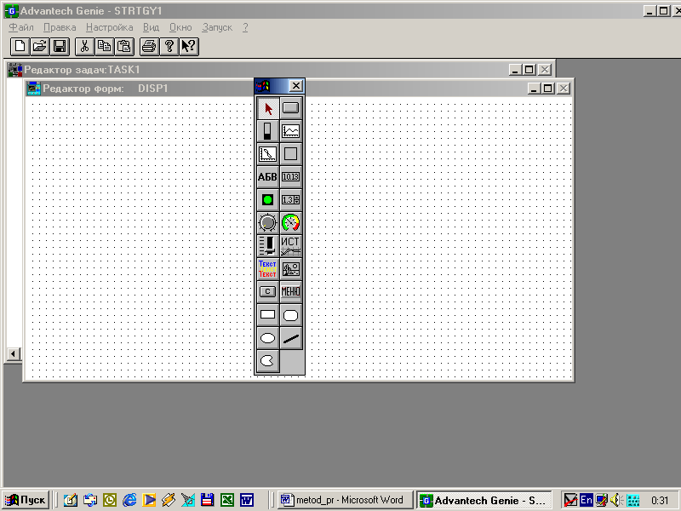Елемент управління «Кнопка з двома положеннями»
Елемент управління «Кнопка з двома положеннями» може бути пов’язаний і управляти логічним станом будь-якої двійкової або цілочисельної змінної стратегії шляхом використання відповідного функціонального блоку Тег. Даний елемент управління дозволяє передавати свій стан з форми відображення в задачу. При натисканні кнопки з двома положеннями проводиться передача логічної 1 (або 0) пов’язаному блоку Тег. Натиснути на кнопку з двома положеннями можна наступними способами: помістити курсор миші на кнопку і натиснути лівою клавішею миші; за допомогою клавіші «Tab» на клавіатурі перевести фокус введення на кнопку і натиснути клавішу «Enter» (фокус введення стандартне поняття інтерфейсу користувача, прийняте в Windows, яке означає, що введення з клавіатури передається елементу інтерфейсу (вікну, кнопці і т.п.), що отримав фокус введення); натиснути клавішу, вибрану в комбінованому списку «Управління від клавіатури» діалогової панелі настройки параметрів елемента управління.
Розмір і тип шрифту, що використовується для відображення напису на кнопці, можуть бути встановлені шляхом натиснення кнопки «Шрифт...» діалогової панелі і вибору необхідного шрифту і його параметрів з переліку шрифтів, зареєстрованих в Windows.
Поле Тег містить ідентифікатор елемента управління «Кнопка з двома положеннями», який використовується при встановленні зв’язку між кнопкою і іншими елементами відображення або з функціональними блоками Тег стратегії. Потрібно звернути особливу увагу на те, що зв’язок між кнопкою і будь-якими функціональними блоками в задачах повинен здійснюватися через функціональний блок Тег Редактора задач.
Поле «Напис на кнопці» призначене для воду напису, який буде відображатися на кнопці в процесі виконання стратегії. Максимальна кількість символів, з яких складається напис, становить 30.
Поле «Режим функціонування» представлено комбінованим списком і використовується для вибору алгоритму роботи елемента управління «Кнопка з двома положеннями». При виборі значення "Фіксов" елемент управління буде виконувати функцію кнопки з фіксацією стану після натиснення і відпущення з утриманням вихідного значення для кожного стану, заданого відповідним перемикачем діалогової панелі. При виборі значення "Нефіксов" елемент управління буде виконувати функцію кнопки без фіксації стану (натиснення з миттєвим поверненням у попередній стан) при натисненні з подальшим відпущенням. Відповідне значення на виході утримується тільки протягом часу, поки кнопка утримується в фіксованому стані. При виборі значення «Залежна» елемент управління буде виконувати функцію кнопки, стан якої залежить від стану інших пов’язаних з нею кнопок. Дана кнопка також носить назву «Радіокнопка». При наявності в стратегії декількох кнопок у разі необхідності організації ряду кнопок із залежною фіксацією потрібно виконати наступні дії:
1. Вибрати в комбінованому списку «Режим функціонування» діалогової панелі настройки параметрів однієї з кнопок значення «Залежна». При цьому в полі «Залежні кнопки» при натисненні з’явиться список всіх кнопок, що входять в поточне активне вікно екранної форми.
2. Зробити подвійне натиснення лівою клавішею миші на ідентифікаторах кнопок в списку «Залежні кнопки» при натисненні, зі станом яких необхідно зв’язати стан кнопки, що настроюється. При цьому зліва від ідентифікаторів кнопок з’явиться символ «*», який вказує на те, що при натисненні на кнопку, що настроюється станеться відпущення кнопок з даними ідентифікаторами і навпаки, при натисненні на будь-яку з кнопок з даними ідентифікаторами станеться відпущення кнопки, що настроюється.
Поле «Управління від клавіатури» представлене комбінованим списком і дозволяє вибрати клавішу на клавіатурі, з допомогою якої можливо управляти станом кнопки при передачі їй фокуса вводу. Можливе використання функціональних клавіш від «F2» до «F8» або від «A» до «Z».
Поле «Рівень привілеїв» призначене для захисту функцій управління положенням комутаційних апаратів, пов’язаних з даною кнопкою. Рівень привілеїв може приймати значення від 0 до 255, причому більшому значенню відповідає більш високий рівень привілеїв. Таким чином, якщо для кнопки встановлений рівень привілеїв, рівний 100, то натиснути на дану кнопку зможуть тільки користувачі з правами доступу від 100 і вище.
Поля «Колір напису на кнопці» дозволяють встановити кольори напису на кнопці в натисненому і відпущеному станах. У GENIE реалізована підтримка до 16-ти кольорів.
Перемикач «Вихідне значення» призначений для встановлення значень, що передаються кнопкою іншим елементам відображення і функціональним блокам Тег стратегії при натисненні і відпущенні. Є можливість передачі «0 у віджатому стані, 1 в натисненому стані» або «1 у віджатому стані, 0 в натисненому стані».

Додаткові параметри
Незалежний перемикач «Звуковий сигнал» при натисненні діалогової панелі у відміченому стані дозволяє формувати звуковий сигнал при будь-якій зміні стану кнопки. Перемикач «Автопідбір розміру шрифта» у відміченому стані активізує функцію автоматичного вибору розміру напису при зміні розмірів кнопки в процесі розробки стратегії.

Елемент відображення «Лінійний індикатор»
Даний елемент відображення призначений для графічного представлення параметра, що надходить від приєднаного функціонального блоку стратегії, у вигляді зафарбованого прямокутника, довжина однієї з сторін якого змінюється пропорційно величині параметра.
Поле «Введення з»:
Елемент відображення може бути пов’язаний з однієї із змінних задач, що входять в стратегію. Є можливість вибору кольору і розміру пересувної частини індикатора. Перед початком настройки параметрів елемента відображення «Лінійний індикатор» необхідно встановити зв’язок з функціональним блоком, інформацію від якого потрібно відображати. Для цього потрібно натиснути кнопку «Вибір...» діалогової панелі і в діалоговій панелі, що з’явилася, «Зв’язок» вибрати ідентифікатор задачі, ідентифікатор функціонального блоку і номер виходу функціонального блоку, що приєднується.
Далі потрібно встановити необхідний колір індикатора, орієнтацію (вертикально або горизонтально), а також стиль відображення. Стиль відображення визначається групою незалежних перемикачів, розташованих в нижній частині діалогової панелі і таких, що дозволяють відключити відображення рельєфної рамки вздовж контуру індикатора, приховати мітки значень і значення, а також використати ефект об’ємного відображення усього графічного об’єкту.

Поле «Режим відображення»
Комбінований список «Режим відображення» призначений для вибору способу динамізації лінійного індикатора. Якщо вибраний режим «Заповнення», то індикатор в процесі виконання стратегії буде зафарбовуватися вибраним кольором, причому міра зафарбовування пропорційна величині на виході пов’язаного функціонального блоку. При виборі режиму «Стрілка», індикація значення параметра на виході пов’язаного функціонального блоку буде виконуватися за допомогою лінії середньої товщини вибраного кольору, області динамізації елемента відображення, що переміщається в межах.
Поле «Колір індикатора» дозволяє вибрати колір області динамізації лінійного індикатора. У пакеті GENIE підтримується 16 кольорів.
Поле «Діапазон» дозволяє встановити діапазон значень, що відображаються індикатором.
Перемикач «Орієнтація» дозволяє вибрати напрям переміщення індикатора. Таким чином, є можливість встановлення переміщення в горизонтальному або вертикальному напрямі.

Група параметрів «Стиль»
Дана група складається з незалежних перемикачів, що дозволяють відключити відображення рельєфної рамки вздовж контуру індикатора, приховати мітки значень і значення вздовж напряму переміщення індикатора, а також використати ефект об’ємного відображення усього графічного об’єкта.

Елемент відображення «Графік X(t)»
Елемент відображення «Графік X(t)» може бути розміщений у вікні екранної форми і пов’язаний з однією або декількома змінними стратегії. Є можливість вибору кольору і розмірів графіків. Елемент відображення «Графік X(t)» призначений для графічного представлення залежності від часу однієї або декількох змінних стратегії.
Перед початком настройки параметрів залежності від часу, що відображаються за допомогою елемента відображення «Графік X(t)», потрібно встановити зв’язок з функціональними блоками стратегії, вихідні значення яких потрібно відображати на графіку. Для цього необхідно натиснути кнопку «Додати...» діалогової панелі настройки параметрів елемента відображення, і в діалоговій панелі «Зв’язок», що з’явилася, вибрати ідентифікатор задачі, ідентифікатор функціонального блоку і номер виходу функціонального блоку, що приєднується. Кількість залежностей величин на виходах функціональних блоків від часу, що відображаються за допомогою елемента відображення «Графік X(t)», може бути необмеженою, однак з практичних міркувань не рекомендується будувати більше ніж 8-м залежностей на одному графіку. Далі є можливість вибору кольору траси і діапазонів по осях абсцис (час) і ординат (параметр), для чого служать поля «Колір пера», «Діапазон по осі X «і «Діапазон по осі Y». Колір траси вибирається для кожної графічної залежності шляхом почергового вибору ідентифікаторів пов’язаних функціональних блоків в списку «Ввід із» і встановленням необхідного кольору траси в комбінованому списку «Колір пера». Діапазони по осях встановлюються один раз для всіх параметрів, пов’язаних з елементом відображення «Графік X(t)». Крім цього є можливість змінити стиль графіка шляхом відмітки відповідних полів в групі параметрів «Стиль».
Значення в полі «Частота оновлення» є дільником, який дозволяє відображати інформацію на графіку рідше, ніж викликається функціональний блок, пов’язаний з елементом відображення. Наприклад, нехай задача викликається (сканується) один раз в 50 мс. Для того, щоб інформація на графіку, який пов’язаний з одним з функціональних блоків задачі, оновлювалася один раз в 250 мс, потрібно встановити в полі «Частота оновлення» значення 5. В цьому випадку значення на графіку буде оновлюватися через кожні п’ять викликів задачі, яка містить пов’язаний блок.
ПРИМІТКА. Зверніть увагу на те, що при виборі тривалого проміжку часу в якості діапазону по горизонтальній осі, особливо при відображенні декількох трас, значно зростають вимоги до об’єму оперативної пам’яті комп’ютера, оскільки всі відліки, присутні у видимій області графіка, повинні знаходитися в оперативній пам’яті.

Елемент відображення «Графік Y(X)»
Елемент відображення «Графік Y(X)» дозволяє будувати графічну залежність параметра на виході одного функціонального блоку від іншого в процесі виконання стратегії. При цьому є можливість вибору кольорів траси і внутрішньої області графіка, а також встановлення кількості відліків, що одночасно обробляються. Для меншої кількості відліків потрібна менша кількість встановленої оперативної пам’яті, а також менший час на перемальовування графічної залежності, що означає велику ефективність роботи стратегії.
Стиль графіка може бути вибраний таким чином, що на осях будуть відображатися мітки значень і самі значення. Крім того, для кожної осі можуть встановлюватися діапазони значень, які відображаються, що дозволяє масштабувати графічну залежність і вибирати для неї найбільш зручні розміри.
Поле «Колір фону» призначене для вибору кольору внутрішньої області елемента відображення. У поточній версії пакету для елемента відображення «Графік Y(X)» реалізована підтримка тільки білого кольору фону.

Поле «Введення із »
Елемент відображення «Графік X(t)» може бути пов’язаний з необмеженою кількістю змінних, що входять в стратегію. Перед початком настройки параметрів елемента відображення необхідно встановити зв’язок з функціональними блоками, інформацію від яких потрібно відображати. Для цього потрібно натиснути кнопку «Додати...» діалогової панелі і в діалоговій панелі «Зв’язок», що з’явилася, вибрати ідентифікатор задачі, ідентифікатор функціонального блоку і номер виходу функціонального блоку, що приєднується. При запуску стратегії на виконання значення на виходах приєднаних функціональних блоків будуть відображатися на графіку.
Для усунення зв’язку між елементом відображення і яким-небудь пов’язаним функціональним блоком потрібно вибрати функціональний блок, що від’єднується, в списку «Введення з» і натиснути кнопку «Видалити «діалогової панелі.
При відображенні декількох параметрів на одному графіку для кожного з них рекомендується використовувати різні кольори трас.
Група параметрів «Стиль» дозволяє включити/відключити відображення міток значень і самих значень вздовж горизонтальної і вертикальної осей, а також зовнішньої загальної рамки навколо елемента відображення.
Поля «Діапазон по осі X/Y» призначені для встановлення мінімального і максимального значень, що відображаються вздовж горизонтальної і вертикальної осей відповідно.

Поле «Частота оновлення»
Значення в даному полі є дільником, який дозволяє відображати інформацію на графіку рідше, ніж викликається функціональний блок, пов’язаний з елементом відображення. Наприклад, нехай задача викликається (сканується) один раз в 50 мс. Для того, щоб інформація на графіку, який пов’язаний з одним з функціональних блоків задачі, оновлювалася один раз в 250 мс, потрібно встановити в полі «Частота оновлення» значення 5. В цьому випадку значення на графіку буде оновлюватися через кожні п’ять викликів задачі, яка містить пов’язаний блок.

Елемент відображення «Групова рамка»
Даний елемент відображення дозволяє взяти в єдину рамку декілька елементів відображення і управління, що входять в екранну форму для поліпшення її зовнішнього вигляду. Даний елемент відображення не може бути пов’язаний з функціональними блоками і іншими змінними стратегії. Розміри рамки можуть бути змінені за допомогою миші.
З даним елементом відображення пов’язаний тільки один параметр ширина рамки в пікселях, який встановлюється в полі «Ширина рамки» діалогової панелі настройки параметрів елемента відображення. Даний параметр може приймати значення від 1 до 255.

Елемент відображення «Текстовий рядок»
Даний елемент відображення не має засобів зв’язку з функціональними блоками і іншими елементами відображення/управління стратегії і призначений для виведення на екран монітора статичного символьного рядка, який визначається на етапі розробки стратегії. Є можливість вибору типу і розміру шрифту, яким буде виводитися текстовий рядок.
Поле «Текст» призначене для введення рядка символів, який буде виводитися у внутрішній області елемента відображення під час виконання стратегії.
Поле «Колір фону» дозволяє вибрати колір внутрішньої області елемента відображення. Якщо потрібно встановити колір шрифту, потрібно зняти відмітку з прапорця «Авто підбір» розміру шрифту і натиснути кнопку «Шрифт...» діалогової панелі, після чого вибрати необхідний колір шрифту в діалоговій панелі настройки параметрів, що з’явилася.

Елемент відображення «Цифровий індикатор»
Цифровий індикатор призначений для відображення значення параметра на виході приєднаного функціонального блоку стратегії, а також для виведення на екран текстових рядків, що поступають з виходу блоку процедури користувача або блоку Бейсик-сценарія в процесі виконання стратегії.
Елемент відображення «Цифровий індикатор» може бути поміщений у вікно форми відображення і пов’язаний з вихідною змінною функціонального блоку задачі, що входить в стратегію. Є можливість встановлення необхідних розмірів індикатора. Цифровий індикатор може використовуватися для відображення дійсних (з плаваючою комою) і цілочисельних змінних, а також текстових рядків. Крім того, є можливість встановлення необхідної кількості цифр після десяткової коми при відображенні дійсних значень. Також можливий вибір типу шрифту, його кольору і розміру, а також методу вирівнювання значення, що відображається або рядка.

Поле «Введення із»
Елемент відображення може бути пов’язаний з однієї із змінних задачі, що входить в стратегію. Перед початком настроювання параметрів елемента відображення «Цифровий індикатор» необхідно встановити зв’язок з функціональним блоком, інформацію від якого потрібно відображати. Для цього потрібно натиснути кнопку «Вибір...» діалогової панелі і в діалоговій панелі «Зв’язок», що з’явилася, вибрати ідентифікатор задачі, ідентифікатор функціонального блоку і номер виходу функціонального блоку, що приєднується. При запуску стратегії на виконання значення на виході приєднаного функціонального блоку буде відображатися у вікні екранної форми на цифровому індикаторі.
Поле «Тип даних» призначене для вибору типу представлення інформації, що відображається. Значення, що відображається, може бути дійсним (з плаваючою комою), цілим або рядком символів.
Поле «Формат відображення (Точність)»
При використанні в полі «Тип даних» значень "З плаваючою комою" або "Ціле" є можливість встановлення точності представлення змінної, пов’язаної з елементом відображення. Наприклад, можливо ввести в поле Формат відображення рядок "0.000", внаслідок чого буде виконуватися відображення значення пов’язаної змінної з трьома цифрами після десяткової коми.
Поле «Вирівнювання» призначене для встановлення типу вирівнювання текстової або числової інформації, що відображається на цифровому індикаторі. Можливо вирівнювання ліворуч, праворуч або по центру.
Поля «Колір/Колір фону» дозволяють вибрати колір шрифту, яким буде відображатися значення пов’язаної змінної або рядок, а також колір внутрішньої області індикатора. У GENIE реалізована підтримка до 16-ти кольорів.

Поле «Частота оновлення»
Значення в даному полі є дільником, який дозволяє відображати інформацію на цифровому індикаторі рідше, ніж викликається функціональний блок, пов’язаний з елементом відображення. Наприклад, нехай задача викликається (сканується) один раз в 50 мс. Для того, щоб інформація на цифровому індикаторі, який пов’язаний з одним з функціональних блоків задачі, оновлювалася один раз в 250 мс, потрібно встановити в полі «Частота оновлення» значення 5. В цьому випадку значення на цифровому індикаторі буде оновлюватися через кожні п’ять викликів задачі, яка містить пов’язаний блок.

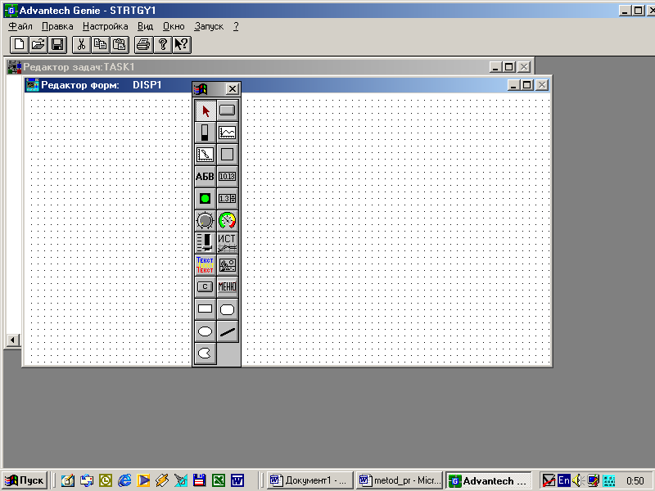Елемент відображення «Індикатор»
Даний елемент відображення являє собою одиничний індикатор, призначений для відображення логічного стану пов’язаного з ним дискретного виходу функціонального блоку стратегії. Індикатор переводиться в стан «Ввімкнений» при появі логічної одиниці на виході пов’язаного з ним функціонального блоку. Індикатор переводиться в стан «Вимкнений» при появі логічного нуля на виході пов’язаного з ним функціонального блоку. Розміри, форма і колір індикатора в різних станах можуть бути встановлені за допомогою діалогової панелі настройки параметрів індикатора.

Поле «Введення із»
Елемент відображення може бути пов’язаний з однієї із змінних задачі, що входить в стратегію. Перед початком настройки параметрів елемента відображення «Індикатор» необхідно встановити зв’язок з функціональним блоком, логічний стан на виході якого потрібно відображати. Для цього потрібно натиснути кнопку «Вибір...» діалогової панелі і в діалоговій панелі «Зв’язок», що з’явилася, вибрати ідентифікатор задачі, ідентифікатор функціонального блоку і номер виходу функціонального блоку, що приєднується. При запуску стратегії на виконання логічний стан на виході приєднаного функціонального блоку буде відображатися відповідним кольором індикатора.
Поле «Форма індикатора» призначене для вибору форми індикатора. Індикатор може мати прямокутну (квадратну) форму або форму еліпса (кола).
Поля «Колір для стану ВКЛ(1)/ВЫКЛ(0)» дозволяють вибрати кольори індикатора у включеному і вимкненому станах. У GENIE реалізована підтримка до 16-ти кольорів.

Елемент управління «Інкрементний регулятор»
Елемент управління «Інкрементний регулятор» може бути поміщений у вікно форми відображення і пов’язаний з вхідною змінною функціонального блоку задачі, що входить в стратегію, і/або елементами відображення. Є можливість встановлення необхідних розмірів регулятора. Інкрементний регулятор призначений для введення оператором числових значень за допомогою клавіатури або миші і передачі введених значень пов’язаному функціональному блоку стратегії, що дозволяє реалізовувати функції оперативного диспетчерського управління. Значення, що вводяться, можуть бути цілого або дійсного типу. Формат значення, що вводиться (кількість цифр після десяткової коми), може бути встановлений тільки для дійсних чисел.
Тип і розмір шрифту, що використовується, вибираються шляхом натискання кнопки «Шрифт...» діалогової панелі настройки параметрів елемента управління.
Перемикач «Тип числа, що вводиться» дозволяє вибрати тип значення, що відображається і вводиться. Забезпечена підтримка дійсних (з плаваючою комою) і цілих чисел.
Поле «Рівень привілеїв» призначене для захисту функцій управління, пов’язаних з інкрементним регулятором. Рівень привілеїв може приймати значення від 0 до 255, причому більшому значенню відповідає більш високий рівень привілеїв. Таким чином, якщо для регулятора встановлений рівень привілеїв рівний 100, то змінити значення на його виході зможуть користувачі з правами доступу від 100 і вище.
Поле «Початкове значення» визначає значення на виході інкрементного регулятора при запуску стратегії на виконання.
Поле «Крок зміни» визначає величину зменшення/збільшення значення на виході регулятора при одноразовому натисканні лівою клавішею миші на кнопках зменшення/збільшення, розташованих праворуч від області відображення значення на виході інкрементного регулятора.
Поля «Верхня/Нижня межа» призначені для встановлення діапазону зміни значення на виході інкрементного регулятора

Елемент управління «Аналоговий регулятор»
Елемент управління «Аналоговий регулятор» може бути вміщений у вікно форми відображення і пов’язаний з вхідною змінною функціонального блоку задачі, що входить в стратегію, і/або елементами відображення. Є можливість встановлення необхідних розмірів регулятора. Аналоговий регулятора призначений для введення оператором числових значень за допомогою клавіатури або миші і передач введених значень пов’язаному функціональному блоку стратегії, що дозволяє реалізовувати функції оперативного диспетчерського управління. Для управління аналоговим регулятором за допомогою клавіатури потрібно за допомогою клавіші «Tab» на клавіатурі передати фокус введення регулятору (фокус введення − стандартне поняття інтерфейсу користувача, прийняте в Windows, яке означає, що введення з клавіатури передається елементу інтерфейсу (вікну, кнопці і т.п.), що отримав фокус введення).
Аналоговий регулятор передає пов’язаним функціональним блокам дійсні (з плаваючою комою) значення, які можуть відображатися на суміщеному з регулятором цифровому індикаторі. Є можливість вибору кількості цифр після десяткової коми. Для вибору параметрів шрифту, яким відображається значення регулятора на суміщеному цифровому індикаторі, потрібно натиснути кнопку «Шрифт...» діалогової панелі настройки параметрів аналогового регулятора.
Перемикач «Відображати поточне значення» дозволяє включити/відключити відображення поточного значення регулятора на суміщеному цифровому індикаторі.
Поле «Режим регулювання» дозволяє встановити режим плавної або дискретної зміни величини на виході регулятора. Дискретність зміни значення на виході регулятора визначається значенням в полі «Ціна поділки.»
Поле «Кількість знаків після коми» дозволяє встановити кількість цифр після десяткової коми у вихідному значенні, яке формується регулятором.
Поле «Початкове значення» визначає значення на виході аналогового регулятора при запуску стратегії на виконання.
Поле «Рівень привілеїв» призначене для захисту функцій управління, пов’язаних з аналоговим регулятором. Рівень привілеїв може приймати значення від 0 до 255, причому більшому значенню відповідає більш високий рівень привілеїв. Таким чином, якщо для регулятора встановлений рівень привілеїв рівний 100, то змінити значення на його виході зможуть користувачі з правами доступу від 100 і вище.
Перемикач «Показати поділки шкали» дозволяє включити або відключити мітки на шкалі регулятора.
Поле «Початок шкали» дозволяє встановити мінімальне значення, що формується регулятором.
Поле «Кінець шкали» дозволяє встановити максимальне значення, що формується регулятором.
Поле «Ціна поділки» дозволяє встановити інтервал між сусідніми мітками регулятора. При використанні режиму дискретного регулювання дане поле визначає крок зміни значення на виході регулятора.

Елемент відображення «Стрілочний індикатор»
Даний елемент відображення дозволяє представляти інформацію від пов’язаного з ним функціонального блоку на графічному аналозі стрілочного індикатора. Стрілочний індикатор може бути розміщений у вікні форми відображення і пов’язаний з одним з виходів функціонального блоку стратегії. Є можливість вибору кількості, кольорів і розмірів сегментів, на які розділяється внутрішня область індикатора. Перед початком настройки параметрів Стрілочного індикатора потрібно встановити зв’язок із змінною на виході функціонального блоку стратегії, для чого необхідно зробити подвійне натискання лівою клавішею миші на індикаторі і натиснути кнопку «Вибір...» діалогової панелі, що з’явилася. Ідентифікатор пов’язаного функціонального блоку відображається в полі «Введення» з діалогової панелі. Далі є можливість встановити діапазон значень, що відображаються індикатором, кількість, кольори і розміри сегментів, орієнтацію індикатора і значення, що відображаються індикатором при запуску стратегії на виконання. Може бути визначено до п’яти сегментів, на які ділиться шкала індикатора, а також встановлені їх кольори і початкове/кінцеве значення.
Перемикач «Показати поділки» дозволяє включити або відключити мітки на шкалі індикатора.
Поле «Початок шкали» дозволяє встановити мінімальне значення, що відображається на індикаторі.
Поле «Кінець шкали» дозволяє встановити максимальне значення, що відображається на індикаторі.
Поле «Кількість поділок» дозволяє встановити загальну кількість міток на шкалі індикатора.
Поле «Мінімальний дозвіл» дозволяє встановити загальну кількість рівнів квантування пов’язаного параметра, що відображаються індикатором.
Поле «Орієнтація» дозволяє встановити орієнтацію індикатора (Up вгору, Down вниз, Left ліворуч, Right праворуч).
Поле «Початкове значення» дозволяє встановити значення, що відображається індикатором при запуску стратегії на виконання.
Поле «Кількість сегментів» дозволяє встановити кількість сегментів, на яку буде розділена шкала індикатора.
Група параметрів «Сегмент 1-5: Початок: Кінець: Колір» дозволяє встановити початок кінець і колір кожного сегмента, на які розділена шкала індикатора.

Елемент управління «Повзунковий регулятор»
Елемент управління «Повзунковий регулятор» може бути поміщений у вікно форми відображення і пов’язаний з вхідною змінною функціонального блоку задачі, що входить в стратегію, і/або елементами відображення. Є можливість встановлення необхідних розмірів регулятора. Повзунковий регулятор призначений для введення оператором числових значень за допомогою клавіатури або миші і передач введених значень пов’язаному функціональному блоку стратегії, що дозволяє реалізовувати функції оперативного диспетчерського управління. Для управління «Повзунковим регулятором» за допомогою клавіатури потрібно за допомогою клавіші «Tab» на клавіатурі передати фокус введення регулювальнику (фокус введення − стандартне поняття інтерфейсу користувача, прийняте в Windows, яке означає, що введення з клавіатури передається елементу інтерфейсу (вікну, кнопці і т.п.), що отримав фокус введення).
Повзунковий регулятор передає пов’язаним функціональним блокам дійсні (з плаваючою комою) значення.
Поле «Режим регулювання» дозволяє встановити режим плавної або дискретної зміни величини на виході регулятора.
Поле «Початкове значення» визначає значення на виході повзункового регулятора при запуску стратегії на виконання.
Поле «Рівень привілеїв» призначене для захисту функцій управління, пов’язаних з повзунковим регулятором. Рівень привілеїв може приймати значення від 0 до 255, причому більшому значенню відповідає більш високий рівень привілеїв. Таким чином, якщо для регулятора встановлений рівень привілеїв, рівний 100, то змінити значення на його виході зможуть користувачі з правами доступу від 100 і вище.
Перемикач «Показати поділки» дозволяє включити або відключити мітки на шкалі регулятора.
Поле «Початок шкали» дозволяє встановити мінімальне значення, що формується регулятором.
Поле «Кінець шкали» дозволяє встановити максимальне значення, що формується регулятором.
Поле «Кількість поділок» дозволяє встановити загальну кількість міток на шкалі регулятора. Поле «Кількість поділок» блокується при установці перемикача «Показати поділки» в положення «Немає.»

Елемент відображення «Перегляд даних архіву»
Елемент відображення «Перегляд даних архіву» може бути розміщений у вікні екранної форми і пов’язаний з однією або декількома змінними стратегії. Є можливість встановлення необхідних розмірів елемента відображення. Елемент відображення «Перегляд даних архіву» дозволяє приймати і відображати дані від функціональних блоків, загальна кількість яких може досягати 8-ми, у вигляді графічної залежності значень на виходах блоків від часу.
Змінні, значення яких представляються за допомогою даного елемента відображення, перераховуються в списку «Канал архіву» передмови діалогової панелі настройки параметрів елемента відображення. Для кожного каналу архіву передмови рекомендується встановлювати власний колір траси. Один елемент відображення «Перегляд даних архіву» може мати не більше, ніж 8-м каналів архівування. Для встановлення кольору траси потрібно за допомогою миші вибрати ідентифікатор каналу архівування і встановити необхідний колір в комбінованому списку «Колір».

Поле «Кількість відліків на кожну точку»
Призначення даного поля аналогічно призначенню поля «Частота оновлення», що використовується в багатьох блоках і елементах відображення пакету GENIE. Для кожної точки, що відображається на графіку архіву, можливо встановити кількість відліків параметра, що поступила на вхід елемента відображення, до того, як буде намальована наступна точка.
Поле «Кількість точок графіка в діапазоні» дозволяє встановити загальну кількість точок, з яких складаються траси, що відображаються на графіку архіву одночасно без горизонтальної прокрутки. Таким чином, дане поле містить діапазон графіка по горизонтальній осі.
Перемикач «Показати сітку» дозволяє відобразити або приховати координатну сітку.
Поля «Інтервал між вертикальними/горизонтальними лініями» дозволяють встановити вертикальний і горизонтальний кроки координатної сітки.
Поле «Кількість поділок» дозволяє встановити кількість поділок вертикальної осі графіка.
Поле «Початок шкали» дозволяє встановити нижнє граничне значення вертикальної шкали графіка.
Поле «Кінець шкали» дозволяє встановити верхнє граничне значення вертикальної шкали графіка.
Список «Канал архіву передмови» містить ідентифікатори приєднаних функціональних блоків, значення яких будуть занесені в архів і відображатися на графіку архіву. Є можливість видалення і додавання каналів архівування, а також встановлення різних кольорів трас для кожного каналу.

Елемент відображення «Поле виводу по умові»
Даний елемент відображення забезпечує можливість прийому і передачі інформації. На вхід елемента відображення можуть поступати цілі числа в діапазоні від 0 до 7 від приєднаного функціонального блоку стратегії. При цьому кожному числу може відповідати текстовий рядок, який буде відображатися у внутрішній області елемента відображення. Крім того, рядок може передаватися на вхід функціонального блоку стратегії, наприклад, на вхід блоку обміну через послідовний порт. Подвійне натискання лівою клавішею миші на елементі відображення приведе до появи на екрані діалогової панелі настройки параметрів елемента відображення.
Поле «Текст» призначене для введення рядка символів, який підлягає виводу у внутрішню область елемента відображення. Для введення рядка з поля «Текст» в список «Вхідне значення – Текст» потрібно за допомогою миші вибрати значення від 0 до 7 в списку і натиснути кнопку «Ввід» діалогової панелі.
Поля «Колір/Колір фону» дозволяють встановити колір шрифту рядка символів, що виводиться і колір внутрішньої області елемента відображення для поточного вибраного рядка в списку «Вхідне значення – Текст».
Поле «Вирівнювання» дозволяє вибрати тип вирівнювання для поточного вибраного рядка в списку «Вхідне значення – Текст». Можливі значення в даному полі: Left – по лівому краю, Center – по центру, Right – по правому краю.

Елемент відображення «Растрове зображення з динамізацією за умовою»
Даний елемент відображення має один вхідний канал, що допускає прийом цілих чисел в діапазоні від 0 до 7. Кожному значенню може бути поставлений у відповідність файл растрового зображення (bmp). При виконанні стратегії надходження значень від 0 до 7 на вхід елемента відображення буде приводити до завантаження і відображення відповідного растрового зображення, що дозволяє реалізовувати ефект анімації.
Поле «Ім’я файлу растрового зображення» дозволяє ввести шлях до файла растрового зображення, яке потрібно поставити у відповідність значенню на вході елемента відображення. Виберіть в списку, розташованому в нижній частині діалогової панелі, значення на вході елемента відображення, якому потрібно поставити у відповідність растрове зображення, введіть повний шлях і ім’я файла або натисніть кнопку «Огляд...» діалогової панелі, після чого зробіть пошук і вибір необхідного файла. Далі потрібно натиснути кнопку «Ввід» діалогової панелі, після чого ім’я файла растрового зображення з’явиться в списку навпроти поточного вибраного значення.

Елемент управління «Залежна кнопка»
Елемент управління «Залежна кнопка» може бути як джерелом, так і приймачем інформації. Даний елемент управління дозволяє змінювати логічний стан будь-якої двійкової і цілочисельної змінної стратегії шляхом використання відповідного функціонального блоку Тег. При натисканні кнопки проводиться передача логічної 1 (або 0) пов’язаному блоку Тег стратегії. Натиснути на залежну кнопку можна наступними способами: помістити курсор миші на кнопку і натиснути ліву клавішу миші; за допомогою клавіші «Tab» на клавіатурі перевести фокус введення на кнопку і натиснути клавішу «Enter» (фокус введення – стандартне поняття інтерфейсу користувача, прийняте в Windows, яке означає, що введення з клавіатури передається елементу інтерфейсу (вікну, кнопці і т.п.), що отримав фокус введення). Залежні кнопки можуть застосовуватися для реалізації оперативного диспетчерського управління, при якому функції автоматичного дискретного управління, що виконуються системою, дублюються діями персоналу. Залежна кнопка може бути пов’язана з виходом функціонального блоку стратегії, що дозволяє змінювати її стан шляхом зміни логічного стану виходу функціонального блоку.
Розмір і тип шрифту, що використовується для відображення напису на кнопці, можуть бути встановлені шляхом натиснення кнопки «Шрифт...» діалогової панелі і вибору необхідного шрифту і його параметрів з переліку шрифтів, зареєстрованої в Windows.
Поле «Тег» містить ідентифікатор елемента управління «Залежна кнопка», який використовується при встановленні зв’язку між кнопкою і іншими елементами відображення або з функціональними блоками Тег стратегії. Потрібно звернути особливу увагу на те, що зв’язок між кнопкою і будь-якими функціональними блоками в задачах повинен здійснюватися через функціональний блок Тег Редактора задач.
Поле «Напис на кнопці» призначене для введення напису, який буде відображатися на кнопці в процесі виконання стратегії. Максимальна кількість символів, з яких складається напис, становить 30.

Поле «Введення із»
Елемент управління «Залежна кнопка» може бути пов’язаний з виходом функціонального блоку задачі, що входить в стратегію. Дане поле при цьому буде містити ідентифікатор функціонального блоку і номер його виходу, логічним станом якого буде визначатися положення кнопки (натиснено або віджато). Для встановлення зв’язку потрібно натиснути кнопку «Вибір...» діалогової панелі настройки параметрів кнопки, після чого в діалоговій панелі «Зв’язок», що з’явилася, вибрати ідентифікатор задачі або екранної форми, а також ідентифікатор об’єкта, з яким мається намір зв’язати елемент управління «Залежна кнопка».
Поле «Рівень привілеїв» призначене для захисту функцій управління положенням комутаційних апаратів, пов’язаних з даною кнопкою. Рівень привілеїв може приймати значення від 0 до 255, причому більшому значенню відповідає більш високий рівень привілеїв. Таким чином, якщо для кнопки встановлений рівень привілеїв, рівний 100, то натиснути на дану кнопку зможуть тільки користувачі з правами доступу від 100 і вище.
Поля «Колір напису на кнопці» дозволяють встановити кольори напису на кнопці в натисненому і віджатому станах. У GENIE реалізована підтримка до 16-ти кольорів.
Перемикач «Вихідне значення» призначений для встановлення значень, що передаються кнопкою іншим елементам відображення і функціональним блокам Тег стратегії при натисненні і відпущенні. Є можливість передачі «0 у віджатому стані, 1 в натисненому стані» або «1 у віджатому стані, 0 в натисненому стані».

Додаткові параметри

Незалежний перемикач «Звуковий сигнал» при натисненні діалогової панелі у відміченому стані дозволяє формувати звуковий сигнал при будь-якій зміні стану кнопки. Перемикач «Автопідбор» розміру шрифту у відміченому стані активізує функцію автоматичного вибору розміру напису при зміні розмірів кнопки в процесі розробки стратегії.

Елемент управління «Командна кнопка (Кнопка меню)»
Даний елемент управління призначений для створення командних кнопок у вікні форми відображення, що дозволяють управляти процесом виконання стратегії. Для елемента управління «Кнопка меню» є можливість реалізації однієї з двох функцій: дія або перемикання вікна форми відображення. Функція Дія дозволяє вибрати одну з наступних операцій при натисненні на кнопку меню:
- START − запуск стратегії на виконання;
- STOP − завершення виконання стратегії;
- PAUSE − припинення виконання стратегії;
- RESUME − поновлення виконання після припинення;
- CLOSE − завершення виконання стратегії і завершення сеансу виконавчої середи GENIE;
- LOCK − блокування пунктів меню і інших органів управління Windows;
- REPORT − виклик Редактора звітів.
При виборі другої функції натиснення на кнопку під час виконання стратегії приведе до висунення на передній план вікна форми відображення, ідентифікатор якого вибраний в полі «Перейти у вікно» діалогової панелі настройки параметрів елемента управління. Поле «Перейти у вікно» заміняє поле «Метод» при встановленні перемикача «Функція» в положення «Перемикання вікна форми відображення».

Елементи відображення «Графічний примітив»
Дані елементи призначені для створення у вікні екранної форми відповідних графічних об’єктів, колір яких визначається логічним станом на виході приєднаного функціонального блока стратегії.
Поле «Ввід із» містить ідентифікатор виходу функціонального блоку , що пов’язаний з елементом відображення.
Поле «Колір пера» дозволяє вибрати колір рамки графічного об’єкта. При цьому можливий вибір одного з 16-ти кольорів.
Поле «Товщина пера» дозволяє встановити товщину рамки графічного об’єкта в пік селях.
Поле «Колір в неактивному стані» дозволяє вибрати колір внутрішньої області графічного об’єкта при поступленні на його вхід логічної одиниці.
Поле «Колір в активному стані» дозволяє вибрати колір внутрішньої області графічного об’єкта при поступленні на його вхід логічного нуля.

Порядок виконання роботи
- Ввімкнути комп’ютер і завантажити операційну систему.
- Запустити Побудовувач стратегій SCADA-системи «Genie 3.0».
- Створити новий файл.
- Перейти в Редактор форм відображення.
- Ознайомитись з панеллю інструментів.
- Встановлюючи блоки елементів відображення на робоче поле Редактора форм і використовуючи довідкову систему пакету, визначити їх призначення та розібратись з їх настройками.
- На основі мнемосхеми, створеної на практичній роботі № 2, для локального робочого місця створити в Редакторі форм пульт управління оператора.

Контрольні питання
- Редактором форм відображення SCADA системи Genie 3.0.
- Панель інструментів редактора форм відображення.
- Принципи створення панелей і пультів управління операторів на локальних робочих місцях.
- Встановлення ступенів доступу до елементів управління панелі керування оператора.
- Призначення та настройка елементів управління:
- кнопка з двома положеннями;
- лінійний індикатор;
- графік X(t);
- графік Y(X);
- групова рамка;
- текстовий рядок;
- цифровий індикатор;
- індикатор;
- інкрементний регулятор;
- аналоговий регулятор;
- стрілочний індикатор;
- повзунковий регулятор;
- перегляд даних архіву;
- поле виводу по умові;
- растрове зображення з динамізацією за умовою;
- залежна кнопка;
- командна кнопка (кнопка меню);
- графічні примітиви.

Практичне заняття№ 4
Тема: Розробка стратегій в SCADA системі Genie 3.0.
Мета роботи: Навчитись створювати мнемосхеми, панелі керування оператора та розробляти стратегії в SCADA-системі Genie 3.0.
Хід роботи.
- Ознайомлення з принципами створення мнемосхем в SCADA-системі Genie 3.0.
- Ознайомлення з принципами створення екранних форм автоматизованих робочих місць оператора.
- Ознайомлення з принципами створення стратегій в SCADA-системі Genie 3.0.
- Розробка стратегій та тренажерів в SCADA-системі Genie 3.0.

Теоретичні відомості
Для створення додатку збору даних і управління в Редакторі задач SCADA-системі Genie 3.0 створюється блок-схема стратегії (мнемосхема) без приділення особливої уваги різним логічним і синтаксичним узгодженням, які прийняті в стандартних мовах програмування. Просто вибираються об’єкти (піктограми функціональних блоків) з набору інструментів Редактора задач розміщуються на робочому листі та з’єднуються між собою у відповідності з алгоритмом провідниками для передачі даних від одного блоку до іншого. Після цього в Редакторі форм створюються графічні мнемосхеми автоматизованих робочих місць оператора, які забезпечують представлення інформації про технологічних процес, що контролюється, в зручній для сприйняття формі та пов’язують їх невидимими зв’язками з відповідними блоками мнемосхеми Редактора задач. Екранні форми дозволяють оператору слідкувати за протіканням технологічного процесу і здійснювати управління його параметрами в процесі виконання стратегії.
При виконанні заздалегідь створеної стратегії, що містить безліч елементів і форм відображення, елементів управління і задач, у виконавчому середовищі GENIE використовуються функціональні можливості операційної системи Windows, що забезпечують роботу в мультизадачному режимі. Виконавче середовище дозволяє виконувати стратегію в режимі реального часу, в процесі чого здійснюється збір і обробка даних, збереження даних на диску, перегляд накопичених даних і різні операції над даними з використанням стандартних функцій GENIE, а також функцій, реалізованих користувачем. Виконавче середовище GENIE забезпечує можливість одночасного виконання керуючих алгоритмів, закладених в стратегії, відображення інформації на екрані монітора в зручній для сприйняття формі, побудови графіків параметрів, що контролюються, накопичення інформації про об’єкт, що контролюється, і взаємодії з декількома драйверами пристроїв вводу-виводу. Таким чином, виконавче середовище GENIE призначене для виконання стратегії, створеної за допомогою Редактора задач GENIE.

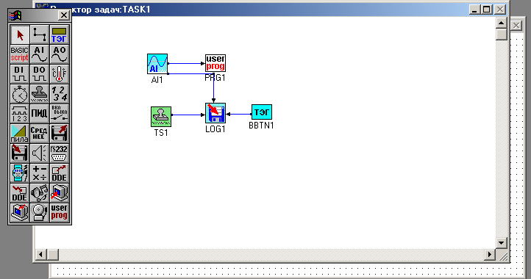

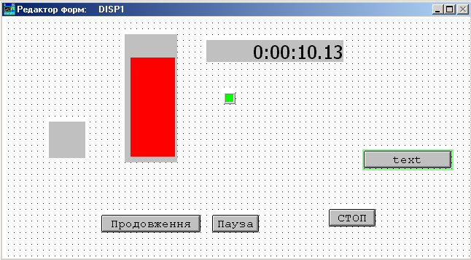

Команди меню виконавчого середовища GENIE призначені для виконання операцій з файлами, запуску і завершення виконання стратегії, а також для управління вікнами виконавчого середовища. Меню «Довідка» забезпечує доступ до довідкової системи.

Початкові дії
«Редактор звітів» не може бути запущений автономно. Виклик «Редактора звітів» може бути здійснений тільки з Побудовувача стратегії або виконавчого середовища, оскільки для його роботи потрібна наявність запущених основних програмних компонентів пакету.
Побудовувач стратегії може бути використаний для настроювання параметрів звіту і планування звітів, а також для вибору типу і формату звіту. При цьому архівування даних, планування і генерація звітів виконуватися не будуть.
ПРИМІТКА. Рядок «Звіт...» меню «Настройка» стає активним тільки після виконання операції збереження файлу знову створеної стратегії.
Після відкриття файлу стратегії користувач отримує можливість виклику Редактора звітів шляхом вибору рядка «Звіт...» меню «Настройка». При цьому Редактор звітів виконує перевірку наявності робочого каталогу для завантаженої стратегії. При відсутності встановленого користувачем робочого каталогу на екран монітора виводиться діалогова панель Report Designer Set Up, яка призначена для настройки користувачем шляху до робочого каталогу Редактора звітів.
Після встановлення робочого каталогу Редактора звітів для завантаженої стратегії на передній план висувається діалогова панель планувальника звітів.

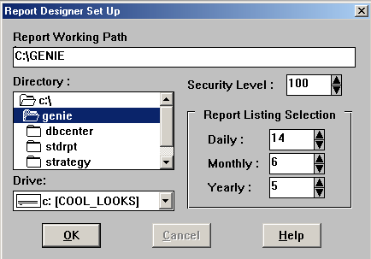

Для виклику Редактора звітів в процесі виконання стратегії в одну з форм відображення стратегії потрібно додати елемент управління «Кнопка меню», в поле «Метод діалогової панелі» настройки якого встановлене значення REPORT. Після запуску стратегії на виконання під управлінням виконавчого середовища GENIE, виклик Редактора звітів може бути зроблений натисненням даної кнопки. Збір і архівування інформації для звітів і виведення на друк можуть бути виконані тільки під час виконання стратегії.

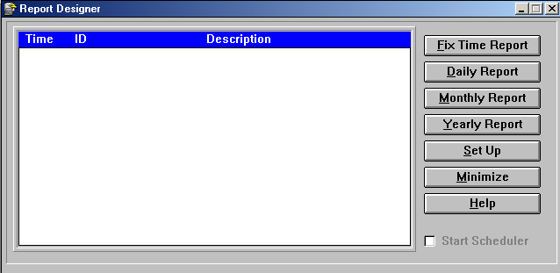

Після запуску Редактора звітів під час виконання стратегії, користувач має можливість мінімізувати (згорнути в піктограму) його головну діалогову панель для забезпечення роботи Редактора звітів в фоновому режимі. У результаті планувальник звітів буде виконувати збір і архівування інформації, необхідної для генерації звітів, і виведення на друк в задані моменти часу.
Робота Редактора звітів буде завершена при внесенні користувачем змін в завантажену стратегію або при завершенні поточного сеансу GENIE.

Центр обробки даних
Центр обробки даних є набором бібліотек динамічного компонування (DLL-бібліотек), які призначені для розміщення і зберігання всіх даних, пов’язаного з роботою стратегії під управлінням виконавчого середовища GENIE. Центр обробки даних підтримує три способи взаємодії пакету GENIE з іншими додатками Windows: інтерфейс прикладного програмування С API, інтерфейс динамічного обміну даними DDE і інтерфейс з’єднання і впровадження (вбудування) об’єктів OLE Automation. Інтерфейс прикладного програмування С API являє собою найбільш ефективний засіб взаємодії між GENIE і іншими додатками, оскільки за допомогою вказаного інтерфейсу здійснюється взаємодія між програмними компонентами GENIE. Інтерфейс з’єднання і впровадження об’єктів OLE Automation призначений для організації взаємодії між GENIE і іншими додатками Windows, підтримуючими механізм OLE. Даний інтерфейс буде використовуватися в майбутніх версіях пакету для обміну даними між GENIE і серверами OPC (OLE for Process Control − механізм з’єднання і впровадження об’єктів для управління і збору даних в системах промислової автоматизації).
Таким чином, центр обробки даних є основним інформаційним сховищем в GENIE. Результати виконання всіх функціональних блоків і дані, що вводяться користувачем за допомогою елементів управління в екранних формах, передаються в центр обробки даних. Центр обробки даних розташовується в фізичній (не віртуальній) оперативній пам’яті для забезпечення найбільш швидкого збереження і витягання даних. Ім’я Тега є ключем для пошуку інформаційного об’єкта в центрі обробки даних. Для збільшення швидкості доступу до інформації в центрі обробки даних можуть бути використані різні ефективні алгоритми, реалізація яких є в стандартних бібліотеках Microsoft Foundation Classes (MFC). Кожний об’єкт в центрі обробки даних має ім’я Тега, ідентифікатор функціонального блоку, період оновлення інформації, лічильник доступу і значення, пов’язане з об’єктом. Інші додатки Windows можуть використати ім’я Тега для отримання ідентифікатора функціонального блоку з центра обробки даних. Ідентифікатор функціонального блоку також може застосовуватися як ключ для пошуку об’єкта в центрі обробки даних.

Функції відладки
Стратегія, що розробляється може виконуватися в режимі відладки, при якому програма виконується по порядку з можливістю спостереження кожної задачі, що сканується блок за блоком. Це дозволяє користувачам розробляти і налагоджувати складні стратегії в редакторі, перш, ніж запускати їх на виконання. Під час виконання програма використовує менший об’єм пам’яті і має кращу продуктивність.

Меню «Старт»
Дана команда призначена для запуску на виконання поточної завантаженої стратегії.

Меню «Стоп»
Дана команда призначена для завершення виконання поточної стратегії, що виконується.

Меню «Продовжити»
Дана команда призначена для поновлення виконання стратегії, припиненого за допомогою команди «Припинити».

Меню «Припинити»
Дана команда призначена для припинення виконання поточної стратегії, що виконується. Після вибору пункту меню «Продовжити» виконання буде відновлено.

Меню «Блокувати»
Дана команда призначена для блокування всіх пунктів меню і органів управління панелі інструментів головного вікна виконавчого середовища GENIE. Після вибору даної команди користувач не має можливості виконання яких-небудь команд до натиснення клавіші "Esc" і введення пароля, заданого за допомогою рядка «Адміністрування меню» Настройки Редактора задач. Якщо на етапі розробки пароль не був заданий, деблокування пунктів меню виконавчого середовища GENIE, заблокованих за допомогою команди «Блокувати», проводиться шляхом натиснення клавіші "Esc".

Меню «Вікно»
Меню містить команди управління вікнами, які входять в поточну завантажену стратегію. Є можливість впорядкування вікон без перетину, розташування вікон у вигляді мозаїки, відображення з максимально можливим розміром і перемикання між вікнами (передачі фокуса вводу).

Порядок виконання роботи
- Ввімкнути комп’ютер і завантажити операційну систему.
- Запустити Побудовувач стратегій SCADA-системи «Genie 3.0».
- Створити новий файл.
- На основі завдання, виданого викладачем, розробити алгоритм та блок-схему виконання стратегії.
- Перейти в Редактор задач відображення, створити та обґрунтувати мнемосхему.
- Перейти в Редактор форм створити та обґрунтувати пульт управління оператора.
- Перевірити стратегію, запустивши її на виконання.

Приклад виконання роботи
Завдання: в SCADA-системі Genie 3.0 розробити стратегію Система автоматичного регулювання тиску та температури в автоклаві.

Рішення
В редакторі задач, на основі використання стандартних блоків, створюємо мнемосхему.
Оскільки технологічний процес роботи автоклава є досить складним, то для реалізації цього алгоритму використовуємо блок Бейсик-сценарію, блок аналогового входу, чотири лічильники подій, блок вимірювання температури. Для під’єднання кнопок використовуємо блоки Тег. Для роботи з архівними даними використовуємо два блоки архівації даних та два блоки вводу даних з файлу (відповідно для ведення окремих архівів реєстрації температури та тиску в автоклаві). Крім цього для ведення в стратегії системного часу використовуємо мітку часу.
В нашому випадку стратегія складається з одного вікна редактора задач та двох вікон редактора форм відображення.
Технологічний процес роботи автоклава полягає в наступному:
- завантаження корзини з банками в автоклав;
- закриття кришки автоклава;
- заповнення автоклава водою до верхнього допустимого рівня зі зливом надлишків води в каналізацію;
- одночасна подача в автоклав повітря та пари для створенню в ньому температури 100 ºС та тиску в залежності від внутрішнього об’єму банок, що завантажуються (для банок 0,2-1,5 л – 1,5 атм, для банок 2 або 3 л – 2 атм);
- витримка при даних технологічних параметрах часу 25 хв.;
- злив відпрацьованої води в каналізацію;
- розвантаження автоклаву.
Причому весь технологічний процес має керуватись автоматично без будь-якого впливу людини.
Стратегія, створена нами, працює наступним чином:
- в залежності від внутрішнього об’єму банок натискається відповідна кнопка;
- після цього натискується кнопка запуску технологічного процесу «СТАРТ»;
- відкривається кран подачі води;
- вода заповнює автоклав;
- при досягненні водою верхнього рівня спрацьовує датчик, який відкриває кран зливу для видалення з автоклаву лишньої води;
- через хвилину закриваються одночасно кран подачі води та її зливу з верхнього рівня;
- відкриваються одночасно кран подачі в автоклав повітря та пари;
- після створення в автоклаві температури 100 ºС та відповідного тиску, в стратегію через АЦП поступає сигнал від термопари;
- закриваються одночасно крани подачі повітря та пари;
- при даних параметрах іде витримка 25 хв;
- після цього відкривається кран зливу відпрацьованої води в каналізацію;
- коли відпрацьована вода повністю вийде з автоклаву цей кран закривається.

Розроблена мнемосхема
(редактор задач SCADA-системи Genie 3.0)

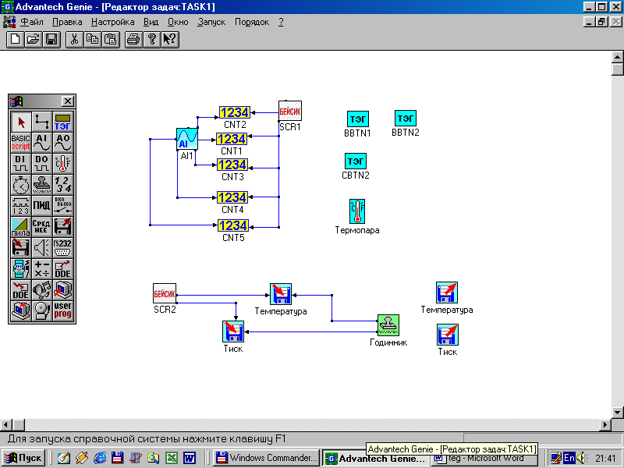

Розроблені панелі керування оператора
(редактор форм SCADA-системиGenie 3.0)
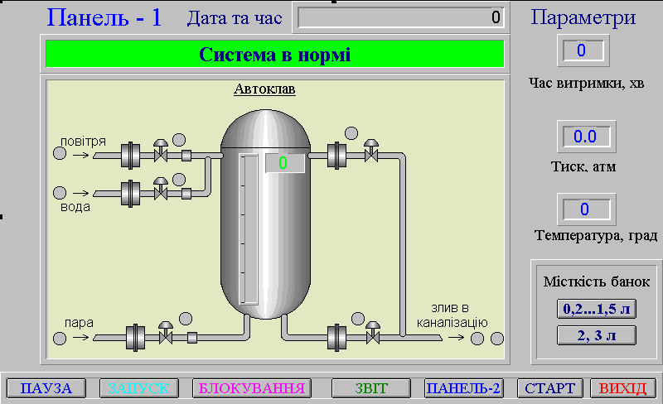

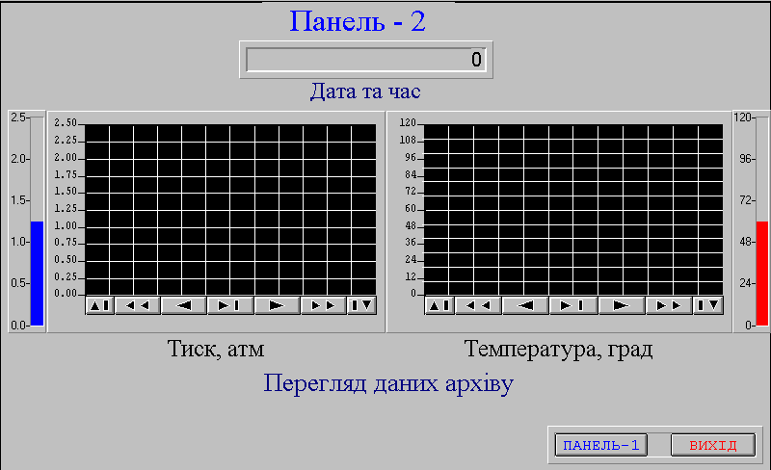

Лістинг 1 – Текст програми для блоку Бейсик-сценарію SCR1
________________________________________________________________________
Sub SCR1()
set cn1 = GetTag("TASK1", "CNT1") ‘Лічильник 1
set cn2 = GetTag("TASK1","CNT2") ‘Лічильник 2
set cn3 = GetTag("TASK1","CNT3") ‘Лічильник 3
set cn4 = GetTag("TASK1","CNT4") ‘Лічильник 4
set cn5 = GetTag("TASK1","CNT5") ‘Лічильник 5
set tb3 = GetTag("DISP1","BBTN3") ‘СТОП
set t2 = GetTag("DISP1","CBTN2") ‘СТАРТ

if t2=1 then ‘Якщо натиснути клавішу "СТАРT"
outputi 0,0 ‘Запуск CNT1
outputi 2,cn1 ‘Вивід значения CNT1 (канал 2) - заповнення автоклаву водою
else
outputi 0,1 ‘інакше - зупинка CNT1
end if

if cn1=4000 then ‘Якщо автоклав заповнений
outputi 0,1 ‘Зупинка CNT1
outputi 1,0 ‘Запуск CNT2
else outputi 1,1 ‘інакше - зупинка CNT2
end if

if cn2=10 then ‘Якщо кран на злив воду (верхній рівень) закритий
outputi 3,0 ‘Пуск CNT3
else outputi 3,1 ‘інакше - зупинка CNT3
end if

if cn3=40 then ‘Якщо в автоклаві створено необхідний тиск та температуру
outputi 3,1 ‘Зупинка CNT3
outputi 4,0 ‘Пуск CNT4
else outputi 4,1 ‘інакше - зупинка CNT4
end if

if cn4=50 then ‘Якщо витримано час 25 хв
outputi 4,1 ‘Зупинка CNT3
outputi 5,0 ‘Пуск CNT5
outputi 7,cn5 ‘Вивід значения CNT5 (канал 7) - злив води
else outputi 5,1 ‘інакше - зупинка CNT5
end if

if cn5=0 then ‘Якщо злито воду
outputi 5,1 ‘Зупинка CNT5
end if

end sub
________________________________________________________________________
Кінець лістингу 1

Лістинг 2 – Текст програми для блоку Бейсик-сценарію SCR2
________________________________________________________________________
public s%
Sub SCR2()
set cn1 = GetTag("TASK1", "CNT1") ‘Лічильник 1
set cn2 = GetTag("TASK1","CNT2") ‘Лічильник 2
set cn3 = GetTag("TASK1","CNT3") ‘Лічильник 3
set cn4 = GetTag("TASK1","CNT4") ‘Лічильник 4
set cn5 = GetTag("TASK1","CNT5") ‘Лічильник 5
set t2 = GetTag("DISP1","CBTN2") ‘СТАРТ
set k1 = GetTag("DISP1","BBTN1") ‘0,2...1,5 л
set k2 = GetTag("DISP1","BBTN2") ‘2, 3 л

if k1=1 then s%=26 ‘Встановлення величини тиску в автоклаві 1,5 атм
if k2=1 then s%=20 ‘Встановлення величини тиску в автоклаві 2 атм
if s%=0 then outputi 7,1
else outputi 7,0 ‘Вивід строки для вводу величини тиску в автоклаві

if t2=1 then ‘Якщо натиснена клавіша "СTAРT"
outputi 1,1 ‘Подача води

if cn1=4000 then ‘Якщо автоклав заповнений водою
outputi 1,0 ‘Припинення подачі води
outputi 2,1 ‘Відкриття крану на злив води з верхнього рівня
end if

if cn2=10 then ‘Якщо встановився верхній рівень води в автоклаві
outputi 2,0 ‘Закриття крану на злив води з верхнього рівня
outputi 3,1 ‘Подача в автоклав повітря та пари
outputf 5,cn3*2.5 ‘Виведення величини температури в автоклаві на індикатор
outputf 6,cn3/s% ‘Виведення величини тиску в автоклаві на індикатор
end if

if cn3=40 then ‘Якщо автоклав вийшов на режим
outputi 3,0 ‘Припинення подачі повітря та пару
outputf 0,cn4/2 ‘Виведення величини часу витримки на індикатор
end if

if cn4=50 then ‘Якщо витримано час 25 хв
outputi 4,1 ‘Відкриття крану на злив
outputf 5,0 ‘Скидання на нуль індикатора температури
outputf 6,0 ‘Скидання на нуль індикатора тиску
end if
if cn5=0 then ‘Якщо вода злита
outputi 4,0 ‘Закриття крану на злив
end if
end if

End Sub
________________________________________________________________________
Кінець лістингу 2

Контрольні питання
- Принципи створення мнемосхеми в Редакторі задач SCADA-системі Genie 3.0.
- Принципи створення екранних форм автоматизованих робочих місць оператора в Редакторі форм SCADA-системі Genie 3.0.
- Принципи створення стратегій в SCADA-системі Genie 3.0.
- Принципи створення тренажерів в SCADA-системі Genie 3.0.
- Вимоги до комп’ютерних тренажерів.
- Початкові дії при створенні стратегій та тренажерів.
- Центр обробки даних.
- VBA-сумісний Редактор сценаріїв.
- VBA-сумісне редагування сценаріїв.
- Функції відладки.
- Програмування задач і ввід-вивід в реальному масштабі часу.
- Меню «Старт».
- Меню «Стоп».
- Меню «Продовжити».
- Меню «Припинити».
- Меню «Блокувати».
- Меню «Вікно».

Практичне заняття №5
Тема: Ознайомлення зі SCADA-системою «Genesis 32».

План роботи
- Ознайомтесь з ОРС специфікацією.
- Ознайомтесь з архітектурою SCADA-системи «Genesis 32».
- Ознайомтесь з компонентами SCADA-системи «Genesis 32».
- Оформіть звіт з практичної роботи.

Теоретичні відомості
- Призначення OLE for Process Control
Технологія зв’язування і вмонтовування об’єктів для систем промислової автоматизації OPC (OLE for Process Control) призначена для забезпечення універсального механізму обміну даними між датчиками, виконавчими механізмами, контролерами, пристроями зв’язку з об’єктом і системами представлення технологічної інформації оперативного диспетчерського управління, а також системами управління базами даних. Виробники апаратних засобів, користуючись специфікацією ОРС, мають можливість розробляти єдиний сервер ОРС для забезпечення єдиного і загального способу організації доступу до даних, і передачі на адресу додатків-клієнтів різних виробників програмного забезпечення для промислової автоматизації.
ОРС основана на моделі розподілених компонентних об’єктів Microsoft DCOM і встановлює вимоги до класів об’єктів доступу до даних і їх спеціалізованих (custom) інтерфейсів для використовування розробниками клієнтських і серверних додатків. Для обміну даними з додатками клієнтами, розробка яких ведеться на мовах типу MS Visual Basic, а також з популярними додатками типу Excel, специфікація ОРС містить додаткові (але необов’язкові для реалізації) вимоги до інтерфейсу OLE автоматизації (OLE Automation).
При використанні традиційних підходів до побудови систем збору даних і управління кожний клієнтський додаток взаємодіє з пристроями різних типів через окремі драйвери, як наведено на рисунку 2.1.
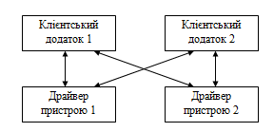
Рисунок 2.1 – Традиційна архітектура взаємодії між додатками і пристроями

Пристрої різних виробників мають різні формати драйверів і, як правило, різні протоколи обміну через інтерфейси прикладного програмування, що істотно ускладнює процес інтеграції устаткування і програмного забезпечення різних виробників. Так, якщо виробник устаткування змінює протокол обміну з виробленим ним пристроєм, це вимагає внесення змін у клієнтські додатки, що взаємодіють з даним пристроєм.
Архітектура ОРС була запропонована організацією ОРС Foundation для вирішення вказаної проблеми. Відповідно до специфікації ОРС доступу до поточних даних пристроїв (ОРС Data Access) різні пристрої і додатки різних виробників обмінюються даними один з одним з використанням єдиного універсального програмного протоколу. Драйвери пристроїв відповідно до специфікації ОРС називаються ОРС серверами, а додатки, які отримують доступ до даних пристроїв через інтерфейси ОРС – ОРС клієнтами. В результаті декілька ОРС клієнтів можуть мати доступ до даних пристроїв через один або декілька ОРС серверів одночасно, як наведено на рисунку 2.2.
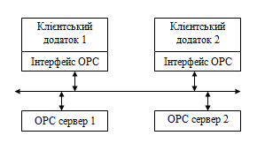
Рисунок 2.2 − Клієнт-серверна архітектура, що основана на ОРС специфікації

2 Призначення і архітектура SCADA-системи
«Genesis 32»
SCADA-система «Genesis 32» є комплексом 32-х розрядних додатків для Windows 95, Windows 98, Windows NT і Windows 2000, що створені згідно із специфікацією ОРС. Комплекс призначений для створення програмного забезпечення збору даних і оперативного диспетчерського управління верхнього рівня систем промислової автоматизації. До складу SCADA-системи «Genesis 32» також входить середовище розробки і виконання сценарних процедур VBA, що забезпечує можливість розробки частини програмного забезпечення засобами Microsoft Visual Basic for Applications 6.0 (Visual Basic для додатків), який входить у популярний пакет MS Office 2000. Всі програмні компоненти реалізовані на базі багатопотокової моделі і підтримують технологію ActiveX.
До складу SCADA-системи «Genesis 32» входять наступні клієнтські додатки, відповідні специфікації ОРС:
- GraphWorX 32;
- TrendWorX 32;
- AlarmWorX 32.
Вказані додатки можуть замовлятися і застосовуватися як у складі комплексу, так і окремо.
Крім них в SCADA-систему «Genesis 32»також входять:
- ScriptWorX 32;
- Screen Manager;
- DataSpy;
- GenBroker;
- Dr. DCOM;
- Security Server.
Крім того, фірма ICONICS поставляє перераховані нижче додаткові додатки і інструментальні засоби розробки:
- AlarmWorX 32 Multimedia;
- WebHMI;
- DataWorX 32;
- ControlWorX 32;
- бібліотека символів Symbols 32 Library;
- ActiveX ToolBox;
- ОРС сервери, розроблені ICONICS;
- ОРС сервери, розроблені третіми фірмами;
- ICONICS GEN ОРС Сервер;
- ОРС ToolWorX;
- ActiveX ToolWorX.
Архітектура SCADA-системи «Genesis 32» наведена на рисунку 2.3.

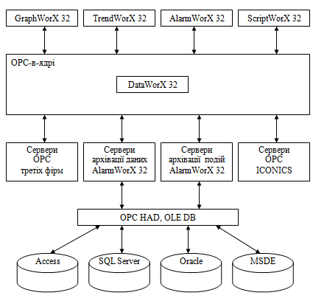
Рисунок 2.3 – Архітектура SCADA-системи «Genesis 32»

3 Основні характеристики компонентів SCADA-системи «Genesis 32»

3.1 GraphWorX 32
Додаток GraphWorX 32 поєднує засоби розробки і перегляду графічних мнемосхем автоматизованих робочих місць оператора АСУ ТП. Мнемосхеми (екранні форми) можуть створюватися як на основі вбудованих засобів малювання, так і управляючих елементів ActiveX інших виробників. Алгоритми вторинної обробки даних і процедури управління екранними формами можуть розроблятися в інтегрованому середовищі розробки і виконання сценаріїв Visual Basic для додатків (VBA).
GraphWorX 32 є інструментальним засобом, призначеним для візуалізації контрольованих технологічних параметрів і оперативного диспетчерського управління на верхньому рівні АСУ ТП, який повністю відповідає вимогам до клієнта ОРС і підтримує технології ActiveX і OLE.
Основні характеристики GraphWorX 32:
- багатопотоковий 32 розрядний додаток;
- можливість обміну даними з будь-якими серверами ОРС;
- потужні інструменти для створення екранних форм і динамічних елементів відображення;
- можливість вбудовування елементів управління ActiveX і об’єктів OLE;
- вбудоване середовище редагування сценарних процедур Microsoft Visual Basic for Applications;
- динамізація елементів відображення з часом оновлення графічної інформації 50 мс;
- підтримка шаблонів екранних форм, що містять шари, які часто використовуються, та шаблонів графічних об’єктів;
- можливість вбудовування в HTML сторінки й інші контейнери OLE (MS Word, MS Excel, MS Access і ін.);
- можливість перегляду браузерами Інтернет такими як MS Internet Explorer;
- велика бібліотека елементів відображення, які орієнтовані на створення мнемосхем промислових об’єктів;
- можливість вбудовування графіків TrendWorX 32 і екранів AlarmWorX 32;
- засоби імпорту графічних метафайлів (WMF) і растрових зображень (BMP);
- публікація екранних форм в глобальній мережі Інтернет;
- вбудований редактор виразів для виконання математичних, функціональних, логічних і інших операцій над даними.

3.2 TrendWorX 32
Додаток TrendWorX 32 являє собою відкрите рішення по високопродуктивній побудові графічної залежності параметрів, що контролюються. Він підтримує специфікацію ОРС доступу до історичних даних (ОРС НВА), яка встановлює вимоги до підсистеми отримання і представлення історичних даних з баз даних архіву. Пакет TrendWorX 32 забезпечує накопичення і представлення поточних даних у вигляді графічної залежності від часу. Крім цього, TrendWorX 32 є потужним засобом архівації інформації, що накопичується у базах даних з можливістю подальшого отримання і перегляду на графіках. Повністю відповідає специфікаціям ОРС доступу до поточних та історичних даних.
Основні функціональні можливості TrendWorX 32:
- представлення значень контрольованих параметрів, що отримувані від серверів ОРС на графіках різних типів у реальному масштабі часу;
- архівація значень контрольованих параметрів у базах даних MS Access, MS SQL Server Oracle, Microsoft Data Engine;
- генерація звітів на основі даних архіву і публікація звітів в Інтернеті;
- обчислення статистичних характеристик виборок значень контрольованих параметрів;
- отримання значень контрольованих параметрів з архівів і представлення у вигляді графіків різних типів;
- відображення реальних та історичних даних на одному графіку;
- виведення графіків на друкуючий пристрій;
- розробка і виконання сценарних процедур на вбудованому Visual Basic для додатків;
- можливість вставки елементів перегляду графіків TrendWorX 32 ActiveX в різні контейнери ActiveX;
- вбудований засіб генерації звітів в базах даних і MS Excel;
- публікація звітів в Internet.

3.3 AlarmWorX 32
Додаток AlarmWorX 32 – це потужна підсистема виявлення, ідентифікації, фільтрації і сортування аварійних та інших подій, що пов’язані з контрольованим технологічним процесом і станом технічних засобів АСУ ТП.
AlarmWorX32 є набором програмних компонентів, які призначені для виявлення аварійних подій, оповіщення оперативного персоналу, приймання підтверджень сприйняття інформації про аварійні події і реєстрацію інформації про аварії у базі даних.
Основні функціональні можливості AlarmWorX32:
- виявлення аварійних подій за безліччю ознак і критеріїв,
які настроюються користувачем;
- передача інформації про виявлені аварії клієнтським додаткам, що розміщені на різних вузлах локальної або глобальної мережі;
- аналіз аварійних подій і дій відповідального персоналу;
- об’єднання усіх аварійних подій і підтверджень сприйняття системних повідомлень відповідальним персоналом в зведення аварійних подій;
- відображення допоміжної інформації для аварійних подій, яка дозволяє локалізувати і усунути причини аварії;
- зв’язок з апаратними засобами системи через інтерфейси ОРС;
- можливість запуску сервера виявлення аварій як сервісного процесу (служби) Windows NT;
- потужний засіб конфігурування умов аварійних подій;
- вбудоване середовище редагування сценарних процедур Microsoft Visual Basic for Applications.

3.4 ScriptWorX 32
Одночасне виконання обчислювальних операцій і будь-яких інших дій доступних у мові програмування VBA, управління базами даних, формування звітів і завдань.
Додаток ScriptWorX 32 є потужним засобом розробки і виконання сценарних процедур Microsoft Visual Basic for Applications (VВА) версії 6.0. ScriptWorX 32 містить мультизадачне середовище паралельного виконання сценаріїв з підтримкою симетричної багатопроцесорної архітектури.
VBA сценарії, що розробляються користувачем, можуть виконувати операції обміну даними з серверами ОРС.
Основні функціональні можливості ScriptWorX 32:
- багатопотоковий 32-х розрядний додаток;
- можливість роботи в операційних системах Windows NT, 95/98 і 2000;
- контейнер сценаріїв VBA 6.0;
- Visual Basic for Applications 6.0;
- одночасне виконання сценаріїв VBA 6.0;
- прискорення розробки сценаріїв за допомогою Майстра сценаріїв;
- виконання сценаріїв по розкладу або періодично;
- виконання сценаріїв при виконанні умов, які обчислені на основі значень тегів ОРС серверів;
- виконання сценаріїв по подіях від серверів ОРС Alarms and Events (серверів системних і аварійних подій ОРС);
- діагностика поточних станів сценаріїв;
- можливість компіляції сценаріїв у багатопотокові бібліотеки динамічної компоновки (DLL);
- наявність глобальних сценаріїв для інтеграції з іншими додатками;
- відкритий інтерфейс OLE Automation.

3.5 DataWorX 32
Сервер організації єдиного централізованого списку контрольованих параметрів з можливістю створення глобальних змінних, які доступні всім клієнтським додаткам програмного комплексу, та механізмом резервування серверів ОРС.
DataWorX 32 є ОРС сервером, який призначений для організації єдиного моста між безліччю клієнтських і серверних компонентів системи.
Основні функціональні можливості DataWorX32:
- централізація параметрів контрольованого процесу, який обслуговується значною кількістю серверів ОРС, в єдиному списку;
- оптимізація запитів значної кількості клієнтів ОРС до одних і тих же параметрів у різних серверах ОРС;
- організація списку глобальних змінних з можливістю безпосереднього обміну даними між клієнтськими додатками GENESIS 32;
- можливість виконання арифметичних функціональних, логічних та інших операцій над глобальними змінними;
- можливість оперативної зміни прив’язки глобальних змінних до джерел даних в серверах ОРС;
- резервування серверів ОРС на вузлах локальних і глобальних мереж з автоматичним перенаправленням запитів клієнтських додатків у разі виходу з ладу основних вузлів.

3.6 WebHMI
Додаток WebHMI – це засіб перегляду графічних мнемосхем контрольованого технологічного процесу в глобальній мережі Internet і/або в корпоративній Intranet.
WebHMI призначений для надання даних і графічної інформації про контрольований технологічний процес будь-якому клієнтського додатку SCADA-системи «Genesis 32», будь-якому комп’ютеру, на якому встановлений браузер Інтернет Microsoft Internet Explorer. WebHMI грунтується на архітектурі Microsoft DNA і використовує технології ActiveX і DCOM. Крім перегляду інформації про контрольований процес WebHMI забезпечує можливість оперативного диспетчерського управління, що дозволяє будувати недорогі розподілені системи верхнього рівня.
Основні функціональні можливості WebHMI:
- можливість роботи в операційних системах Windows NT, 95/98 і 2000;
- тонкий Web клієнт;
- дозволяє використовувати на операторських станціях безкоштовний Microsoft Internet Explorer для перегляду графічних мнемосхем контрольованого процесу;
- робота з графічною інформацією і даними SCADA-системи «Genesis 32» з «нульовою інсталяцією» на операторських станціях;
- публікація управляючих елементів ActiveX і HTML сторінок;
- потребує наявність Microsoft Internet Explorer 4 або 5;
- передача даних ОРС через Інтернет;
- адміністрування дій користувачів і додатків на рівні NT.

3.7 AlarmWorX 32 Multimedia
Додаток AlarmWorX 32 Multimedia є мультимедійним додатком, що підтримує технологію ОРС, який призначений для локального і віддаленого оповіщення оперативного персоналу про аварійні і інші події, що пов’язані з контрольованим технологічним процесом і станом технічних засобів АСУ ТП.
До складу AlarmWorX 32 Multimedia входить набір агентів оповіщення, що дозволяють виконувати такі оповіщуючі дії:
- відправка повідомлень про аварійні події на пейджери (є підтримка технології SMS);
- взаємодія з пейджерами в дуплексному режимі;
- відправка повідомлень електронною поштою;
- відправка повідомлень факсом;
- голосове оповіщення за допомогою технології перетворення тексту в мову;
- голосове оповіщення за допомогою відтворення звукових файлів у форматі wav;
- відеооповіщення шляхом відтворення відеороликів і відображення фотознімків;
- оцифровування відеоінформації поступає від відеокамер: − оповіщення у спливаючих вікнах; − оповіщення шляхом виведення повідомлень у вікні біжучого рядка (Marquee);
- оповіщення біжучим рядком, що виводиться в зовнішні пристрої, які підключені до послідовного порту комп’ютера або до локальної обчислювальної мережі;
- оповіщення за допомогою відправки миттєвих повідомлень через агента MS Instant Messaging.
Робота з конфігуратором сервера сповіщення AlarmWorX 32 істотно полегшується наявністю у складі системи Майстра конфігурацій, а також інтерактивної учбової допомоги Icon Nick Tutorial.

3.8 Менеджер екрану Screen Manager
Менеджер екрану є сервісною програмою, яка дозволяє керувати розташуванням вікон додатків на екрані комп’ютера. Менеджер екрану забезпечує можливість задання конфігурації екранів одного і більше моніторів для систем з декількома моніторами.

3.9 DataSpy
Додаток DataSpy є сервісною програмою, яка призначена для перевірки працездатності серверів ОРС, що розташовані на локальному і віддалених комп’ютерах. DataSpy дозволяє перевіряти сумісність зі специфікацією серверів ОРС Data Access версій 1.0 і 2.0 а також ОРС Alarms and Events 1.0.

3.10 Dr. DCOM
Додаток Dr. DCOM є сервісною програмою, яка полегшує настроювання взаємодії віддалених клієнтів і серверів ОРС через DCOM. Dr. DCOM забезпечує пошук віддалених серверів, підключення до них і тестування викликів інтерфейсів ОРС.

3.11 Сервер адміністрування Security Server
Сервер адміністрування призначений для управління доступом користувачів і груп користувачів до функцій додатків, що входять до складу SCADA-системи «Genesis 32». Конфігурування серверу адміністрування дозволяє створювати облікові записи для користувачів і груп користувачів з подальшим обмеженням або дозволом доступу до значної кількості операцій в додатках SCADA-системи «Genesis 32».
Є можливість задання таких обмежень:
- обмеження доступу до файлів;
- заборона запису значень в теги ОРС;
- вхід користувача в систему на обмежений проміжок часу;
- вхід користувача в систему тільки на певних станціях мережі;
- управління політикою облікового запису за аналогією з прийнятою у Windows NT/2000;
- обмеження доступу до використання конфігурації SCADA-системи «Genesis 32»;
- обмеження доступу до виконання безлічі операцій в додатках SCADA-системи «Genesis 32».

3.12 GEN ОРС сервер
GEN ОРС сервер забезпечує інтерфейс ОРС між додатками SCADA-системи «Genesis 32» for Windows 3.51 в існуючих системах і клієнтськими додатками SCADA-системи «Genesis 32», що дозволяє зберегти настроювання користувачів і безболісно перейти на нову версію продукту.

3.13 ActiveX ToolWorX
Додаток ActiveX ToolWorX призначений для швидкої розробки управляючих елементів ActiveX, що є клієнтами ОРС, з можливістю подальшого використовування в додатках контейнерах, які схожі на GraphWorX 32.

3.14 ОРС ToolWorX
Додаток ОРС ToolWorX має в своєму складі майстер для автоматичної генерації коду клієнтів і серверів ОРС у середовищі MS Visual C++ на базі прикладного повнофункціонального ОРС сервера для протоколу Modbus, а також тестовий клієнтський додаток.
ОРС ToolWorX є інструментальним засобом швидкої розробки серверів і клієнтів ОРС, який дозволяє виробникам серійного устаткування для промислової автоматизації в найкоротші терміни перейти до використовування найбільш передової технології обміну даними і обслуговування пристроїв в середовищі Windows.
ОРС ToolWorX містить комплекти розробки серверів і клієнтів ОРС. Кожний комплект має в своєму складі приклади початкових текстів двох серверів ОРС, документацію, тестовий клієнтський додаток, а також засіб генерації інтерфейсів диспетчеризації OLE Automation з тестовим прикладом на Visual Basic.
Основні функціональні можливості ОРС ToolWorX:
- модель вільних потоків;
- DLL автоматизація OLE;
- майстер для генерації додатків Visual C++;
- навігатор тегів ОРС;
- одночасна підтримка специфікацій ОРС Data Access і ОРС Alarms and Events;
- можливість створення внутрішньозадачних серверів для Windows СЕ.

Контрольні питання
  - Призначення OLE for Process Control.
  - Традиційна архітектура взаємодії між додатками і пристроями.
  - Клієнт-серверна архітектура, яка основана на ОРС специфікації.
  - Призначення та архітектура SCADA-системи «Genesis 32».
  - Архітектура SCADA-системи «Genesis 32».
  - Додаток GraphWorX 32.
  - Додаток TrendWorX 32.
  - Додаток AlarmWorX 32.
  - Додаток ScriptWorX 32.
  - DataWorX 32.
  - Додаток WebHMI.
  - Додаток AlarmWorX 32 Multimedia.
  - Менеджер екрану Screen Manager.
  - Додаток DataSpy.
  - Додаток Dr. DCOM.
  - Сервер адміністрування Security Server.
  - GEN ОРС сервер.
  - Додаток ActiveX ToolWorX.
  - Додаток ОРС ToolWorX.

Практичне заняття №6
Тема: Ознайомлення з контейнером AlarmWorX32 SCADA-системи «Genesis 32»

План роботи
- Призначення і архітектура AlarmWorx32.
- Контейнер AlarmWorx32.
- Елемент перегляду журналу тривог.
- Використання елементу перегляду текучих подій.
- З’єднання з джерелами повідомлень про події.
- Настроювання сервера аварійних подій AlarmWorx32 SQL Server.
- Використання елементу перегляду AlarmWorx32 Viewer ACTIVEX.
- Запуск Сервера аварійних подій з Менеджера управління серверами комплексу GENESIS32 GenTray.
- Настроювання реєстратора подій Alarm Logger.
- Перегляд даних архіву подій елементом Alarm Reporter ACTIVEX.
- Оформіть звіт з практичної роботи.

Теоретичні відомості

1 Призначення і архітектура AlarmWorx32
AlarmWorX32 фірми Iconics є набором програм, що призначені для реалізації підсистеми виявлення, фільтрації, відображення і архівації аварійних та інших подій, які пов’язані з контрольованим технологічним процесом, станом технічних засобів на верхньому рівні автоматизованих систем управління технологічними процесами, а також діями оперативного персоналу.
Архітектура AlarmWorx32 наведена на рисунку 3.1.
AlarmWorX32 включає наступні компоненти:
Alarm Server – сервер аварійних подій (тривог), який здійснює опитування пов’язаних з ним тегів у серверах ОРС і перевіряє виконання умови, що характеризують аварійні події. При виявленні будь-якої події сервер виконує розсилання інформації про неї клієнтським додаткам, які раніше були підписані на отримання повідомлень про аварійні події від цього сервера.

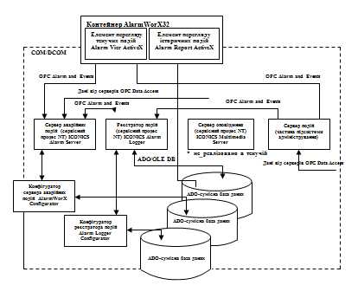

Рисунок 3.1 – Архітектура AlarmWorx32

Настроювання параметрів аварійних подій для сервера здійснюється за допомогою Конфігуратора Alarm Server Configurator. Конфігураційна інформація зберігається в базі даних формату MS Access і використовується сервером в процесі роботи. Сервер аварійних подій Alarm Server може бути зареєстрований як служба (сервісний процес) при роботі під управлінням операційної системи Windows NT.
Alarm/Event Logger – реєстратор аварійних подій, що розсилаються сервером, а також сервером системних подій Event Server, який входить в підсистему адміністрування. Події зберігаються в сумісній з ADO базі даних.
Настроювання параметрів реєстратора подій виконується за допомогою Конфігуратора Alarm Logger Configurator. Конфігураційна інформація зберігається в базі даних формату MS Access і використовується реєстратором у процесі роботи.
Alarm Viewer – управляючий елемент АсtivеХ, що призначений для відображення текучих подій, аварійних подій Alarm Server і сервером системних подій Event Server, які виявляються сервером, а також для приймання підтверджень та іншої інформації, що вводиться оператором. Alarm Viewer ACTIVEX може бути вставлений і використаний в будь-якому контейнері ACTIVEX, включаючи GraphWorX32,TrendWorX32 і AlarmWorX32.
Alarm Reporter – управляючий елемент ACTIVEX, який призначений для відображення подій, що збережені в базі даних реєстратором Alarm/Event Logger. Alarm Reporter може бути вставлений і використаний в будь-якому контейнері ACTIVEX, включаючи GraphWorX32, TrendWorX32 і AlarmWorX32.
Multimedia Server – управляючий елемент ACTIVEX, що володіє мультимедійними функціями, включаючи програвання відео і звукових роликів з відповідних файлів, передачу мовних повідомлень по телефонних каналах зв’язку, підтримку факсів і пейджингового зв’язку при отриманні інформації про аварійні події. Вказаний елемент ACTIVEX забезпечує можливість вибрати аварійну подію або набір аварійних подій, при виникненні яких буде виконано звукове або мовне оповіщення відповідального персоналу, відправлено повідомлення на факс або телефон.

2. Контейнер AlarmWorx32
Контейнер AlarmWorX32 є додатком з багатовіконним інтерфейсом, який призначений для одночасної роботи із значною кількістю елементів перегляду текучих подій ICONICS AWXView32 ACTIVEX, а також з іншими управляючими елементами ACTIVEX, що вставлені в дочірні вікна (вікна перегляду або екрани).
Контейнер AlarmWorX32 надає засоби швидкого доступу до аварійних подій, що конфігуруються сервером ICONICS Alarm Server Configurator і реєстратором подій ICONICS Alarm Logger Configurator з єдиного середовища розробки. Крім того, до складу контейнера входить середовище розробки і виконання сценарних процедур Microsoft VBA 6.0 (у AlarmWorX32 починаючи версії 6.0).
Елементи головного вікна контейнера AlarmWorx32:
− Область заголовку. Містить назву додатку і заголовок текучого вибраного дочірнього вікна.
− Значок системного меню додатку. Містить пункти системного меню додатку.
− Панель меню. Містить заголовки меню контейнера AlarmWorX32.
− Панель інструментів. Містить кнопки, що забезпечують прискорений доступ до операцій, які найчастіше використовуються в додатку.
− Робоча область. Призначена для відображення дочірніх вікон додатку. Дочірні вікна можуть містити різні управляючі елементи ACTIVEX, включаючи елемент перегляду текучих подій.
− Рядок стану. Призначений для відображення короткої довідкової інформації, що відноситься до текучого вибраного пункту меню. Крім того, в рядку стану виводиться інформація про текучий режим додатку, а також час і дата.

3 Елемент перегляду журналу тривог
Елемент перегляду текучих подій AlarmWorX32 є управляючим елементом ACTIVEX, який призначений для відображення повідомлень про текучі аварійні і системні події в процесі роботи GENESIS32. Елемент перегляду текучих подій взаємодіє з ОРС серверами подій і тривог (ОРС Alarms and Events), забезпечуючи користувачеві широкі можливості настроювання фільтрації і відображення аварійних повідомлень. Такий компонент призначений для перегляду тільки текучих подій. Це означає, що він здатний приймати тільки текучі активні події і повідомлення, що введені оператором.
Структура елементу перегляду текучих подій AlarmWorX32 будується на базі трьох основних рівнів: Початкові параметри (колір, шрифт, вирівнювання, розміри і наявність перенесень тексту), параметри рядків (колір і шрифт) і параметри стовпців (колір, шрифт, вирівнювання, розміри і наявність перенесень тексту) таблиці перегляду повідомлень про події. Кожен компонент при його створенні під час вставки в контейнер має певні Початкові параметри, які надалі можуть бути перевизначені параметрами рядків, а параметри рядків, у свою чергу, можуть бути перекриті параметрами стовпців.

4 Використання елементу перегляду текучих подій
Елемент перегляду текучих подій AlarmWorX32 Viewer ACTIVEX легко об’єднується з додатками-контейнерами, що розроблені на мовах програмування Visual C++ і Visual Basic. Додатки-контейнери, що входять в пакет GENESIS 32 мають в своїх інструментальних панелях ACTIVEX кнопку для швидкої вставки AlarmWorX32 Viewer ACTIVEX у відповідний документ.
Елемент перегляду текучих подій при вставці в будь-який контейнер пакету GENESIS 32 або у форму Visual Basic знаходиться в режимі Розробка. При цьому настроювання параметрів елементу виконується за допомогою діалогової панелі властивостей. Після переходу контейнера в режим Виконання, елемент перегляду текучих подій активізується в місці вставки в контейнер і встановлює з’єднання з серверами аварійних і системних подій, що відповідають специфікації ОРС Alarms and Events, на повідомлення яких були організовані підписки під час конфігурації.
Елемент перегляду текучих подій AlarmWorX32 Viewer ACTIVEX практично всі свої параметри конфігурації зберігає в спеціальному файлі з розширенням *.awv. Перед завершенням роботи по настроюванню параметрів елементу перегляду, для збереження всіх виконаних змін користувач повинен вказати ім’я файлу, в який будуть поміщені відповідні серіалізовані параметри елементу. Елемент AlarmWorX32 Viewer ACTIVEX використовує технологію "Робочого каталога", що встановлена в додатку-контейнері (наприклад, в GraphWorX32). Каталог на диску, в якому розміщені всі файли проекту і параметрів конфігурації називається робочим. Елемент AlarmWorX32 Viewer ACTIVEX використовуватиме цей каталог як основний для збереження і відновлення (завантаження) файлів конфігурації.

5 З’єднання з джерелами повідомлень про події
Елемент AlarmWorX32 Viewer ACTIVEX може відображати повідомлення, що отримуються від ОРС серверів аварійних і системних подій (ОРС Alarms and Events) на основі підписок, які створені користувачем на відповідній сторінці властивостей елементу перегляду в режимі Розробка.
Після активізації за наявності настроєних підписок, елемент перегляду текучих подій запитує у ОРС серверів аварійних і системних подій оновлення всіх оброблюваних ними подій. При цьому повідомлення про події посилаються за принципом «одне за іншим», що забезпечує зниження завантаження комунікацій і процесора.

6 Настроювання сервера аварійних подій AlarmWorx32 SQL Server
1. Запустіть Конфігуратор сервера аварійних подій.
На екран монітора буде виведено головне вікно Конфігуратора, що наведене на рисунку 3.5. При встановленні комплексу GENESIS 32 або AlarmWorX32 в каталог \Bin поміщається початкова конфігураційна база даних сервера аварійних подій AWX32Svr.mdb, що містить приклад настройки початкової (Default) конфігурації сервера. Вказана база даних буде завантажена при першому запуску Конфігуратора.
2. Двічі клацніть лівою клавішею миші на елементі списку Джерело даних в лівій області головного вікна Конфігуратора. У лівій області з’явиться деревовидний список.
3. Клацніть правою клавішею миші на елементі Конфігурації деревовидного списку і виберіть команду Конфігурація підменю Вставити в контекстному меню, що з’явилося.
Введіть ім’я конфігурації AWXTraining, що створюється.
4. Клацніть правою клавішею миші на імені створеної конфігурації в лівій області головного вікна Конфігуратора і виберіть команду Вузол підменю Вставити в контекстному меню, що з’явилося.
У правій області головного вікна Конфігуратора з’явиться діалогова панель параметрів вузла, що вставляється. Введіть мережеве ім’я комп’ютера, на якому виконуються вказівки справжнього підрозділу, в полі Ім’я вузла або натисніть кнопку Огляд праворуч від поля Ім’я вузла і виберіть ім’я вузла в діалоговій панелі Огляд комп’ютерів. Після введення імені вузла натисніть кнопку Застосувати. Поле Конфігурація міститиме ім’я створюваної конфігурації. Крім того в лівій області головного вікна Конфігуратора у елементу деревовидного списку AWXTraining, що представляє створювану конфігурацію, з’явиться підлеглий елемент, що являє вставлений вузол.
5. Клацніть правою клавішею миші на імені конфігурації в лівій області головного вікна Конфігуратора і виберіть команду Тег підменю Вставити, що з’явилося контекстного меню.
Група параметрів Інформація про джерело даних призначена для вказівки користувачем імені аварійного ОРС тега, включення вказаного тега в число аналізованих сервером (активізованих), визначення джерела даних, яке може використовуватися тег ОРС Data Access (тег текучих даних сервера ОРС) або вираз, для введення імені файлу екранної форми, що пов’язана з даним аварійним ОРС тегом, а також для введення тексту, на базі якого будуватимуться оповіщуючі повідомлення, що розсилаються клієнтським додаткам, які підписані на отримання інформації про даний тег.
6. Введіть ім’я Тега СompA і натисніть кнопку Тег, що розташована праворуч від поля ОРС Вхід 1, для визначення джерела даних, за значеннями якого виявлятимуться аварійні події. На екран монітора буде виведено вікно Універсального навігатора тегів ОРС, наведене на рисунку 3.13. Виберіть тег ICONICS.ICONICS.DataWorX32.1\Batch.CompA.Valve, як наведено на рисунку 3.13, і закрийте вікно Навігатора натисненням кнопки ОК. Ім’я вибраного Тега ОРС з’явиться в полі ОРС Вхід 1. Натисніть кнопку Застосувати діалоговій панелі параметрів створюваного тега аварійної події. Ім’я створеного Тега стане дочірним елементом для елементу деревовидного списку, що представляє створювану конфігурацію в лівій області головного вікна Конфігуратора.
7. Заповніть поля діалогової панелі параметрів тега події, вибравши закладку Дискретний стан як наведено на рисунку 5, після чого натисніть кнопку Застосувати.
8. Виберіть закладку Вихід за межу і заповните поля діалогової панелі параметрів тега події, після чого натисніть кнопку Застосувати.
9. Створіть тег аварійної події з ім’ям Насос і наcтройте його параметри.
10. Створіть тег аварійної події з ім’ям Процес і настройте його параметри.
11. Створіть тег аварійної події з ім’ям Рівень і настройте його параметри.
12. Для створення Тега події, що пов’язана з об’єктом СompВ виділіть ім’я Тега СompA в деревовидному списку конфігурації, клацніть правою клавішею миші і виберіть команду Розмножити тег в контекстному меню, що з’явилося. На екран монітора буде виведена діалогова панель Розмноження Тега. У полі Основний текст діалогової панелі введіть ім’я СompВ і натисніть кнопку ОК.
На екран буде виведено повідомлення про успішне додавання одного Тега. Закрийте панель повідомлення натисненням на кнопку ОК. У деревовидному списку Конфігуратора з’явиться тег з ім’ям CompB0l. Виділіть вказаний тег і зміните вміст панелей властивостей тега в правій області головного вікна Конфігуратора.
13. Клацніть правою клавішею миші на назві конфігурації AWXTraining в лівій області головного вікна Конфігуратора і виберіть команду Властивості в контекстному меню, що з’явилося. На екран монітора буде виведена діалогова панель Властивості конфігурації, що наведена на рисунку 3.23.
Поле Ім’я конфігурації містить назву конфігурації, параметри якої задаються в решті полів діалогової панелі.
Поле Тиша при запуску служить для встановлення інтервалу часу протягом якого Сервер аварійних подій не посилає аварійні повідомлення про відсутність зв’язку з ОРС тегами в процесі свого запуску і встановлення з’єднань з тегами ОРС серверів доступу до текучих даних (OPCD − ОРС Data Access). Процес встановлення зв’язку з одним ОРС тегом протікає наступним чином:
− Сервер аварійних подій вибирає рядок, що ідентифікує джерело даних, і намагається створити об’єкт типу OPCDA-сервер з ім’ям, яке вказане в джерелі даних. При цьому відбувається пошук ідентифікатора відповідного СОМ об’єкту, вказаного як місце розташування сервера в локальному реєстрі комп’ютера, на якому працює Сервер аварійних подій. Якщо OPCDA-сервер знаходиться на віддаленому комп’ютері (на вузлі мережі), то процес пошуку і створення віддаленого об’єкту засобами DCOM може займати декілька десятків секунд.
− Після створення об’єкту типу OPCDA-сервер, Сервер аварійних подій підписується на ОРС групу, що створюється в OPCDA-сервері, в яку додається ОРС тег, що вказаний в рядку джерела даних після назви OPCDA-сервера (наприклад, якщо є рядок «», то «Tagl» є ім’ям ОРС Тега). При підписці на ОРС групу Сервер аварійних подій запрошує у OPCDA-сервера період оновлення тегів, які додаються в дану групу.
− Після того, як ОРС група створена, і в неї доданий ОРС тег, Сервер аварійних подій починає отримувати дані від OPCDA-сервера. При цьому передача даних виконується у випадку, якщо значення ОРС тега в групі змінилося після закінчення чергового періоду оновлення, що призначений ОРС групі.
Період оновлення ОРС тегів, що запрошується Сервером аварійних подій у OPCDA-серверів, визначається полем Період опитування діалогової панелі Властивості конфігурації. Для кожної конфігурації, що пов’язана з одними і тими ж OPCDA-серверами, на даних серверах створюються окремі ОРС групи зі встановленими для них періодами оновлення.
Якщо в полі Тиша при запуску введено нульове значення, то при запуску Сервера аварійних подій під час описаного вище процесу встановлення з’єднань з OPCDA серверами всі клієнтські додатки підписані на отримання повідомлень про аварійні події від цього Сервера можуть отримати декілька повідомлень про аварійні події з атрибутом Якість: Погана − немає з’єднання і/або Погана – без уточнень. Дані повідомлення обумовлені тим, що Сервер приступив до аналізу умов аварійних подій по відношенню до ОРС тегів до того як з ними був встановлений зв’язок. Для усунення цієї проблеми слід встановити в полі Тиша при запуску період в хвилинах, що необхідний для встановлення зв’язку зі всіма джерелами даних.
При установці прапорця Використовувати мітку часу OPCDA всі повідомлення про аварійні події, що розсилаються Сервером аварійних подій забезпечуватимуться мітками часу, отриманими від OPCDA-серверів разом із значеннями ОРС тегів у момент виявлення аварійних подій. Якщо прапорець знятий, то Сервер аварійних подій самостійно призначає мітку часу кожному повідомленню у момент його відправки.
Введіть значення 1000 мс в полі Період опитування і закрийте діалогову панель Властивості конфігурації натисненням на кнопку ОК.
14. Завершіть роботу Конфігуратора сервера аварійних подій, для чого виберіть команду Вихід меню Файл.

7 Використання елементу перегляду AlarmWorx32 Viewer ACTIVEX
1. Запустіть GraphWorX32 і відкрийте екранну форму TrainingBatch.gdf.
2. Вставте елемент перегляду текучих подій AlarmWorX32 Viewer ACTIVEX в екранну форму GraphWorX32, для чого клацніть лівою клавішею миші на кнопці в інструментальній панелі ACTIVEX, яка розташована справа під областю меню GraphWorX32. Розмістіть елемент перегляду текучих подій в нижній частині екранної форми, як наведено на рисунку 3.24, і двічі клацніть лівою клавішею миші, помістивши курсор в його внутрішню область. На екран монітора буде виведена діалогова панель властивостей елементу перегляду текучих подій, що наведена на рисунку 3.24.
- Клацніть на закладці Результатні і натисніть кнопку Шрифт, розташовану в групі параметрів Базові: сторінки властивостей, що відкрилася, Результатні. У випадаючому списку Набір символів діалогової панелі, що з’явилася, Вибір шрифту виберіть набір символів Кирилиця, після чого закрийте діалогову панель Вибір шрифту натисненням на кнопку ОК.
- Клацніть на закладці Стовпець. Виберіть рядок Time/Date в списку Вибрані заголовки сторінки властивостей, що з’явилася, Стовпець і натисніть кнопку Видалити. Таким же чином видаліть назви стовпців Tag, Priority, Quality і Description. Поле Alarm Type (Тип події) є прихованим в початковій конфігурації елементу перегляду текучих подій, тому немає необхідності в його видаленні або перейменуванні.
- Перейдіть в список Доступні заголовки і прокрутіть список до кінця вниз за допомогою смуги прокрутки, що розташована праворуч від списку. Виберіть назву заголовка Час/Дата і натисніть кнопку Додати. Назва заголовка стовпця таблиці елементу перегляду з’явиться в списку Вибрані заголовки. Повторіть вказану операцію для заголовків Джерело і Опис, після чого, прокрутивши список Доступні заголовки вгору, додайте заголовок Атрибут 1.

6. Виберіть заголовок Атрибут 1 в списку Вибрані заголовки, натисніть праву клавішу миші і виберіть команду Перейменувати в контекстному меню, що з’явилося. Змініть ім’я стовпця Атрибут 1 на Значення, після чого натисніть кнопку .
7. Натисніть кнопку Застосувати діалоговій панелі, після чого виберіть закладку Підписка і натисніть кнопку Додати на сторінці властивостей, що з’явилася. Введіть назву підписки Training і натисніть кнопку Змінити. На екран монітора буде виведена діалогова панель властивостей підписки Training з вибраною сторінкою Сервер.
8. Натисніть кнопку Огляд і в лівій області Універсального навігатора тегів ОРС виберіть назву сервера аварійних подій ICONICS.AlarmServer.1, після чого закрийте вікно Навігатора натисненням кнопки ОК. Назва сервера з’явиться в полі Сервер подій сторінки властивостей Сервер.
9. Клацніть лівою клавішею миші на закладці Атрибути. Виберіть в списку Доступні на сторінки властивостей Атрибути, що з’явилася, назву додаткового атрибуту Поточне значення і натисніть кнопку Додати. Назва атрибуту з’явиться в списку Підписані.
10. Клацніть на випадаючому списку Категорія події і виберіть в ньому елемент Дискретний стан. У списку додаткових атрибутів події Доступні виберіть атрибут Лічильник подій і натисніть кнопку Додати. Назва атрибуту з’явиться в списку Підписані.
11. Закрийте діалогову панель Підписка на події натисненням кнопки ОК.
12. Натисніть кнопку Застосувати діалоговій панелі властивостей елементу перегляду текучих подій, тоді збільшіть висоту таблиці після чого таблиця елементу перегляду прийме вигляд.
13. Натисніть кнопку ОК для закриття діалогової панелі властивостей елементу перегляду текучих подій.
14. Виберіть команду Властивості екранної форми меню Формат і в діалоговій панелі Властивості екранної форми, що з’явилася, клацніть на закладці Виконання. Введіть в поле Інтервал оновлення значення 500 мс, що зумовить надходження даних від пов’язаних з екранною формою тегів ОРС з періодом приблизно рівним 500 мс. Перемальовування екрану («зміна відеокадру мнемосхеми») також відбуватиметься з періодом 500 мс. Закрийте діалогову панель Властивості екранної форми натисненням кнопки ОК.
- Збережіть зміни в екранній формі для чого виберіть команду Зберегти меню Файл.
- Переведіть DataWorX32 в режим Виконання натиснувши кнопку інструментальної панелі його головного вікна.
- Запустіть GenTray, що призведе до автоматичного запуску архівації даних, а також до запуску Генератора звітів TrendWorX32 Reporting.
- Клацніть лівою клавішею миші на значку і виберіть рядок AlarmWorX32 в меню, що з’явилося, після чого відзначте команду Автозапуск в підменю Сервер.
Надалі при запуску GenTray відбуватиметься автоматичний запуск Сервера аварійних подій.
- Запустіть Сервер аварійних подій, для чого клацніть лівою клавішею миші на значку і виберіть рядок AlarmWorX32 в меню, що з’явилося, після чого виберіть команду Запуск в підменю Сервер.
- Переведіть екранну форму в режим Виконання, клацнувши лівою клавішею миші на заголовку меню Виконання.
- Клацніть лівою клавішею миші на перемикачі Запуск/останов процесу. В таблиці елементу перегляду текучих подій з’явиться повідомлення.
22. Клацніть лівою клавішею миші на зображенні засувки ValveA (розташована зліва від резервуару). У таблиці елементу перегляду текучих подій з’явиться повідомлення.
23. Як тільки кількість рідини СompA, що подається в резервуар, перевищить 450, в таблиці елементу перегляду текучих подій з’явиться повідомлення.
24. Як тільки рівень в резервуарі перевищить 500, в таблиці елементу перегляду текучих подій з’явиться повідомлення "Рівень в резервуарі перевищує 50% і нижче за переливну відмітку", як наведено на рисунку 39. Припините подачу рідини СompA, клацнувши на зображенні засувки ValveA. У верхньому рядку таблиці елементу перегляду текучих подій з’явиться повідомлення.
25. Клацніть лівою клавішею миші на зображенні засувки ValveB (розташована праворуч від резервуару). У таблиці елементу перегляду текучих подій з’явиться повідомлення.
26. Як тільки рівень в резервуарі перевищить 900, в таблиці елементу перегляду текучих подій з’явиться повідомлення «Рівень в резервуарі досяг переливної відмітки», як наведено на рисунку 41. Припиніть подачу рідини СompВ, клацнувши на зображенні засувки СompВ. У верхньому рядку таблиці елементу перегляду текучих подій з’явиться повідомлення.
27. Клацніть лівою клавішею миші на зображенні відвантажувального насоса. У таблиці елементу перегляду текучих подій з’явиться повідомлення, що наведене на рисунку 3.42. Як тільки рівень в резервуарі стане нижчий за відмітку 900, у верхньому рядку таблиці елементу перегляду текучих подій з’явиться повідомлення.
Як тільки рівень в резервуарі стане нижчий за відмітку 500, у верхньому рядку таблиці елементу перегляду текучих подій з’явиться повідомлення.
28. Як тільки рівень в резервуарі стане рівним нулю, відбудеться автоматичне виключення відвантажувального насоса, і в таблиці елементу перегляду текучих подій з’явиться повідомлення.
29. Клацніть лівою клавішею миші на перемикачі Запуск/зупинка процесу. У таблиці елементу перегляду текучих подій з’явиться повідомлення.
30. Для переведення екранної форми в режим Розробка клацніть лівою клавішею миші на заголовку меню Розробка.

8 Запуск Сервера аварійних подій з Менеджера управління серверами комплексу GENESIS32 GenTray
1. Запустіть GenTray з програмної групи Genesis 32 Tools, як наведено на рисунку 3.2. Значок GenTray з’явиться зліва в панелі завдань праворуч від індикатора текучого часу.
2. Клацніть правою клавішею миші на значку (піктограмі) GenTray. У головному меню GenTray виберіть підменю AlarmWorX32. У підменю AlarmWorX32 виберіть підменю Сервер. У підменю Сервер виберіть команду Запуск, як наведено на рисунку 3.2. Відбудеться завантаження Сервера аварійних подій з використанням конфігурації, що пов’язана з ім’ям комп’ютера, на якому виконується запуск з поточної активної конфігураційної бази даних. За відсутності конфігурації, що пов’язана з цим вузлом, використовуватиметься початкова конфігурація з ім’ям Default.

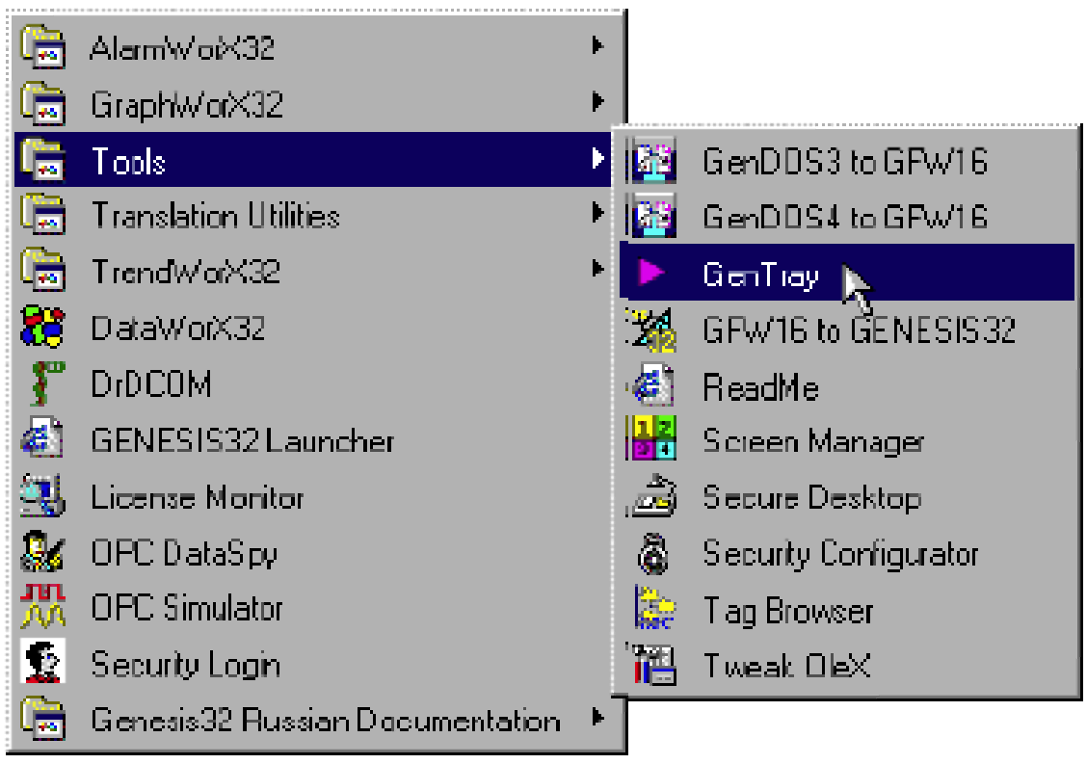
Pиcунок 3.2 – Запуск GenTray

- Для автоматичного запуску Сервера при старті Windows відзначте рядок Автозапуск в підменю Сервер, після чого в групі Автозавантаження створіть ярлик GenTray. Після перезапуску Windows відбудеться автоматичний запуск Сервера аварійних подій.
- Для зупинки Сервера аварійних подій виберіть рядок Останов підменю Сервер GenTray.

9 Настроювання реєстратора подій Alarm Logger
Для настроювання Сервера архівації подій (Реєстратора подій) виконуються наступні основні дії:
− Після запуску Конфігуратора реєстратора початкова конфігураційна база даних зберігається під іншим ім’ям.
− Через те, що архівація подій виконується в одній таблиці бази даних, створюється декілька конфігурацій з різними іменами для кожної з яких вказується окрема таблиця в одній або декількох базах даних архіву подій.
− Для кожної конфігурації настроюються підписки на різні види подій для забезпечення найкращої фільтрації повідомлень про події, що дозволяє істотно скоротити споживання системних ресурсів особливо в мережевому варіанті системи.
− У кожну конфігурацію додаються атрибути подій, які повинні витягуватися Реєстратором з повідомлень про події, що приймаються від Сервера аварійних подій. Кожний з вказаних атрибутів поміщатиметься в окремий стовпець таблиці бази даних архіву подій.
− У конфігураційну базу даних додаються вузли мережі, на яких передбачається мати реєстратори подій.
− З кожним вузлом зв’язуються необхідні конфігурації.
Примітка. Не видаляйте початкову конфігурацію з ім’ям default. Створення конфігурації «з нуля» є достатньо складним завданням.
- Запустіть Конфігуратор реєстратора подій Alarm Logger Configurator.
- Виберіть команду Зберегти як меню Файл головного вікна Конфігуратора і в діалоговій панелі Збереження, що з’явилася, виберіть робочий каталог проекту і введіть ім’я файлу конфігураційної бази даних AWXLog32Training.mdb у полі Ім’я файлу. Закрийте діалогову панель Збереження натисненням кнопки Зберегти.
- Для того, щоб створена конфігураційна база даних стала використовуватися Реєстратором подій виберіть команду Зробити активною меню Файл. На екран монітора буде виведена діалогова панель. Для того, щоб знов створена конфігураційна база даних стала активною, натисніть кнопку ОК.
- Розкрийте кореневий елемент Конфігурації деревовидного списку, який розташований в лівій області головного вікна конфігуратора, клацніть правою клавішею миші на елементі default, що представляє початкову конфігурацію Реєстратора подій, і виберіть команду Розмножити в контекстному меню, що з’явилося. На екран монітора буде виведена діалогова панель Розмноження елементу.
5. У полі Основний текст введіть шаблон імені конфігурації (Training), до якого додаватимуться номери в процесі присвоєння імен кожній конфігурації. У полі Кількість екземплярів введіть число 1 (створюється одна конфігурація на основі результатної). Натисніть кнопку ОК для закриття діалогової панелі.
6. Через деякий час на екран монітора буде виведено повідомлення про успішне створення елементу, а в деревовидному списку в лівій області головного вікна Конфігуратора з’явиться копія початкової конфігурації з ім’ям Training0l.
- Виберіть початкову конфігурацію з ім’ям default в деревовидному списку і зніміть відмітку з прапорця Вирішити архівацію в базу даних в області діалогу параметрів початкової конфігурації, після чого натисніть кнопку Застосувати і сховайте піделементи елементу деревовидного списку default двічі клацнувши на ньому лівою клавішею миші.
- Клацніть правою клавішею миші на кореневому елементі Вузли деревовидного списку і виберіть команду Додати Вузол контекстного меню, що з’явилося. У полі Ім’я області діалогу, що з’явився в правій частині вікна Конфігуратора, введіть ім’я вузла, на якому виконуються справжні вказівки. Якщо комп’ютер підключений до локальної мережі, то ім’я вузла може бути вибране із списку доступних, для чого слід натиснути кнопку Огляд праворуч від поля введення Ім’я. Після введення імені натисніть кнопку Застосувати.
9. Клацніть правою клавішею миші на імені створеного вузла і виберіть команду Додати Конфігурація в контекстному меню, що з’явилося. У правій частині головного вікна Конфігуратора з’явиться область діалогу зв’язку конфігурацій з вузлами мережі. Клацніть на випадному списку Ім’я і виберіть ім’я створеної конфігурації. Натисніть кнопку Застосувати. Назва конфігурації з’явиться під ім’ям вузла.
- Якщо на цьому етапі не вносити ніяких змін до конфігурації Training01, то після запуску Реєстратора подій архівація виконуватиметься в таблицю EventLog конфігураційної бази даних. Для того, щоб архівація виконувалася в базу даних, відмінну від конфігураційної, натисніть кнопку, що розташована праворуч від поля Джерело даних ODBC в області діалогу властивостей конфігурації. На екран монітора буде виведена діалогова панель Select Data Source.
- Після появи імені створеного або вибраного джерела даних в полі Джерело даних ODBC, натисніть кнопку Застосувати.
Кнопка Підписка в області діалогу служить для створення і настройки параметрів підписок на події. Для зміни параметрів підписок виконаєте вказівки 8-11 п. 7. У цьому прикладі слід видалити підписку з ім’ям ICONICS Event Server.
Кнопка Фільтр призначена для настройки вторинної фільтрації повідомлень про події, що виконуються на стороні клієнта (в цьому випадку, Реєстратора подій).
Завершіть роботу Конфігуратора вибором команди Вихід меню Файл.

10 Перегляд даних архіву подій елементом Alarm Reporter ACTIVEX
Перед початком виконання приведених нижче вказівок запустіть Реєстратор подій, конфігурація якого була настроєна раніше. Залиште Реєстратор запущеним протягом деякого часу для того, щоб в базі архіву подій накопичилася певна кількість повідомлень і створилася необхідна службова інформація.
- Запустіть GraphWorX32 і відкрийте екранну форму TrainingBatch.gdf.
2. Для вставки елементу перегляду архіву подій натисніть кнопку
інструментальної панелі ACTIVEX. Виберіть в списку Тип об’єкту (Object Type) діалогової панелі, що з’явилася, Вставка об’єкту (Insert Object) елемент ICONICS AlarmWorX32 Report ACTIVEX як наведено на рисунку 3.3, і натисніть кнопку ОК. У робочій області екранної форми з’явиться елемент перегляду архіву подій, що знаходиться в режимі редагування. Розмістіть елемент перегляду архіву подій в екранній формі.

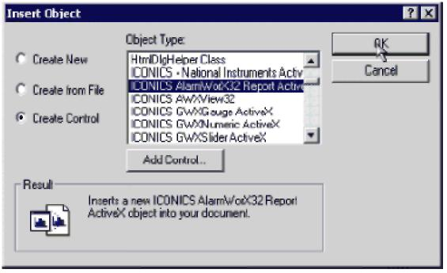
Рисунок 3.3 – Діалогова панель Вставка об’єкту
3. Двічі клацніть лівою клавішею миші над елементом перегляду архіву подій. На екран монітора буде виведена діалогова панель його властивостей. Клацніть на закладці Шрифти і в списку Шрифт виберіть тип шрифту, що здатний відображати символи кирилиці. Контролюйте можливість відображення символів кирилиці в полі Зразок.
4. Клацніть на закладці Загальні діалоговій панелі властивостей елементу перегляду і натисніть кнопку Параметри з’єднання як наведено на рисунку 3.59. На екран монітора буде виведена діалогова панель Вибір джерела даних, яка призначена для вибору бази даних архіву і вказівки таблиці в базі даних, з якої витягуватимуться дані.
5. Натисніть кнопку «...», що розміщена праворуч від поля Ім’я файлу бази даних і в діалоговій панелі, що з’явилася, Відкриття файлу виберіть ім’я файлу бази даних архіву подій і натисніть кнопку Відкрити. У полі Ім’я файлу бази даних з’явиться шлях та ім’я файлу бази даних архіву.
6. Поле Таблиця архіву подій в базі даних за замовчуванням містить ім’я таблиці в базі даних архіву, з якої витягуватиметься інформація про події. Оскільки при настроюванні параметрів Реєстратора подій ім’я таблиці не було змінене, то параметр Таблиця архіву подій в базі даних в діалоговій панелі Вибір джерела даних не потребує зміни. Для з’єднання з базою даних архіву натисніть кнопку З’єднати. При успішному встановленні з’єднання в текстовому полі групи параметрів Статус з’єднання буде виведене повідомлення З’єднання встановлене.
При невдачі буде виведено повідомлення «Не вдалося встановити з’єднання». В цьому випадку слід переконатися, що поле Ім’я файлу бази даних містить правильний шлях та ім’я файлу бази даних архіву подій, а поле Таблиця архіву подій в базі даних − правильне ім’я таблиці. Для цього запустіть Конфігуратор реєстратор подій і виберіть ім’я конфігурації, якому відповідає база даних архіву подій, що буде переглядатися. В області діалогу параметрів конфігурації натисніть кнопку Додатково і в діалоговій панелі, що з’явилася, Додаткові параметри бази даних скопіюйте в універсальний буфер обміну Clipboard значення параметра DBQ з рядка з’єднання, як наведено на рисунку 3.61. Вставте вміст Clipboard в поле Ім’я файлу бази даних діалогової панелі Вибір джерела даних елементу перегляду архіву подій, після чого повторно виконайте тестове з’єднання.
Якщо тестове з’єднання знову не встановилося, поверніться в головне вікно Конфігуратора реєстратора подій і, вибравши конфігурацію, що цікавить, клацніть на піктограмі Управління таблицями сторінки властивостей Архівація в області діалогу параметрів конфігурації і звірте вміст поля Ім’я таблиці, що наведене на рисунку 62, з ім’ям таблиці, яке введене в поле Таблиця архіву подій в базі даних діалогової панелі Вибір джерела даних елементу перегляду архіву подій.
Примітка. У версії 6.1 Конфігуратор реєстратор подій надає нові можливості по управлінню таблицями архіву подій. У групі параметрів Активна таблиця, є можливість задати максимальну кількість записів (поле Макс. записів) і/або інтервал часу (поле Макс. інтервал) протягом якого основна таблиця архіву подій використовуватиметься для реєстрації подій. Якщо кількість записів перевищила задане значення або закінчився заданий інтервал часу буде створена таблиця архіву з ім’ям, яке утвориться від імені активної таблиці з додаванням порядкового номера. Кількість даних, що зберігаються в базі даних таблиць визначається полем Макс. таблиць в групі параметрів Таблиці архіву. Управління таблицями архіву також може здійснюватися шляхом задання максимальної кількості записів (поле Макс. записів в групі параметрів Таблиці архіву), що довготривало зберігаються, і/або встановленням максимального інтервалу зберігання подій (поле Макс. інтервал). Якщо кількість таблиць перевищила задане значення, відбудеться видалення найстарішої таблиці. Таблиця архіву вважається заповненою, якщо в неї поміщена кількість записів більша, ніж вказано в полі Таблиці архіву Макс. записів або закінчився інтервал часу, що заданий в полі Таблиці архіву Макс. інтервал, після чого створюється наступна таблиця архіву. Таким чином, в активній таблиці містяться найбільш близькі до текучого моменту часу події.
7. Після успішного встановлення з’єднання з базою даних архіву натисніть кнопку ОК діалоговій панелі Вибір джерела даних, після чого клацніть лівою клавішею миші на закладці Стовпці. Список Вибрані сторінки властивостей Стовпці містить назви атрибутів подій, для яких відводитимуться окремі стовпці в елементі перегляду архіву подій. Верхній назві атрибуту відповідає стовпець, що розташовується в крайній лівій позиції таблиці елементу перегляду.
Кнопка Додати служить для додавання стовпців із списку Доступні в список Вибрані.
Кнопка Видалити служить для видалення стовпців із списку Вибрані в список Доступні.
Кнопки  призначені для зміни положення виділеного заголовка стовпця в списку Вибрані.
Виконаєте настройку списку Вибрані таким чином, щоб в ньому були всього три елементи: Eve tTime (Час активності), Tag (Джерело) і Message (Повідомлення), після чого послідовно натисніть кнопки Застосувати і ОК діалогової панелі властивостей елементу перегляду архіву подій.
- Збережіть зміни, внесені до екранної форми TrainingBatch.gdf в процесі додавання і настройки елементу перегляду архіву подій, для чого виберіть команду Зберегти меню Файл.
- Запустіть DataWorX32 і переведіть його в режим Виконання.
- Запустіть GenTray .
- Переведіть GraphWorX32 в режим Виконання.
- Виконаєте цикл дискретно-безперервного процесу.
- Двічі клацніть лівою клавішею миші, помістивши курсор у внутрішню область елементу перегляду архіву подій. На екран монітора буде виведена динамічна інструментальна панель елементу перегляду подій, що наведена на рисунку 3.64.
Для виконання запиту до бази даних архіву подій натисніть кнопку  в інструментальній панелі елементу перегляду архіву подій режиму Виконання.
15. Для відображення короткого зведення подій з архіву, натисніть кнопку  інструментальної панелі. Елементом перегляду буде представлено зведення подій у формі Тег: Кількість.
Для відображення короткого зведення подій з архіву в графічній формі у вигляді гістограми натисніть кнопку .
16. Закрийте динамічну інструментальну панель елементу перегляду архіву подій.
17. Завершіть роботу в режимі Виконання.

Контрольні питання
- Призначення і архітектура AlarmWorx32.
- Контейнер AlarmWorx32.
- Елемент перегляду журналу тривог.
- Використання елементу перегляду текучих подій.
- З’єднання з джерелами повідомлень про події.
- Настроювання сервера аварійних подій AlarmWorx32 SQL Server.
- Використання елементу перегляду AlarmWorx32 Viewer ACTIVEX.
- Запуск Сервера аварійних подій з Менеджера управління серверами комплексу GENESIS32 GenTray.
- Настроювання реєстратора подій Alarm Logger.
- Перегляд даних архіву подій елементом Alarm Reporter ACTIVEX.

Практичне заняття № 7
Тема: Ознайомлення з додатком TrendWorx32 SCADA-системи «Genesis 32».

План роботи
- Ознайомлення з призначенням і архітектурою TrendWorx32.
- Ознайомлення з функціями компонентів TrendWorx32.
- Ознайомлення з контейнером TrendWorx32.
- Ознайомлення з призначенням пунктів меню контейнера TrendWorX32.
- Ознайомлення з Сервером фонової буферизації та його функціями.
- Оформлення звіту з практичної роботи.

Теоретичні відомості

Призначення і архітектура додатку TrendWorx32
TrendWorx32 є набором додатків, які призначені для реалізації підсистеми побудови і аналізу залежності параметрів процесу, що контролюється, від часу і один від одного, а також для архівації та подальшого представлення історичних даних на графіках (трендах) на верхньому рівні автоматизованих системах управління технологічними процесами.
Архітектура системи наведена на рисунку 4.1.
Рисунок 4.1 − Архітектура додатку (пакету) TrendWorx32
База даних MS Access
База даних MSDE
База даних MS SQL Server
Об’єкт доступу до бази даних 1
Об’єкт доступу до бази даних K
Об’єкт доступу до бази даних M
Стандартна підсистема Microsoft Data Access 2.1(MDAC 2.1)
Генератор звітів TrendWorX32 Reporting
Сервер архівації TrendWorX32 SQL Server
Конфігуратор TrendWorx32
Сервер фонової буферизації даних Persistent Trending
Елемент перегляду графіків TrendWorX32 Viewer ActiveX
TrendWorX32 SQLTool ActiveX
Контейнер TrendWorX32
Конфігураційна база даних MS Access
ADO/OLE DB
OLE DB
ADO
Буфер в пам’яті
Файловий буфер
Сервери OPC
OPC HDA

У TrendWorx32 входить ряд компонентів, що виконують наступні функції:
− контейнер TrendWorx32 – це автономний додаток Windows з багатодокументним призначеним для користувача інтерфейсом, який призначений для одночасної роботи зі значною кількістю елементів перегляду графіків, включаючи конфігурування та використовування в режимі Виконання. Контейнер дозволяє запускати на виконання окремі екрани зі вставленими управляючими елементами ActiveX. Він містить інтегроване середовище розробки і виконання сценарних процедур Microsoft Visual Basic for Application (VBA);
− елемент перегляду графіків TrendWorX32 Viewer ActiveX − призначений для побудови графічної залежності контрольованих параметрів, які одержуються від серверів ОРС доступу до текучих даних (ОРС DA) та з архівів. Елемент перегляду графіків може також використовуватися разом з іншими додатками, які здатні виконувати функцію контейнера ActiveX.
До основних можливостей елемента перегляду графіків відносяться:
− побудова графіків на основі текучих даних (даних реального часу);
− побудова графіків на основі даних з архівів (історичних даних);
− вторинна і статистична обробка даних;
− забезпечення цілісності даних шляхом багатопотокової буферизації з наданням користувачу можливості настроювати період збору та період оновлення даних;
− елемент перегляду графіків отримує історичні дані з бази даних від серверу архівації TrendWorX32 SQL Server з використанням інтерфейсів ОРС доступу до історичних даних ОРС Historical Data Access (ОРС HDA);
− управляючий елемент ICONICS TWXSQL Tool Control − призначений для виконання запитів до бази даних архіву GENESIS32, що обслуговується TrendWorX32 SQL Server. Може бути вставлений в будь-який контейнер ActiveX, включаючи GraphWorX32, TrendWorX32 і AlarmWorX32;
− сервер архівації TrendWorX32 SQL Server (SQL Data Logger) − призначений для приймання даних від ОРС серверів, запису в базу даних MS Access, MS SQL Server 7.0, Oracle або Microsoft Data Engine (MSDE) з використанням заданих алгоритмів архівації та надання даних клієнтським додаткам, які відповідають специфікації ОРС HAD 1.0;
− конфігуратор TrendWorX32 − призначений для створення і редагування конфігурацій серверу архівації в базі даних. Крім цього конфігуратор TrendWorX32 виконує ряд налагоджувально-діагностичних функцій, що дозволяють перевірити правильність та ефективність роботи підсистеми архівації даних;
− генератор звітів TrendWorX32 Reporting − призначений для автоматичного виконання запитів до бази даних архіву і представлення отриманих виборок у вигляді текстового файлу, робочого листа MS Excel або таблиці бази даних;
− сервер фонової буферизації − призначений для приймання даних від серверів ОРС, розміщення даних в оперативній пам’яті і, при необхідності, у файлових буферах, а також для надання доступу до буферизованих даних через OLE Automation.

Контейнер TrendWorx32
Контейнер TrendWorx32 є додатком з багатовіконним інтерфейсом, який призначений для одночасної роботи зі значною кількістю екземплярів перегляду графіків TWXView32 ActiveX, а також з іншими управляючими елементами ActiveX, а також зі вставленими в дочірні вікна (вікна перегляду або екрани).
Контейнер TrendWorx32 надає засоби швидкого доступу до Конфігуратора серверу архівації, до Серверу архівації TrendWorX32 SQL Server, Серверу фонової буферизації Persistent Trending та Генератора звітів TrendWorX32 Reporting з єдиного середовища розробки.
Інтерфейс Контейнера TrendWorX32 аналогічний інтерфейсу інших компонентів GENESIS32.
Призначення пунктів меню контейнера TrendWorX32:
− Файл − команди цього меню призначені для виконання різних операцій з файлами екранів TrendWorX32, включаючи створення, відкриття, збереження, збереження під іншим ім’ям, попередній перегляд перед виведенням на друк, настройку параметрів принтера і друк. Кожний екран зберігається з розширенням *.t32. В цьому файлі міститься конфігураційна інформація про об’єкти (управляючі елементи ActiveX), які вмонтовані в екран;
− Правка − команди цього меню призначені для виконання операцій над об’єктами, що вмонтовані в екрани TrendWorX32, включаючи копіювання, вставку і спеціальну вставку, видалення (в тому числі з розміщенням в Clipboard), редагування і оновлення зв’язку зі вставленим об’єктом, а також виклик панелі властивостей вставленого об’єкту. Крім цього, меню Правка має підменю Додати графік, яке дозволяє вставляти елементи перегляду графіків у текучий вибраний екран TrendWorX32;
− Вид − команди цього меню призначені для настройки параметрів текучого вибраного екрану, додатку, а також виклику вікна властивості VBA текучого виділеного об’єкту. Крім цього, це меню містить команди управління відображенням головної панелі інструментів контейнера, панелі управляючих елементів ActiveX, сітки прив’язки текучого вибраного екрану, зміни розташування і розмірів виділеного об’єкту, який вставлений в екран, а також для вибору мови інтерфейсу користувача;
− Действия м команди цього меню призначені для управління режимом роботи текучого вибраного екрану і всього додатку. Контейнер TrendWorX32 має два режиму роботи: Розробка і Виконання.
У режимі Розробка всі управляючі елементи ActiveX, що входять в GENESIS32, які вставлені в екрани, – блоковані, що дозволяє виконувати настройку їх параметрів.
У режимі Виконання – вони активізовані, що означає запуск їх основного алгоритму.
У це меню входить команда Режим активізації, індивідуально активізуюча/блокуюча вибраний екран без перекладу всього додатку в режимі Виконання.
З меню Дії також можна управляти режимом роботи Серверу фонової буферизації, Серверу архівації, Генератором звітів;
− Сервис − команди цього меню призначені для виклику Конфігуратора TrendWorX32, Серверу фонової буферизації, Серверу архівації, Генератора звітів, а також команди переходу в інтегроване середовище розробки і виконання сценарних процедур Microsoft VBA, виклику конфігуратора підсистеми адміністрування, утиліти реєстрації користувачів в системі і встановлення робочого каталога;
− Справка − команди цього меню призначені для виклику списку розділів довідкової системи.

Сервер фонової буферизації
Сервер фонової буферизації Persistent Trending призначений для збору даних, розміщення їх в оперативній пам’яті, реєстрації у файлових буферах, а також для надання доступу до буферизованих даних через OLE Automation додаткам аналізу залежності контрольованих параметрів.
Елемент перегляду графіків TWXView32 ActiveX надає можливість взаємодії з даними Серверу фонової буферизації (якщо Persistent Trending встановлений і запущений на клієнтській машині) для ініціалізації своїх пер.
Persistent Trending може застосовуватися в проектах з невеликою або середньою інформаційною місткістю з необхідністю наявності графіків, що відображають дані за більш ранні дані по відношенню до текучого проміжку часу.
Для реалізації проектів з великою кількістю параметрів, що архівуються, слід використовувати сервер архівації TrendWorX32 SQL Server, який дозволяє зберігати інформацію в базах даних MS Access і MS SQL Server.
Функції Серверу фонової буферизації:
− буферизація текучих даних, що одержуються від серверів ОРС, в оперативній пам’яті комп’ютера;
− представлення буферизованих даних клієнтам OLE Automation;
− реєстрація даних в CSV-файлах (алгоритм реєстрації настроюється користувачем);
− управління багаторівневою і багатопотоковою системою управління буферизацією, що гарантує цілісність даних, які накопичуються, і забезпечує підтримку настроювання користувачем різних періодів збору даних.
Примітка.
У випадку використовування окремих спливаючих вікон для побудови графіків за допомогою TWXView32 ActiveX найбільш доцільно застосовувати Сервер фонової буферизації. Оскільки кожного разу при виклику екранної форми в спливаючому вікні елемент перегляду графіків буде відображати повну трасу графіка в області побудови, а не будуватиме її від початку відліку осі часу.
Слід зазначити, що Сервер фонової буферизації надає доступ тільки до даних, які знаходяться в оперативній пам’яті, що відведена під буфер.

Контрольні питання
- Призначення і архітектура TrendWorx32.
- Які функції компонентів TrendWorx32?
- Контейнер TrendWorx32.
- Яке призначення елементу перегляду графіків TrendWorX32 Viewer ActiveX?
- Яке призначення управляючого елементу ICONICS TWXSQL Tool Control?
- Яке призначення сервера архівації TrendWorX32 SQL Server (SQL Data Logger)?
- Яке призначення конфігуратора TrendWorX32?
- Яке призначення генератора звітів TrendWorX32 Reporting?
- Яке призначення сервера фонової буферизації?
- Що таке контейнер TrendWorx32?
- Яке призначення пункту меню Файл контейнера TrendWorX32?
- Яке призначення пункту меню Правка контейнера TrendWorX32?
- Яке призначення пункту меню Вид контейнера TrendWorX32?
- Яке призначення пункту меню Действия контейнера TrendWorX32?
- Яке призначення пункту меню Сервис контейнера TrendWorX32?
- Яке призначення пункту меню Справка контейнера TrendWorX32?
- Яке призначення Сервера фонової буферизації?
- Які функції виконує Сервер фонової буферизації ?

Практичне заняття № 8
Тема: Створення мнемосхеми моделі дискретно-неперервного технологічного процесу

План роботи
- Ознайомтесь із завданням, яке наведено нижче.
- Ознайомтесь із теоретичними відомостями по створенню моделі дискретно-неперервного технологічного процесу.
- Керуючись теоретичними відомостями створіть модель дискретно-неперервного технологічного процесу.
- Оформіть звіт з практичної роботи.

Завдання
Створити імітаційну модель дискретно неперервного процесу. Передбачається, що є два компоненти: СоmрА і СоmрВ, які можуть бути змішані один з одним в певній пропорції. Після змішування готовий продукт буде вивантажуватись.
На рисунку 5.1 наведена екранна форма, яка буде створена в процесі виконання приведених нижче вказівок.

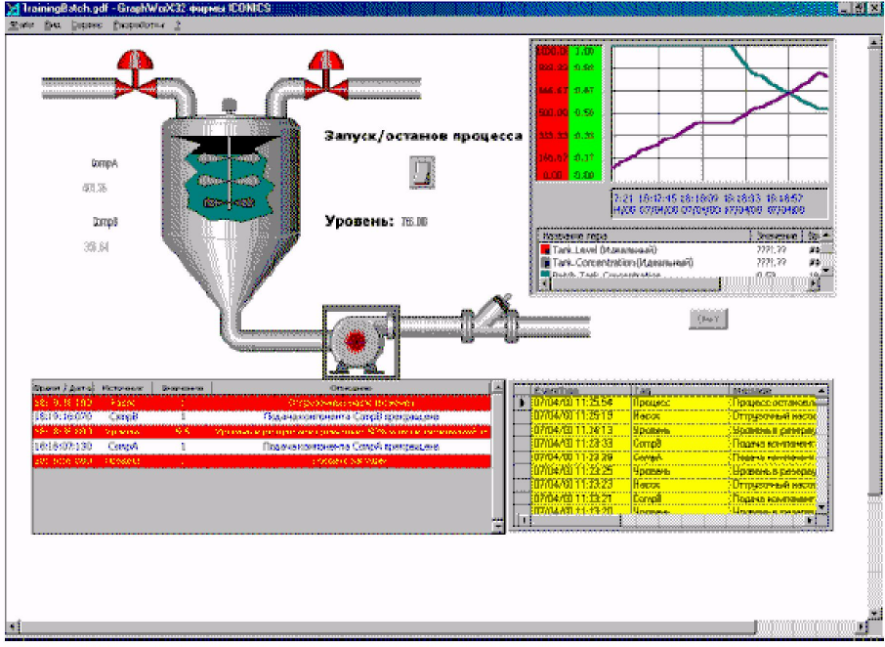
Рисунок 5.1 – Мнемосхема імітаційної моделі дискретно неперервного процесу змішування
Припустимо, що компоненти СоmрА і СоmрВ є рідиною.
Подача рідини СоmрА в резервуар змішувача буде регулюватися заслінкою ValveA (розташована зліва на мнемосхемі), а рідини СоmрВ – заслінкою ValveB (розташована справа на мнемосхемі).
Заслінки ValveA і ValveB мають два положення: Відкрита і Закрита.
Запуск технологічного процесу проводиться натисненням кнопки Пуск.
В резервуарі змішувача є 3 лопатеві змішувачі розташовані на різних рівнях. Включення змішувача Mixer 1 відбувається при досягненні 30%-ного наповнення резервуару. Змішувач Mixer 2 вмикається при 50%-ному наповненні резервуару. Змішувач Mixer 3 вмикається при рівні наповнення, рівному 70%. Зупинка змішувачів відбувається при зниженні рівня наповнення до відповідних відміток включення.
Рідина СоmрА буде подаватися першою до рівня 50%. Наповнення буде починатися вручну. Рідина СоmрВ буде подана після ручної подачі рідини СоmрА. Подача буде відбуватися до досягнення 100%-ного наповнення резервуару.
Припустимо, що резервуар має різні органи керування і вимірювання температури, однак на мнемосхемі вони зображені не будуть.
Колір відображення суміші буде змінюватися по мірі змішування компонентів.
Насос Pump1 буде використовуватися для вивантаження готової суміші. Продуктивність насоса рівна продуктивності, яка еквівалентна подачі рідини в резервуар через одну заслінку.

Порядок виконання роботи

1 Створення статичної мнемосхеми
1. Запустіть GraphWorX32 з програмної групи ICONICS Genesis 32 GraphWorX32.
2. Викличте Бібліотеку символів, для чого натисніть відповідну кнопку на панелі інструментів Малювання.
3. В деревоподібному списку, що розташований в лівій області вікна Бібліотеки символів, виберіть категорію символів TrainingClass.sdf, як наведено на рисунку 5.2.

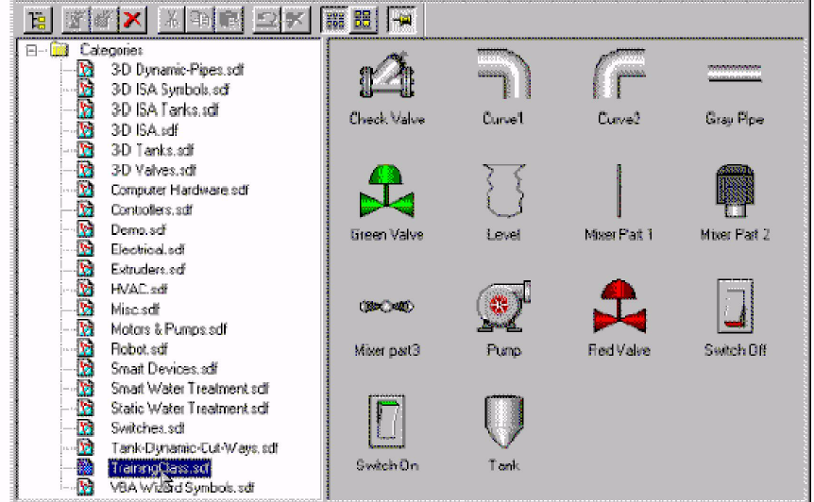
Рисунок 5.2 – Головне вікно Бібліотеки символів

4. Перенесіть символи у вікно екранної форми GraphWorX32 і розмістіть їх так, щоб вони утворили мнемосхему, що наведена на рисунку 5.3.

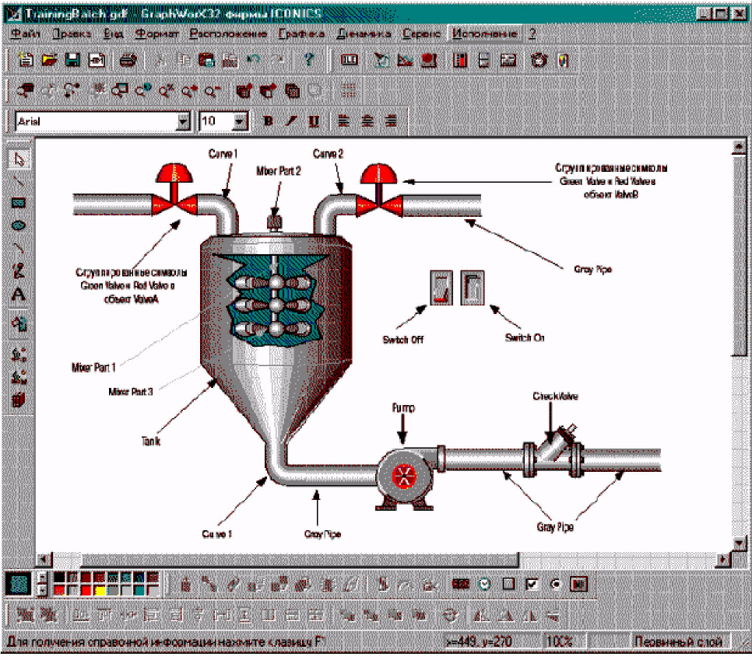

Рисунок 5.3 – Розміщення статичних об’єктів з Бібліотеки символів на мнемосхемі

Для перенесення символу з Бібліотеки символів в екранну форму виконаєте наступні дії:
− розмістіть вікно Бібліотеки символів над вікном екранної форми GraphWorX32 або поряд із ним;
− помістіть курсор миші на необхідний символ в області попереднього перегляду Бібліотеки символів і, утримуючи ліву клавішу миші в натисненому положенні, перенесіть курсор в робочу область екранної форми GraphWorX32. При цьому зображення символу з’явиться в робочій області екранної форми.

2 Настроювання динаміки мнемосхеми

2.1 Представлення динамічної зміни рівня в резервуарі
1. Виділіть зображення розрізу в стінці резервуару і натисніть комбінацію клавіш Ctrl+D. Копія розрізу з’явиться нижче і правіше за оригінал, як наведено на рисунку 5.4.



Рисунок 5.4 – Створення копії розрізу в резервуарі

2. Двічі клацніть на копії розрізу в стінці резервуару і в Інспекторі властивостей встановіть для неї синій колір заливки. Даний графічний об’єкт буде являти рівень в резервуарі, що змінюється динамічно. Закрийте Інспектор властивостей натисненням кнопки ОК.
3. Зніміть виділення із зображення рівня клацнувши в точці робочої області GraphWorX32, що не належить йому. Утримуючи клавішу Shift в натисненому стані клацніть лівою кнопкою миші на кожному з трьох змішувачів і на осі змішувачів. При цьому відбудеться виділення графічних об’єктів, які повинні розташовуватися над об’єктом, що являє динамічну зміну рівня, як наведено на рисунку 5.5.

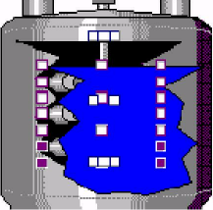

Рисунок 5.5 – Виділення графічних об’єктів, що знаходяться під зображенням рівня

4. Чотири рази натисніть кнопку 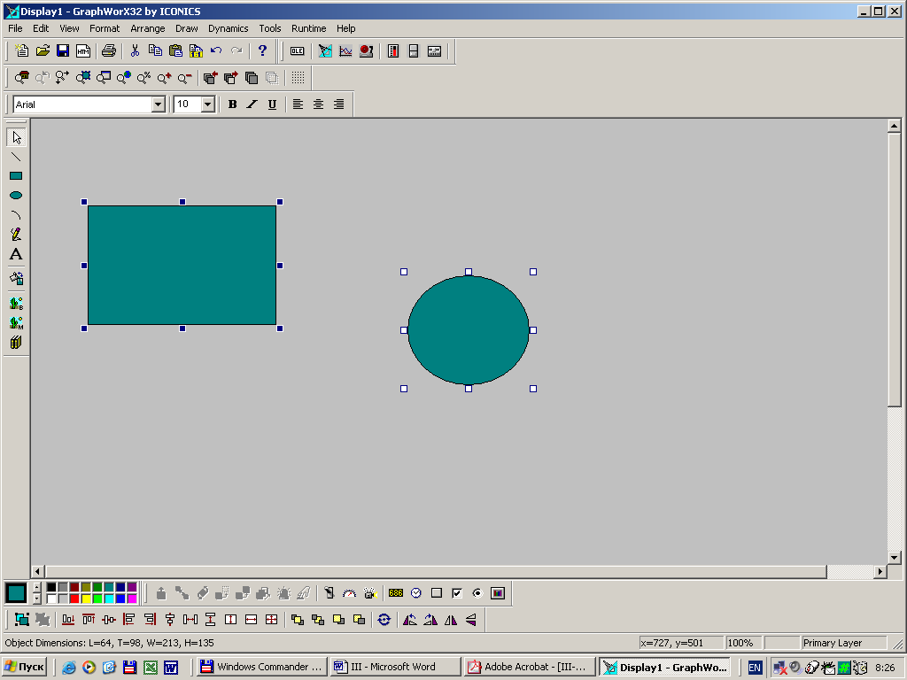 на панелі інструментів Розміщення. Зображення змішувачів і осі змішувачів будуть переміщені на передній план, як наведено на рисунку 5.6.

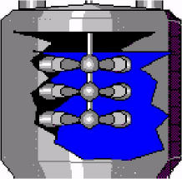

Рисунок 5.6 – Розміщення зображень змішувачів на передній план

5. Сумістіть зображення розрізу в резервуарі та рівня в резервуарі. Для цього виділіть зображення рівня в резервуарі та розрізу в резервуарі лівою кнопкою миші з утриманням клавіші Shift в натисненому стані. Натисніть кнопки і на панелі інструментів Розміщення. Зображення резервуару змішувача прийме вигляд, що наведений на рисунку 5.7.



Рисунок 5.7 – Зовнішній вигляд резервуару змішувача після створення зображення рівня

6. Виділіть зображення рівня в резервуарі і натискуйте кнопку 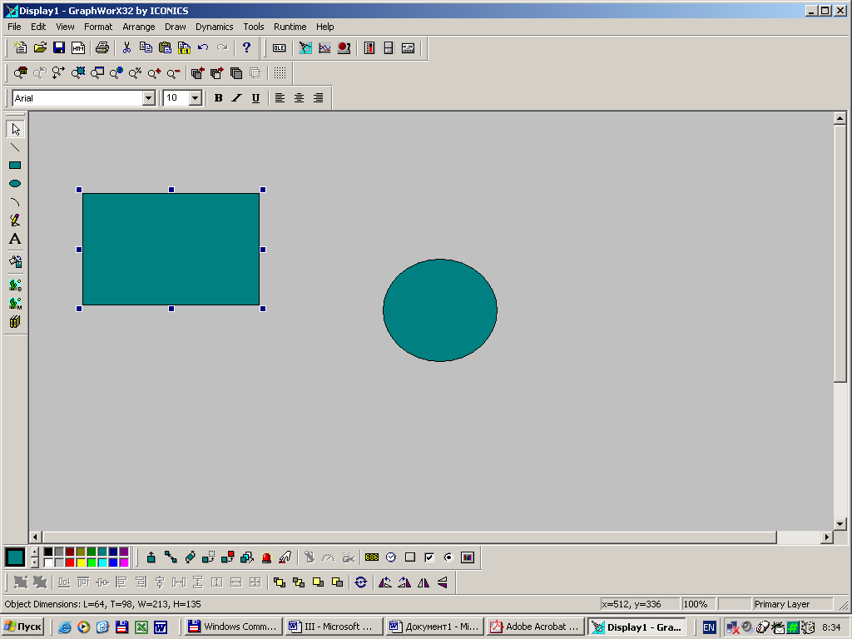 на панелі інструментів Динаміка. В полі Джерело даних введіть ім’я локальної змінної ~~tank~~, значення якої буде визначати ступінь заповнення резервуару. Зверніть увагу на синтаксис, що використовується для позначення локальних змінних: локальні змінні справа і зліва відділяються символами ~~. Виконайте настроювання решти полів сторінки Розмір діалогової панелі Інспектор властивостей: джерело даних − ~~tank~~, Мін. − 0, Макс. – 1000, прапорець − Усічення.

2.2 Створення імітації наповнення/спустошення резервуару
Далі буде проведено настроювання динамічної дії Вказівка і натискання для графічного об’єкту Switch On мнемосхеми, що створюється. як випливає з назви, даний графічний об’єкт являє перемикач з двома положеннями і фіксацією, та служить для запуску моделі дискретно неперервного процесу. Після виконання однократного натискання лівої клавіші миші на об’єкті Switch On (перемикач зеленого кольору) перемикач перейде в положення Натиснено. Доки перемикач знаходиться в положенні Натиснено, буде відбуватися завантаження значень в локальну змінну ~~tank~~.
Далі реалізований алгоритм має наступний вигляд:
-− рівень в резервуарі буде встановлений в 0, якщо значення змінної ~~tank~~ стане менше 0;
− якщо рівень в резервуарі більше або рівний 0 при одночасній рівності 1 сигналу запуску процесу, то рівень в резервуарі буде представлятися наступною формулою:
Рівень =Текучий рівень +ICONICS.Simulator.l\SimulatePLC.BOOL.Outl+
ICONICS.Simulator.1\SimulatePLC.BOOL.Out2 – Вивантаження
де:
ICONICS. Simulator.l\SimulatePLC.BOOL.Outl = l якщо заслінка ValveA (розташована зліва від резервуару) відкрита (СоmрА поступає в резервуар)
ICONICS. Simulator.l\SimulatePLC.BOOL.Out1= 0 якщо заслінка ValveA (розташована зліва від резервуару) закрита (СоmрА не поступає в резервуар)
ICONICS.Simulator.l\SimulatePLC.BOOL.Out2 = l якщо заслінка (розташована праворуч від резервуару) відкрита (СоmрВ поступає в резервуар)
ICONICS. Simulator.1\SimulatePLC.BOOL.Out2 = 0 якщо заслінка (розташована праворуч від резервуару) закрита (СоmрВ не поступає в резервуар)
Вивантаження = 1 якщо вивантажувальний насос ввімкнений,
Вивантаження = 0 якщо відвантажувальний насос вимкнений.

Змінні, що використовуються в алгоритмі наведені в таблиці:
Ім’я змінної | Тип | Опис
ICONICS.Simulator.1\SimulatePLC.Training.Start | Boolean | Сигнал запуску процесу
~~tank~~ | Double | Рівень в резервуарі (в діапазоні від 0 до 1000 см)
ICONICS.Simulator.1\SimulatePLC.BOOL.Out1 | Boolean | Положення заслінки ValveA, що розміщена зліва від резервуару
ICONICS.Simulator.1\SimulatePLC.BOOL.Out2 | Boolean | Положення заслінки ValveВ, що розміщена справа від резервуару
~~ disch~~ | Boolean | Положення вивантажувального насоса

1. Запустіть ОРС сервер імітації сигналів ОРС Simulator з програмної групи ICONICS Genesis 32. Клацніть правою кнопкою миші на назві імітатора пристрою SimulatePLC в деревоподібному списку, який розташований в лівій області головного вікна ОРС серверу, і виберіть команду New Group (Створити групу) в контекстному меню, що з’явилося, як наведено на рисунку 5.8.

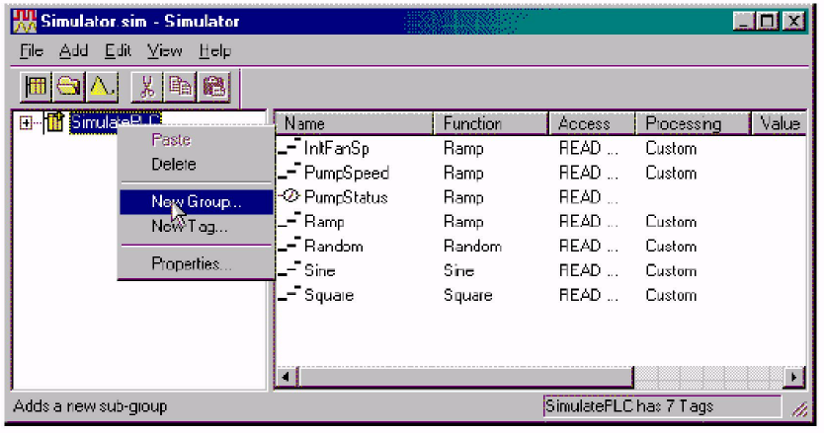

Рисунок 5.8 – Додавання набору тегів в ОРС сервері імітації сигналів

2. Введіть ім’я набору тегів, що створюється, в полі Name діалогової панелі Group, що з’явилася, як наведено на рисунку 5.9, після чого натисніть кнопку ОК.

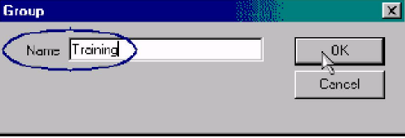

Рисунок 5.9 – Ввід імені набору тегів

3. Клацніть правою кнопкою миші на назві створеного набору тегів і виберіть команду New Tag (Створити тег) в контекстному меню, що з’явилося, як наведено на рисунку 5.11. На екран монітора буде виведена діалогова панель Tag Properties (Властивості тега), яка наведена на рисунку 5.10.
4. Виконайте настроювання параметрів тега ОРС, що створюється, як наведено на рисунку 5.11. Таким чином, тег буде мати ім’я Start, являти статичний сигнал типу BIT, що доступний для читання і запису з боку клієнтів ОРС. Початкове значення тега рівне 0.
Вказаний ОРС тег буде використовуватися в якості глобальної змінної, яка доступна всім додаткам GENESIS 32 і буде представляти поточний стан дискретно неперервного процесу (Запушений або Зупинений).

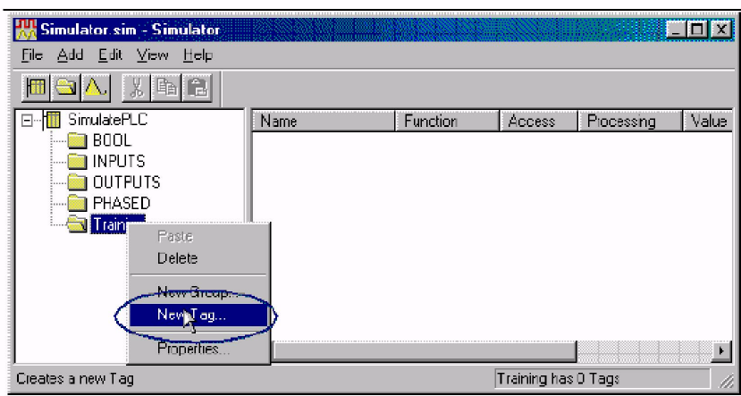

Рисунок 5.10 – Додавання тега в набір

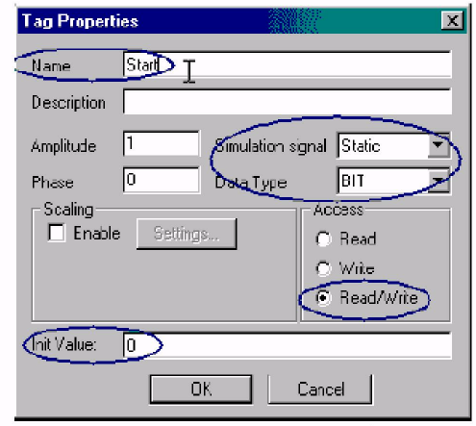

Рисунок 5.11 – Настроювання параметрів створеного тега

5. Закрийте діалогову панель Tag Properties натисненням кнопки ОК, після чого виберіть команду Save меню File. Завершіть роботу ОРС Simulator, для чого виберіть команду Exit меню File.
6. Виділіть зображення перемикача Switch On, як наведено на рисунку 5.12. Після цього натисніть кнопку на панелі інструментів Динаміка. На екран монітора буде виведена діалогова панель Інспектор властивостей з вибраною закладкою Вказівка і натискання. У випадаючому списку Операція виберіть опцію − Передати значення.

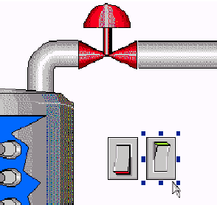

Рисунок 5.12 – Виділення перемикача Switch On

7. У випадаючому списку Тип виберіть опцію З фіксацією. В групі параметрів Порядок виконання зніміть відмітку з галочки Якщо відпущено і встановіть галочку Доки натиснено, після чого встановіть значення 50 в полі Інтервал (мс). В полі Джерело даних введіть ім’я локальної змінної ~~tank~~. Зніміть відмітку з галочки Стежити за значенням.
8. Натисніть кнопку 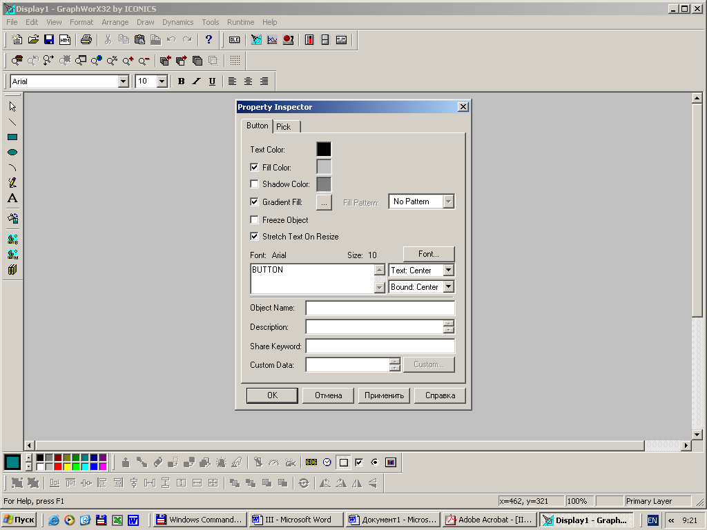, і виберіть команду Редактор виразів в меню, що з’явилося. На екран монітора буде виведена діалогова панель Редактор виразів.
9. Чітко дотримуючи наведеного синтаксису, введіть наступний вираз: х=(if(~~tank~~>1000,1000,~~tank~~+{{ICONICS.Simulator.l\SimulatePLC.Training.Start}}*{{ICONICS.Simulator.1\SimulatePLC.BOOL.Out1}}+{{ICONICS.Simulator.l\SimulatePLC.Training.Start}}*{{ICONICS.Simulator.1\SimulatePLC.BOOL.Out2}}-{{ICONICS.Simulator.1\SimulatePLC.Training.Start}}*~~disch~~)) * (if (~~tank~~<0,0,1))
Після цього закрийте Редактор виразів натисненням кнопки ОК.
10. Далі слід встановити зв’язок між положенням перемикача Switch On і змінною ICONICS.Simulator.l\SimulatePLC.Training.Start. Для цього закрийте діалогову панель Інспектор властивостей, після чого відразу виберіть інструмент на панелі інструментів Динаміка. В діалоговій панелі Інспектор властивостей, що з’явилася, з вибраною закладкою Вказівка і натискання у випадаючому списку Операція виберіть опцію Передати значення, введіть 1 в полі Значення (якщо відпущено), після чого натисніть кнопку Меню тегів і виберіть строку Теги ОРС в меню, що з’явилося. На екран монітора буде виведено вікно Універсального навігатора тегів ОРС. В списку серверів, які встановлені локально, виберіть ICONICS.Simulator.1, після чого розкрийте його набір SumulatePLC і виберіть тег Start в підгрупі Training.
11. Закрийте Навігатор тегов натисненням кнопки ОК, після чого закрийте Інспектор властивостей перемикача Switch On.
12. Далі перемикач Switch On буде настроєний таким чином, що в режимі Виконання він буде видимим тільки у випадку, якщо дискретно неперервний процес зупинений. Для цього виділіть перемикач Switch On і виберіть інструмент (Сховати/Блокувати) на панелі інструментів Динаміка. На екран монітора буде виведена діалогова панель Інспектор властивостей з вибраною закладкою Приховати. Виконайте настроювання властивостей динамічної дії Приховати. В якості джерела даних виберіть тег ICONICS.Simulator.1\SimulatePLC.Training.Start.
13. Виконайте настроювання об’єкту Switch Off, який призначений для зупинки процесу. Перемикач Switch Off повинен бути видимим тільки у випадку, якщо процес зупинений. Натискання лівої клавіші миші на даному перемикачі повинно приводити до скидання в 0 значення змінної ICONICS. Simulator.1\SimulatePLC.Training.Start з подальшою зупинкою процесу і скидання в 0 значення змінної ~~tank~~. Виділіть об’єкт Switch Off, як наведено на рисунку 5.13, і виберіть інструмент на панелі інструментів Динаміка.

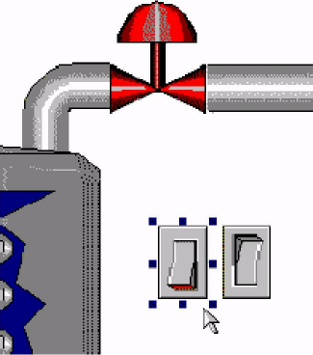

Рисунок 5.13 – Виділення об’єкту Switch Off

14. Виберіть операцію Передати значення на сторінці Вказівка і натискання діалогової панелі Інспектора властивостей, що з’явилася, після чого настройте параметри операції: операція – Передати значення, флажок – якщо відпущено, значення (якщо відпущено) – 0. В якості джерела даних виберіть тег ICONICS.Simulator.1\SimulatePLC.Training.Start після чого закрийте Інспектор властивостей натисненням кнопки ОК.
15. Виділіть перемикач Switch Off і виберіть інструмент (Сховати/Блокувати) на панелі інструментів Динаміка. На екран монітора буде виведена діалогова панель Інспектора властивостей з вибраною закладкою Приховати. Виконайте настроювання властивостей динамічної дії Приховати: Сховати/Блокувати, якщо False. В якості джерело даних виберіть тег ICONICS.Simulator.1\SimulatePLC.Training.Start, після чого закрийте Інспектор властивостей натисненням кнопки ОК.
16. Виділіть обидва перемикачі і послідовно натисніть кнопки і на панелі інструментів Розміщення, після чого виберіть інструмент на панелі інструментів Малювання і введіть текст «Запуск/Зупинка процесу», заздалегідь встановивши набір символів Кирилиця для шрифту фрагменту тексту.

2.3 Настроювання динаміки для зображення заслінок
17. Виділіть зображення заслінки червоного кольору, з якої буде складатись згруповане зображення заслінки ValveA зліва від резервуара, як наведено на рисунку 5.14, і виберіть інструмент на панелі інструментів Динаміка. Настройте поля сторінки Вказання та натискання діалогової панелі Інспектора властивостей, як наведено в таблиці:

Поле | Значення
Операція | Передати значення
Тип | Без фіксації
Порядок виконання | Доки натиснено
Інтервал, мс | 50
Джерело даних | ICONICS. Simulator.l\SimulatePLC.BOOL.Out1
Значення (доки натиснено) | x={{ICONICS.Simulator.1\SimulatePLC.Training.Start}}

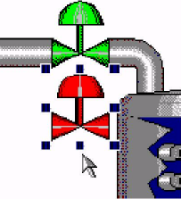
Рисунок 5.14 – Виділення зображення заслінки червоного кольору

Таким чином, натискання ліві кнопкою миші на зображенні заслінки червоного кольору буде приводити до передачі 1 в тег ICONICS.Simulator.1 \SimulatePLC.BOOL.Out1, якщо процес зупинений.
18. Виділіть зображення заслінки зеленого кольору, з якої буде полягати згруповане зображення заслінки ValveA, яка знаходиться зліва від резервуару, і виберіть інструмент на панелі інструментів Динаміка. Настройте поля сторінки Вказівка і натискання діалогової панелі Інспектора властивостей як вказано в таблиці:

Поле | Значення
Операція | Передати значення
Тип | Без фіксації
Порядок виконання | Доки натиснено
Інтервал, мс | 50
Джерело даних | ICONICS. Simulator.l\SimulatePLC.BOOL.Out1
Значення (доки натиснено) | 0

Таким чином, натискання лівою кнопкою миші на зображенні заслінки зеленого кольору буде приводити до передачі 0 в тег ICONICS.Simulator.l\SimulatePLC.BOOL.Outl.
19. Виконайте вказівки 17-18 для заслінки ValveB, змінивши джерело даних на ICONICS.Simulator.l\SimulatePLC.BOOL.Out2. Для прискорення роботи виконаєте наступні дії:
− виділить зображення заслінки ValveA зеленого кольору, натисніть праву кнопку миші і виберіть команду Копіювати в контекстному меню, що з’явилося;
− виділить зображення заслінки ValveB зеленого кольору, натисніть праву кнопку миші і виберіть команду Вставити динаміку в контекстному меню, що з’явилося;
− викличте Інспектор властивостей для зображення заслінки ValveB зеленого кольору і виправте частину імені джерела даних Out1 на Out2;
− повторіть вищенаведені вказівки для зображення заслінки ValveB червоного кольору.
20. Виділіть зображення червоного і зеленого кольору заслінки ValveA і по черзі натисніть кнопки і на панелі інструментів Розміщення.
21. Виділіть зображення червоного і зеленого кольору заслінки ValveB і по черзі натисніть кнопки і на панелі інструментів Розміщення.
22. Виділіть зображення заслінки ValveA, після чого виберіть інструмент . На екран монітора буде виведена діалогова панель Інспектор властивостей з вибраною закладкою Цифровий індикатор. Натисніть кнопку Теги ОРС і виберіть тег ICONICS.Simulator.1\SimulatePLC.BOOL.Out1 в Універсальному навігаторі тегів ОРС.
23. Натисніть кнопку Змінити на сторінці властивостей Цифровий індикатор. Ім’я джерела даних з’явиться у виділеній позиції списку, що розташований під полем Джерело даних. Таким чином, якщо значення джерела даних рівне True, цифровий індикатор відобразить об’єкт з номером 1 (тобто зображення заслінки зеленого кольору).
24. Натисніть ліву кнопку миші над позицією списку, яка позначена номером 2 під полем Джерело даних. Натисніть кнопку Теги ОРС і виберіть тег ICONICS.Simulator.l\SimulatePLC.BOOL.Out1 в Універсальному навігаторі тегів ОРС, після чого натисніть кнопку Змінити. У виділеній позиції списку з’явиться ім’я джерела даних ICONICS.Simuiator.1 \SirnulatePLС.BOOL.Out1.
25. Переведіть перемикач, який розміщений справа від області попереднього перегляду кадрів індикатора в положення Показати об’єкт, якщо False. Таким чином, якщо значення джерела даних рівне False, то цифровий індикатор відобразить об’єкт з номером 2 (тобто зображення заслінки червоного кольору).
26. Повторіть вказівки 20-25 для зображення заслінки ValveB.

2.4 Створення елемента відображення рівня в резервуарі

27. Виберіть інструмент на панелі інструментів Динаміка. Натисніть ліву кнопку миші поблизу зображення резервуару. На екран монітора буде виведена діалогова панель Інспектор властивостей з вибраною закладкою Параметр. В полі Джерело даних введіть ім’я локальної змінної ~~tank~~, після чого закрийте Інспектор властивостей натисненням кнопки ОК.
Локальну змінну можна також вибрати наступним способом:
− натисніть кнопку Меню тегів і виберіть команду Локальні змінні в меню, що з’явилося. На екран монітора буде виведена діалогова панель Локальні змінні;
− виберіть змінну ~~tank~~ і закрийте діалогову панель Локальні змінні натисненням кнопки ОК;
− ім’я змінної з’явиться в полі Джерело даних Інспектора властивостей.

2.5 Настроювання динаміки для зображення вивантажувального насоса

28. Виділіть зображення вивантажувального насоса, після чого виберіть інструмент на панелі інструментів Динаміка. На сторінці Вказівка і натискання діалогової панелі Інспектора властивостей, що з’явилася, виберіть операцію Переключити значення, після чого встановіть поля сторінки властивостей відповідно до таблиці.

Поле | Значення
Операція | Переключити значення
Тип | Без фіксації
Порядок виконання | якщо відпущено
Джерело даних | ~~disch~~
Значення 1 | 1
Значення 2 | 0

Зовнішній вигляд сторінки властивостей Вказівка і натискання.
29. Виділіть зображення символу насоса, натисніть праву кнопку миші і виберіть команду Псевдоніми в контекстному меню, що з’явилося. На екран монітора буде виведена діалогова панель Редагування псевдонімів, яка наведена на рисунку 31. Псевдоніми в GraphWorX32 є могутнім засобом швидкої індивідуальної і групової заміни одних символьних строк іншими, в тому числі в режимі Виконання. В даному випадку символ Pump, що вставлений в екранну форму з Бібліотеки символів, має попередньо визначене джерело даних, яке представлене псевдонімом pump. Парні символи <<>> використовуються для позначення псевдонімів.
30. Для визначення псевдоніма натискуйте кнопку Меню тегів і виберіть команду Редактор виразів в меню, що з’явилося. В діалоговій панелі Редактор виразів введіть наступний вираз:
х=(~~tank~~>0)&&(~~disch~~)&&{{ICONICS.Simulator.1\SimulatePLC.Training.Start}}
Після цього закрийте Редактор виразів.

Таким чином було проведено настроювання джерела даних динамічної дії Анімація для зображень лопаток насоса. Закрийте діалогову панель Редагування псевдонімів натисненням кнопки ОК.
31. Змініть колір екранної форми на сірий. Для цього натисніть праву кнопку миші в будь-якій точці робочої області екранної форми і виберіть команду Колір фону в контекстному меню, що з’явилося. В діалоговій панелі Палітра кольорів двічі клацніть на прямокутнику сірого кольору.
32. Виділіть зображення насоса після чого виберіть команду Знайти меню Формат. Натисніть кнопку Застосувати в діалоговій панелі Знайти, що з’явилася. У вікні результату пошуку з’явиться ієрархія підоб’єктів виділеного символу насоса.
33. Виділіть елемент деревоподібного списку ДІНАМІКА_АНІМАЦІЯ і натисніть кнопку Властивості. На екран монітора буде виведена діалогова панель Інспектор властивостей символу, в якій слід вибрати закладку Анімація.
34. Встановіть опцію Невидимий, якщо ВИКЛ. Таким чином, якщо результат виразу, введеного в діалоговій панелі Редагування псевдоніму, рівний 1, то приблизно один раз в 50 мс буде відбуватися автоматична зміна кадрів, що відображаються в області попереднього перегляду сторінки властивостей Анімація, імітуючи обертання лопаток насоса.
35. Закрийте діалогову панель Знайти натисненням кнопки Закрити.
36. Змініть колір фону екранної форми на білий.

Настроювання анімації для зображень міксерів
1. Кожне зображення міксера в залежності від значення рівня в резервуарі повинно представляти одне з двох станів: включений і вимкнений. У включеному стані лопатка міксера повинна обертатися. Даний візуальний ефект створюється за допомогою динамічної дії Анімація. Зображення лопатки кожного міксера, вставленого з Бібліотеки символів, складається з графічних об’єктів, що показані на рисунку 5.15.

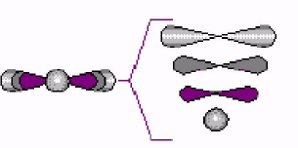
Рисунок 5.15 – Складові частини зображення лопатки міксера

− Знищіть зображення середнього і верхнього міксерів.
− Виділіть зображення лопатки нижнього міксера і натисніть кнопку 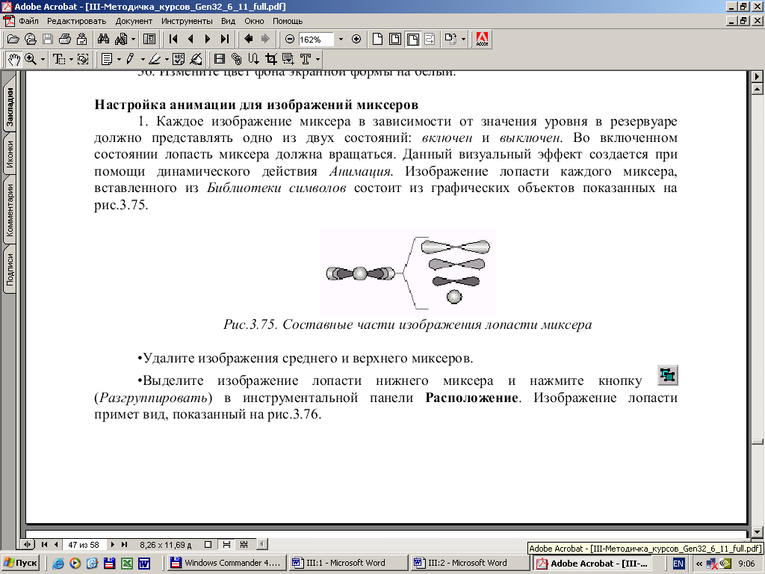 (Розгрупувати) на панелі інструментів Розміщення. Зображення лопатки прийме вигляд, що наведений на рисунку 5.16.


Рисунок 5.16 – Результат першої операції розгрупування зображення лопатки

− Натисніть ліву кнопку миші ззовні зображення лопатки, після чого натисніть на графічному об’єкті, що становить лопать, як наведено на рисунку 5.17, і натисніть кнопку на панелі інструментів Розміщення. Результат даної операції наведений на рисунку 5.18.


Рисунок 5.17 – Підготовка до другої операції розгрупування

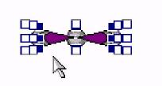

Рисунок 5.18 – Результат другої операції розгрупування зображення лопатки

− Виділіть зображення торця лопатки і натисніть кнопку на панелі інструментів Розміщення. Результат виконання даної операції наведений на рисунку 5.19.


Рисунок 5.19 – Розміщення зображення торця лопатки па передньому плані

− Виділіть всі зображення лопатки, як наведено на рисунку 5.20. Результат даної операції наведений на рисунку 5.21.

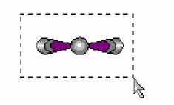
Рисунок 5.20 – Виділення графічних об’єктів, що становлять лопатку

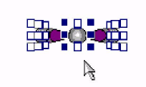
Рисунок 5.21 – Результат виділення графічних об’єктів, що становлять лопатку

2. Виберіть інструмент (Анімація ) на панелі інструментів Динаміка. На екран монітора буде виведена діалогова панелі Інспектор властивостей з вибраною закладкою Анімація. Натисніть кнопку Меню тегів і виберіть команду Редактор виразів в меню, що з’явилося.
3. В Редакторі виразів введіть наступну формулу:
х=(~~tank~~>300)&& {{ICONICS.Simulator.l\SimulatePLC.Training.Start}}
4. Виконайте настроювання полів сторінки властивостей Анімація у відповідності з таблицею:

Поле | Значення
Порядок зміни кадрів (мс) | 50
Видимий, якщо ВИКЛ | Встановлено
Анімація, якщо TRUE | Встановлено
Перший кадр, якщо ВИКЛ | Встановлено

5. Закрийте Інспектор властивостей зображення нижнього міксера, після чого двічі натисніть комбінацію клавіш Ctrl+D. Копії зображення лопатки нижнього міксера з’являться справа і знизу від оригіналу, як наведено на рисунку 5.22.



Рисунок 5.22 – Створення копій зображень міксерів

6. Утримуючи клавішу Shift в натисненому стані, клацніть на кожному зображенні лопатки міксера, після чого натисніть кнопку на панелі інструментів Розміщення. Відбудеться вирівнювання зображень по вертикалі. Місце положення вертикальної осі вирівнювання буде співпадати з вертикальною віссю об’єкту, який був виділений останнім.
7. Розмістіть зображення лопаток, як наведено на рисунку 5.23.


Рисунок 5.23 – Розміщення зображень лопаток на осі

8. Двічі клацніть на зображенні середньої лопатки і в Інспекторі властивостей виберіть сторінку Анімація. У виразі, що знаходиться в полі Джерело даних, змініть значення 300 на 500, внаслідок чого формула буде мати наступний вигляд:
х=(~~tank~~>500)&& {{ICONICS.Simulator. l\SimulatePLC.Training.Start}}
9. Закрийте Інспектор властивостей, після чого виконайте аналогічну операцію по зміні уставки для зображення верхнього міксера. У виразі, що знаходиться в полі Джерело даних, змініть значення 300 на 700, внаслідок чого формула буде мати наступний вигляд:
х=(~~tank~~>700)&& {{ICONICS.Simulator.1\SimulatePLC.Training.Start}}

Настроювання плавної зміни кольору в залежності від співвідношення вмісту рідин СоmрА і СоmрВ в суміші і автоматичного виключення насоса при досягненні нульового рівня
1. В меню Формат виберіть рядок Шари, після чого виберіть команду Додати шар в підменю, що з’явилося. На екран монітора буде виведена діалогова панель Змінити властивості шару. Введіть ім’я шару Parameters у відповідне поле діалогової панелі. В полі Мінімальний поріг видимості (%) введіть значення 110. Таким чином, графічні об’єкти які створені в даному шарі екранної форми будуть видимі тільки при масштабі екранної форми від 110 до 1000%. Закрийте діалогову панель натисненням кнопки ОК.
2. Зліва від зображення резервуару створіть елемент відображення Параметр процесу (інструмент ). В полі Джерело даних сторінки властивостей Параметр в діалоговій панелі Інспектор властивостей введіть ім’я змінної ~~СоmрА. Дана змінна буде представляти кількість рідини СоmрА в резервуарі. Закрийте діалогову панель Інспектор властивостей натисненням кнопки ОК.
3. Виділіть створений елемент відображення параметра и виберіть інструмент в інструментальній панелі Динаміка. Виконайте настроювання полів сторінки властивостей Вказівка і натискання у відповідності з таблицею:

Поле | Значення
Операція | Передати значення
Тип | З фіксацією
Порядок виконання | Поки натиснено
Інтервал (не) | 50
Приймати початковий стан Натиснено | Встановлено
Джерело даних | ~~CompA~~
Значення, якщо натиснено | Див. формулу нижче

Викличте Редактор виразів для поля Значення, якщо натиснено і введіть наступну формулу:
х=if(~~СоmрА~~<0,0,if(~~СоmрВ~~==0),~~СоmрА~~+
{{ICONICS.Simulator.1\SimulatePLC.Training.Start}}*
({{ICONICS.Simulator.l\SimulatePLC.BOOL.Out1}}-~~disch~~),~~CompA~~+ {{ICONICS.Simulator.l\SimulatePLC.BOOL.Outl}}*
{{ICONICS.Simulator.l\SimulatePLC.Training.Start}}-
(~~CompA~~/(~~CompA~~+~~CompB~~))*~~disch~~*
{{ICONICS. Simulator. 1\SimulatePLC.Training. Start}}))
Закрийте Інспектор властивостей натисненням кнопки ОК.
4. Вставте напис «СоmрА» над елементом відображення кількості рідини СоmрА в резервуарі.
5. Виділіть напис і елемент відображення кількості рідини СоmрА, натисніть ліву клавішу миші над виділенням і, утримуючи клавішу Ctrl в натиненому стані, перемістіть курсор під виділення як наведено на рисунку 5.24, після чого відпустіть ліву клавішу миші.

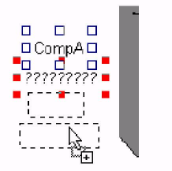
Рисунок 5.24 – Створення елемента відображення кількості рідини СоmрВ в резервуарі

6. Утримуючи клавішу Shift в натиненому стані, клацніть лівою кнопкою миші на написі і змініть букву А на В.
7. Двічі клацніть на елементі відображення кількості рідини СоmрВ. Виберіть закладку Параметр в діалоговій панелі Інспектор властивостей і змініть ім’я змінної в полі Джерело даних з ~~СоmрА~~ на ~~СоmрВ~~.
8. Виберіть закладку Вказівка і натискання. Змініть ім’я змінної в полі Джерело даних з ~~СоmрА~~ на ~~СоmрВ~~. Викличте Редактор виразів для поля Значення, якщо натиснено і змініть наявну формулу так, щоб вони мала наступний вигляд:
х=if(~~CompB~~<0,0,if((~~CompA~~==0),~~CompB~~+
{{ICONICS.Simulator.l\SimulatePLC.Training.Start}}*
({{ICONICS.Simulator.1\SimulatePLC.BOOL.Out2}}-~~disch~~),~~CompB~~+ {{ICONICS.Simulator.1\SimulatePLC.BOOL.Out2}}* {{ICONICS.Simulator.1\SimulatePLC.Training.Start}}-(~~CompB~~/(~~CompA~~+~~CompB~~))*~~disch~~*
{{ICONICS.Simulator.1\SimulatePLC.Training.Start}}))
Закрийте Інспектор властивостей натисненням кнопки OK .
9. Поверніться до шарe Первинний. Для цього натисніть кнопку 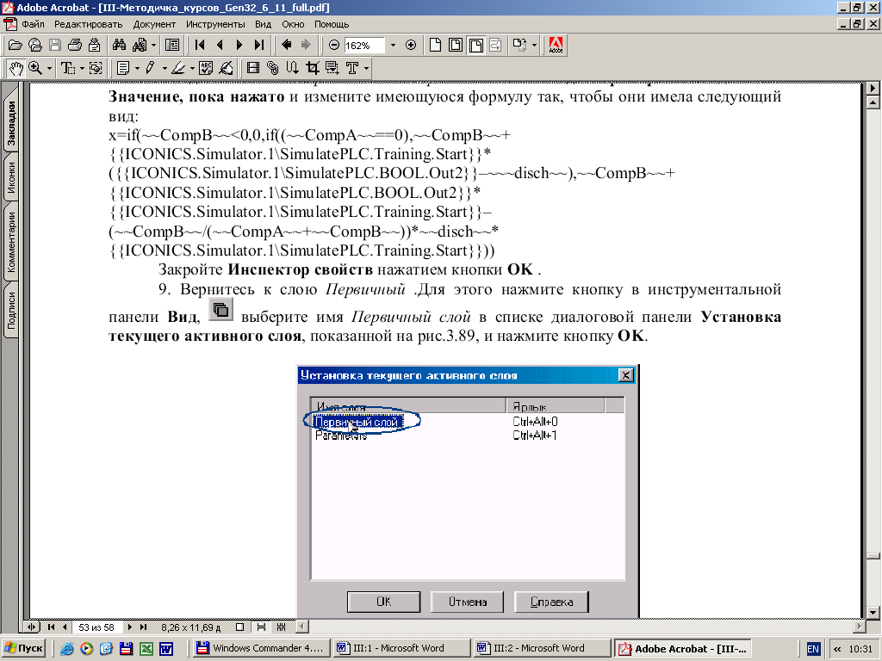 в інструментальній панелі Вигляд, виберіть ім’я Первинний шар в списку діалогової панелі Установка поточного активного шару і натисніть кнопку ОК.
10. Виділіть зображення напірного патрубка насоса, як наведено на рисунку 5.25, і виберіть інструмент на панелі інструментів Динаміка.

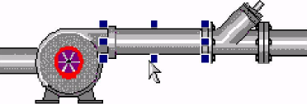
Рисунок 5.25 – Виділення зображення напірного патрубка насоса

Виконайте настроювання полів сторінки Вказівка і натискання діалогової панелі Інспектор властивостей у відповідності з таблицею:

Поле | Значення
Операція | Передати значення
Тип | З фіксацією
Порядок виконання | Доки натиснено
Інтервал (мс) | 50
Приймати початковий стан Натиснено | Встановлено
Стежити за значенням | Встановлено
Джерело л а інших | ~~discth~~
Значення, якщо натиснено | х=((~~CompA>0) || (~~CompB~~> 0)) &&~~discth~~

11. Виділіть зображення рівня в резервуарі, що змінюється динамічно, і виберіть інструмент (Плавна зміна кольору) на панелі інструментів Динаміка. Викличте Редактор виразів для поля Джерело даних на сторінці Колір плавно діалогової панелі Інспектор властивостей і введіть наступну формулу:
х=if((~~CompA~~==0)&&(~~CompB~~==0),0,~~CompA~~/(~~CompA~~+
~~CompB~~))
12. Виконайте настроювання решти полів сторінки Колір плавно.
13. Збережіть зміни, що внесені в екранну форму. Для цього виберіть строку Зберегти меню Файл.

Перегляд екранної форми в режимі Виконання
1. Клацніть лівою кнопкою миші на заголовку меню Виконання. Екранна форма буде переведена в режим Виконання. Зверніть увагу на те, що натискання лівої клавіші миші на зображеннях заслінок і насосу не приведуть до будь-яких змін в стані процесу.
2. Клацніть лівою кнопкою миші на перемикачі Запуск/зупинка процесу. Перемикач перейде в положення «Ввімкнено». Після цієї дії стануть доступні решта органів управління процесом.
3. Клацніть лівою кнопкою миші на зображенні заслінки, яка розташована зліва від резервуару. Зображення заслінки змінить колір з червоного на зелений. Значення, що відображається в полі Рівень, почне збільшуватися. Одночасно з цим почне рости рівень в резервуарі. По досягненні рівня 300 відбудеться ввімкнення першого змішувача, який почне обертатися, як наведено на рисунку 5.56.
4. По досягненні рівня 500 відбудеться ввімкнення другого змішувача. Припиніть подачу рідини СоmрА, для чого клацніть на зображенні заслінки, яка розташованої зліва від резервуару. Зображення заслінки змінить колір із зеленого на червоний. Збільшення рівня в резервуарі припиниться.
5. Натисніть комбінацію клавіш Ctrl+0. Введіть значення 111 в полі Новий масштаб діалогової панелі Довільний масштаб, що з’явилася, і закрийте діалогову панель натисненням кнопки ОК. Зліва від резервуару з’являться два елементи відображення параметрів кількості рідини СоmрА і СоmрВ.
6. Клацніть лівою кнопкою миші на зображенні заслінки, яка розташована праворуч від резервуару. Заслінка змінить колір з червоного на зелений, в резервуар почне поступати рідина СоmрВ, про що будуть свідчити покази відповідного елемента відображення зліва від резервуару. Колір суміші в резервуарі почне плавно змінюватися. По досягненні рівня в резервуарі 700 відбудеться ввімкнення третього змішувача.
7. Клацніть лівою кнопкою миші на зображенні заслінки, яка розташована праворуч від резервуару. Заслінка змінить колір із зеленого на червоний. Клацніть лівою кнопкою миші на зображенні насоса. Рівень в резервуарі почне зменшуватися, а лопатки насоса будуть обертатися.
8. Коли рівень в резервуарі досягне нульової відмітки, то відбудеться автоматичне вимкнення насоса.
10. Для перемикання в режим Розробка клацніть лівою кнопкою миші на заголовку меню Розробка.
Перелік використаної літератури

- SCADA-система GENIE 3.0, вбудована технічна документація додатку.
- SCADA-система Genesis 32, вбудована технічна документація додатку.

Для нотаток

О. М. Решетило, 2026

Розробка програмного забезпечення для управління технологічними комплексами, засоби людино-машинного інтерфейсу [Текст]: Методичні вказівки до практичних занять для здобувачів другого (магістерського) рівня вищої освіти освітньої програми «Автоматизація та комп’ютерно-інтегровані технології» галузі знань G Інженерія, виробництво та будівництво спеціальності G7 Автоматизація, комп’ютерно-інтегровані технології та робототехніка денної та заочної форм навчання / уклад О. М. Решетило. Луцьк: ЛНТУ, 2026. 120 с.

Комп’ютерний набір | О. М. Решетило
Редактор | О. М. Решетило

Підп. до друку «__» 2026 р. Папір офс.
Гарнітура Таймс. Ум. друк. арк. 4,2. Обл.-вид. арк. 4,1.
Тираж 30 прим.

Відділ іміджу та промоції
Луцького національного технічного університету
43018 м. Луцьк, вул. Львівська, 75
Друк – ВІП ЛНТУ

